

|  |
| --- |
| 基于知识面向流程的飞机综合研发平台 |
| 基于仿真的飞机设计系统设计说明（详细设计） |



|  |  |  |  |
| --- | --- | --- | --- |
| **文档类型：** | 项目文档 | **文档标识：** | SZHGC.S.02.01 |
| **文档状态：** | [ ] 草稿  [ √] 正式发布  [ ] 正在修改 | **模板标识：** |  |
| **当前版本：** | V1.0 |
| **作者：** | 安世亚太科技股份有限公司 |
| **完成日期：** | 2012-02-29 |

修改历史

|  |  |  |  |  |  |
| --- | --- | --- | --- | --- | --- |
| **版本** | **作者/修改人** | **完成日期** | **修改内容简述** | **审核** | **批准** |
| V1.0 | 崔杏园 | 20120913 | 修改了4.1.1功能架构图 |  |  |
| V1.0 | 崔杏园 | 20120913 | 修改了4.3数据库说明 |  |  |
|  |  |  |  |  |  |
|  |  |  |  |  |  |
|  |  |  |  |  |  |

确认签字

|  |  |  |
| --- | --- | --- |
| **单位** | **签字** | **日期** |
| 沈阳飞机设计研究所 |  | 年 月 日 |
| 安世亚太科技股份有限公司 |  | 年 月 日 |

目 录

基于仿真的飞机设计系统设计说明（详细设计） I

1 范围 3

1.1 标识 3

1.2 系统概述 3

1.3 文档概述 3

2 引用文档 3

3 系统级设计决策 3

4 系统体系架构设计 3

4.1 系统架构图 3

4.1.1 功能架构图 3

4.1.2 部署架构图 4

4.1.3 系统功能树 6

4.1.4 软件部件说明 11

4.2 执行方案 30

4.2.1 模板库 30

4.2.2 工作流程工具 61

4.2.3 过程集成工具 82

4.2.4 步骤集成工具 100

4.2.5 工作流程数据库 110

4.2.6 数据库定制工具 117

4.3 数据库资源说明 126

4.3.1 组件库 126

4.3.2 过程数据库 126

4.3.3 系统配置库 127

4.4 接口设计 127

5 详细设计 127

5.1 软件功能模块设计 127

5.1.1 统一封装&客户端门户 127

5.1.2 统一建模及运行环境 135

5.2 数据库设计 146

5.2.1 综合设计数据库 146

5.3 性能设计 151

5.3.1 性能要求 151

5.3.2 解决方案 152

6 需求可追溯性 155

6.1 系统部件（软件功能）到系统功能之间的追踪性 155

6.2 系统需求到系统部件（软件功能）之间的追踪性 155

7 注释 155

7.1 项目背景 155

7.2 术语 155

7.3 缩略语 155

# 范围

## 标识

## 系统概述

## 文档概述

# 引用文档

# 系统级设计决策

# 系统体系架构设计

## 系统架构图

### 功能架构图

其中，组件库具体功能见系统功能树。

基于仿真飞机设计系统从功能架构而言,大体可以分为三层：底层数据库层,基础框架层,专业应用层。

数据库层位于基于基于仿真飞机设计系统的底层, 它提供了组件库，模型 实例库 ，任务实例库，分类信息库等，详细介绍见后面章节。

基础架构层, 提供了组件封装的环境, 流程搭建的环境, 运行的环境及组件库, 客户可以把创建的模板统一放到组件库中去进行统一管理和共享应用，在统一建模环境中创建任务流程时，还可以把任务直接与组件进行关联，利用组件的运行实现任务的要求。

专业应用层，使用者可以基于基础架构层提供的基础组件封装成各类专业组件，构建各类业务模板，同时还可以基于基础架构层提供的接口，进行算法和其它功能的二次开发。这里的基础组件是指系统自带的或者用户基于一定的规则进行开发的组件；而专业组件是指单个基础组件进行了封装后称为业务组件；基础组件封装成专业组件的过程是在统一封装环境下实现的。

在基于仿真飞机设计系统中进行建模及运行的过程中，还可以与知识工程系统进行交互，实现知识的关联，知识的推荐，知识的沉淀等；与质量系统进行交互，关联质量约束，对设计的输出进行监督； 设计过程和运行过程中的数据也将保存到数据管理中进行统一的管理。

通过与第三方TDM系统的集成，可以对仿真数据和试验数据进行对比分析或耦合计算；通过和PDM系统的集成，可以获取设计数据、产品结构树等信息，用于仿真分析、仿真数据管理等

### 部署架构图

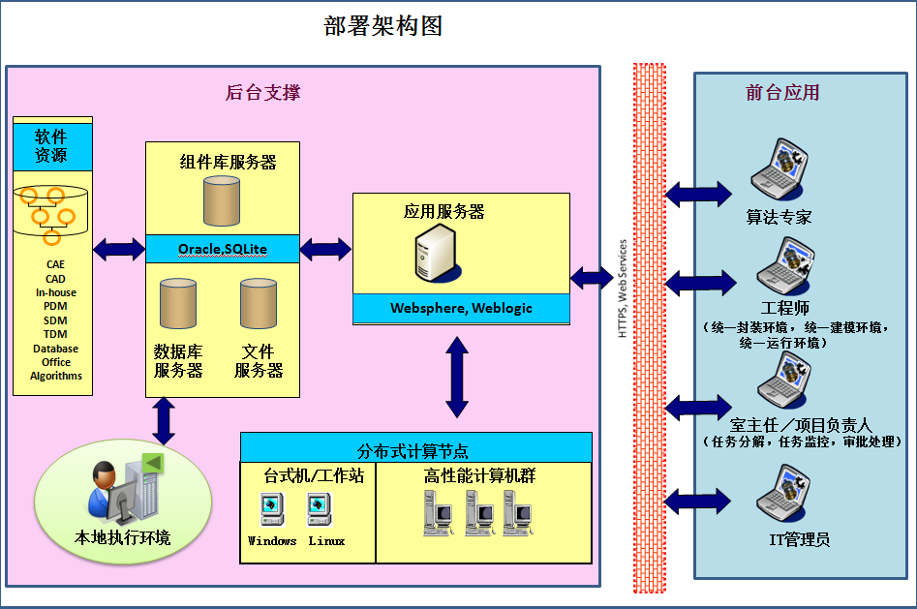

基于仿真飞机设计系统部署架构图，大致分为两大块，前台的应用和后台支撑部分。

前台应用包括两个系统客户端，一个是统一封装环境客户端，一个是统一建模环境客户端，用户可以通过相应的安装程序安装在自己的机器上。

后台支撑环境也包括两大块的内容，一个是服务器端，用来部署应用服务器和数据库服务。另外一个是计算工作站的部署，可以是普通的计算机，也可以是高性能计算机群。

用户可以在统一封装环境把各种软件资源进行封装，然后在统一建模环境中完成流程的定义，知识和质量的关联等，还可以把封装的组件和流程作为模板的形式存到组件库。

组件和流程创建完成后，可以提交到统一运行环境去执行，执行过程中系统会把计算的数据结果和文件保存到数据库。

组件或流程执行的模式有两种，一种是在本地执行，另一种是在远程执行。

本地执行环境可以为用户提供前端的执行能力，用户直接在客户端就可以完成组件和流程的计算工作。

远程执行时，系统会将各个执行项分配到不同的计算工作站来运行，也可以调用高性能计算集群来进行计算,这样就可以集成各类硬件资源动态实现计算能力的扩展，通过分布式资源管理，实现资源的合理分配，作业的调度和许可的有效管理等。

通过将企业内部已有的HPC系统进行集成并作为服务提供给本地执行环境，或分布式执行环境中的计算节点，以便在执行具有HPC要求的计算作业时能够应用HPC进行计算。

### 系统功能树

#### 统一封装环境

|  |  |  |  |
| --- | --- | --- | --- |
| **序号** | **模块名称** | **一级功能** | **二级功能** |
|  | 数据库组件 | 连接数据库 |  |
|  | 刷新数据库 |  |
|  | 增加参数 | 名称 |
|  | 结构 |
|  |
|  | 模式 |
|  |
|  | 类型 |
|  |
|  | 数值 |
|  | 映射 | 映射 |
|  |
|  |
|  | 映射类型 |
|  |
|  |
|  | Sql编辑 |
|  | 确定 |  |
|  | 支持文件保存 |  |
|  | 编译 |  |
|  | 运行工程 |  |
|  | 公式组件 | 公式表达式 |  |
|  | 公式参数 |  |
|  | 生成表达式 |  |
|  | 常用符号表达式、数学运算符号面板、常量面板、其他符号面板、功能面板、变量面板、数字面板 |  |
|  | 确定 |  |
|  | 编译 |  |
|  | 运行工程 |  |
|  | Catia实体组件 | 类别查询 |  |
|  | 名称查询 |  |
|  | 引用文件 |  |
|  | 确定 |  |
|  | 添加参数 |  |
|  | 编译 |  |
|  | 运行工程 |  |
|  | 报告组件 | 选择 |  |
|  | 浏览 |  |
|  | 提参 |  |
|  | 确定 |  |
|  | 编译 |  |
|  | 运行工程 |  |
|  | 数据解析组件 | 打开 | 读文件模式 |
| 写文件模式 |
|  | 读取映射 |  |
|  | 取消映射 |  |
|  | 参数列表 |  |
|  | 操作列表 |  |
|  | 关闭 |  |
|  | 编辑宏 |  |
|  | 删除宏 |  |
|  | 添加新标记 |  |
|  | 设置标签 |  |
|  | 添加新区域 | 普通文本 |
| 表格 |
|  | 键值对 |
|  | 设置分隔符 | 词分隔符 |
|  | 确定 |  |
|  | 编译 |  |
|  | 运行工程 |  |
|  | 文件引擎组件 | 选择 |  |
|  | 选择辅助文件 |  |
|  | 手动添加参数 |  |
|  | 删除参数 |  |
|  | 确定 |  |
|  | 编译 |  |
|  | 运行工程 |  |
|  | 设计工具箱 | 标准控件 | 选择 |
|  | 标签文本框 |
|  | 文本输入框 |
|  | 文本框 |
|  | 说明性文本框 |
|  | 富文本框 |
|  | 复选按钮 |
|  | 单选按钮 |
|  | 超链接 |
|  | 下拉列表 |
|  | 列表框 |
|  | 文件按钮 |
|  | 日期选择器 |
|  | 图片 |
|  | 数据可视化 |
|  | Tab页签 |
|  | 组合框 |
|  | 直线 |
|  | 矩形 |
|  | 椭圆 |
|  | 扩展控件 | 选择 |
|  | 数组编译器 |
|  | 知识控件 |
|  | 知识上传控件 |
|  | 质量控件 |
|  | 公式控件 |
|  | 数据库控件 |

#### 统一建模环境

|  |  |  |  |  |
| --- | --- | --- | --- | --- |
| **序号** | **模块** | **一级功能** | **二级功能** | **三级功能** |
| 1. | 统一建模环境 | 组件库 | 组件搜索 |  |
| 2. | 组件分类 |  |
| 3. | 组件运行 | 模型任务 |
| 4. | 详细任务 |
| 5. |
| 6. |
| 7. |
| 8. |
| 9. |
| 10. | 过程数据 |
| 11. | 流程图 |
| 12. |
| 13. |
| 14. |
| 15. |
| 16. | 帮助 |
| 17. | 退出 |
| 18. | 历史 | 关闭 |
| 19. | 查看 |
| 20. | 查看（工具组件+设计过程） | 关闭 |
| 21. | 运行 |
| 22. | 查看（组件规范文件输入） |
| 23. | 组件管理 | 查询 |
| 24. | 增加 |
| 25. | 删除 |
| 26. | 编辑 |
| 27. | 下载 |  |
| 28. | 基础分类 | 公式类别 | 增加 |
| 29. | 删除 |
| 30. | 组件库分类 | 编辑 |
| 31. | 审批管理 | 查询 |  |
| 32. | 增加 | 编辑 |
| 33. | 查看 |
| 34. | 下载 |
| 35. | 删除 |  |
| 36. | 流程创建 | 新建 |  |
| 37. | 导入 |  |
| 38. | 选择模板组件 |  |
| 39. | 属性 |  |
| 40. | 保存 |  |
| 41. | 预览 |  |
| 42. | 查看 | 查看XPDL文件 |  |
| 43. | 活动列表 |  |
| 44. | 路由列表 |  |
| 45. | 转移列表 |  |
| 46. | 统计 |  |
| 47. | 帮助 | 关于floweditor |  |
| 48. | 工具栏说明 |  |
| 49. | 流程图 |  |  |
| 50. | 数据图 |  |  |
| 51. | 选择 |  |  |
| 52. | 转移 |  |  |
| 53. | 普通活动 |  |  |
| 54. | 校核活动 |  |  |
| 55. | 路由 |  |  |
| 56. | 子流程 |  |  |
| 57. | 循环 |  |  |
| 58. | 优化 |  |  |
| 59. | 删除 |  |  |
| 60. | 基本属性 | 自动执行 |  |
| 61. | 确定 |  |
| 62. | 关闭 |  |
| 63. | 条件选项 |  |  |
| 64. | 数据选项 | 映射 |  |
| 65. | 取消 |  |
| 66. | 相关数据集 |  |
| 67. | 增加 |  |
| 68. | 确定 |  |
| 69. | 关闭 |  |

#### 统一运行环境

|  |  |  |  |
| --- | --- | --- | --- |
| **序号** | **模块** | **一级功能** | **二级功能** |
| 1 | 统一运行环境 | 模型任务 | 再运行 |
| 2 | 详细任务 | 提交 |
| 3 | 启动 |
| 4 | 本地、远程 |
| 5 | 增加（输入数据） |
| 6 |  |
| 7 | 选择 |
| 8 |  |
| 9 | 增加（输出数据） |
| 10 | 过程数据 |  |
| 11 | 远端执行 |  |
| 12 | 本地执行 |  |
| 13 | 数据追溯 |  |
| 14 | 流程图查看 | 关联知识 |
| 15 | 质量约束 |
| 16 | 推荐知识 |
| 17 | 基本属性 |
| 18 | 人员 |
| 19 | 帮助 |  |
| 20 | 退出 |  |

### 软件部件说明

#### 统一封装环境

统一封装环境主要用于完成对一些工业软件或用户自编程序的集成工作，同时提供了一些表单定制的控件。通过定制表单，在工具执行时，用户可以方便的进行交互式操作。

##### 数据库组件

通过数据库组件可以Oracle数据库建立连接，访问其中的数据源，提取数据源中的参数，通过参数映射的方式，与一些仿真参数进行关联。其界面展示如下：

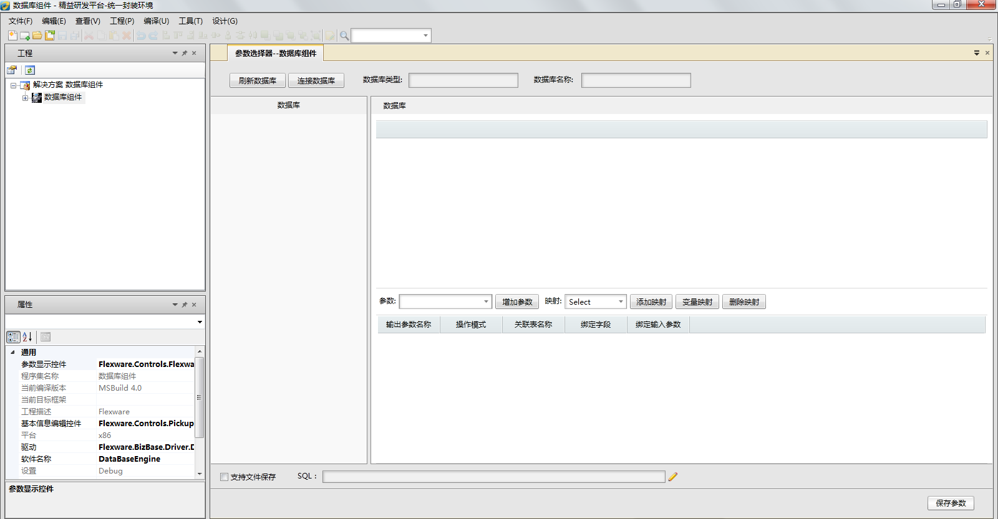

连接数据库

通过在数据库组件中，配置相应数据库的端口号，IP，访问数据库实例的用户名，密码等信息即可与对应数据库建立连接，并获取数据表信息。

刷新数据库

当连接数据库信息发生变化时，可以通过此功能对获取的信息进行刷新。

增加参数

用户可以在使用此组件时进行自定义参数的操作，包括定义参数的名称，参数的结构模式，参数类型等等。

映射

可以把数据库中感兴趣的参数值解析出来，并与系统中其它参数的值进行关系映射，在流程运行时，可保证数据的在组件间的正确流转。

确定

对此组件的设置进行保存。

编译

对设置好的组件进行编译。

运行工程

运行编译过的组件，可以测试封装后的组件执行时，能够唤起所集成工具进行计算，并得到正确的结果。

##### 公式组件

通过公式组件，可以定义一些参数间的数学表达式，方便的进行一些变量计算。其界面展示如下：

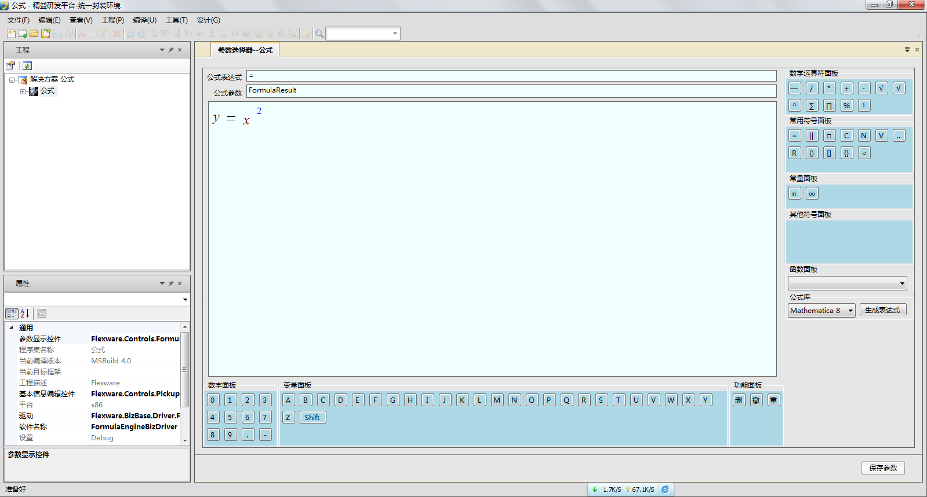

公式表达式

此区域显示生成的公式表达式。

公式参数

显示在表达式中定义的参数。

生成表达式

通过键盘输入数字，数学符号，运算符号定义表达式。

函数列表

提供一些成熟的函数，供用户使用。当前包含的函数有：Sin,Cos,tan,cot,asin,acos,atan,acot,sinh,cosh,tanh,coth,asinh,acosh,

atanh, acoth，exp, ln, log2, log10。

键盘操作区

提供表达式定义的数值，运算符，数学符号等。

确定

确定保存所做的定义。

编译

编译配置完成的组件。

运行工程

运行编译过的组件，可以测试组件封装的正确性。

##### Catia实体组件

CATIA零件驱动程序是针对CATIA软件的扩展支持，可以支持对单个零件的封装，通过对其参数进行提取，并对输入输出参数的特别绑定，然后进行编译后生成一个后缀名为.bot的文件，我们称之为Robot文件，此文件可以在任何安装了统一封装环境的机器上双击执行。其界面展示如下：

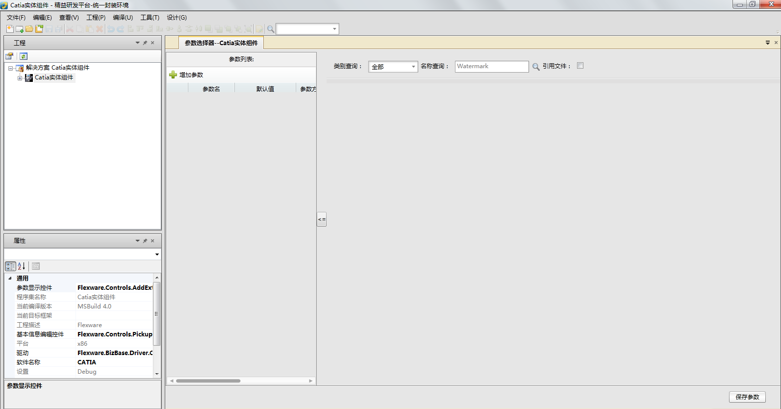

##### 报告组件

通过此组件，可以加载一个预先定义好的Word报告模板，比如抗冲击载荷试验报告，系统自动提取出其中的参数，用户选择所关心的参数后，运行组件时，更新的参数会重新写回模板中，运行结束后生成包含最终参数值的抗冲击载荷试验报告。

此组件的使用过程如下：

1.首先用户需要安装一个Word的插件，安装完成后会在打开的word窗口，生成一个动态业务的面板。

2.用户基于插件的一些功能项可以在报告中添加各种类型的参数，标量，数组等等，保存生成一个报告模板。

3.在统一封装环境的报告组件中加载此模板，执行参数提取操作，可以自动提取定义的参数。

4.用户选择需要调整的参数，然后执行保存，编译后生成robot文件

5.运行组件后，可是把修改的参数值返回到报告中。

报告组件的界面展示如下：

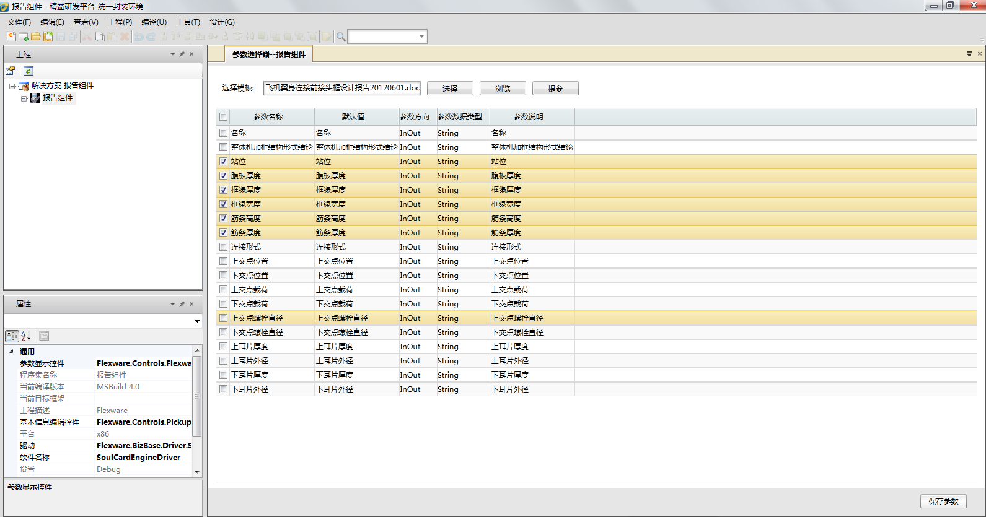

###### 选择

通过此功能实现上述预先定义好模板的加载过程。

###### 浏览

浏览查看模板的内容。

###### 提参

模板中的参数会被提取出来，显示在参数列表中。

###### 确定

选择需要更改的参数，确定保存选择的参数。

###### 编译

编译封装的文件，进行保存。

###### 运行工程

运行封装的组件，测试封装是否成功。

##### 数据解析组件

数据解析组件主要功能是完成参数提取的功能，通过此组件可以把文件中用户感兴趣的参数提取出来，然后可以与其它的组件进行参数的映射。此组件既可以提取输入参数也可以提取输出参数。

能够用文本文件打开的文件都可以在数据解析组件打开，比如Ansys的命令流文件，Abaqus的inp文件，Nastran的bdf文件等，都可以被数据解析组件识别，并且文件中包含一些结构参数就可以被提取出来，作为执行时的设计变量。

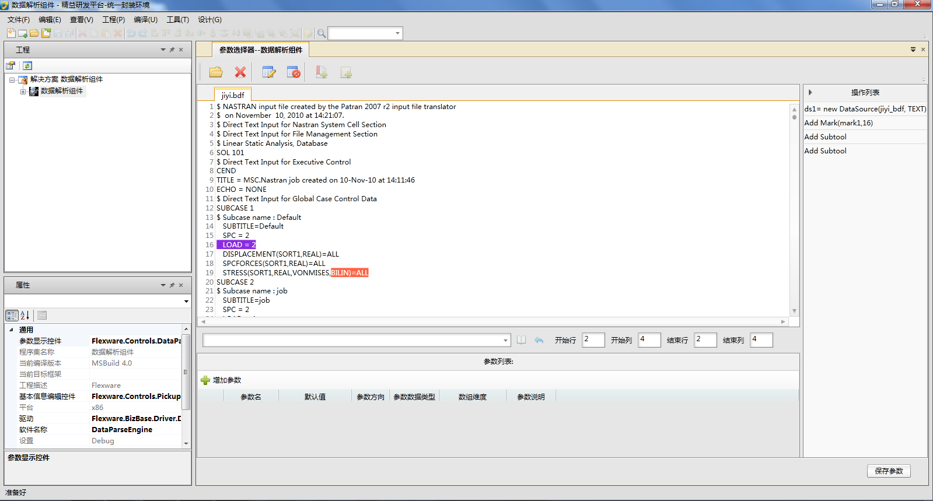

###### 打开

加载提参的模板文件或者说打开一个数据源，在加载过程中有两种模式可以选择，一种是读模式，针对的是输出文件，对应提解析的参数就是输出参数；一种是写模式，针对的是输入文件，对应解析的参数就是输入参数；文件加载过程中还可以执行取消的操作。

###### 读取映射

提取的输入和输出参数可以与其它组件参数或新建参数进行映射。

###### 取消映射

创建的参数映射可以被取消。

###### 参数列表

完成映射的参数会出现在统一的参数列表中。

###### 操作列表

提取参数的动作会记录在操作列表中。

###### 关闭

打开的数据源可以被关闭。

###### 编辑宏

操作列表中显示的每个解析动作都可以被重新编辑。

###### 删除宏

解析参数的动作可以被删除。

###### 添加新标记

在模板文件中添加标记,作为解析的参考位置。

###### 添加新区域

可以在打开的模板文件中，重新选择一块区域，设置为其它类型。比如，可以在一般文本格式中，设置表格模式等，以完成不同类型参数的解析。

当前数据解析组件能够支持的区域类型有三种，普通文本格式，表格格式，键值对格式。可以在文本类型的区域中添加表格和键值对格式的区域，反之则不可。

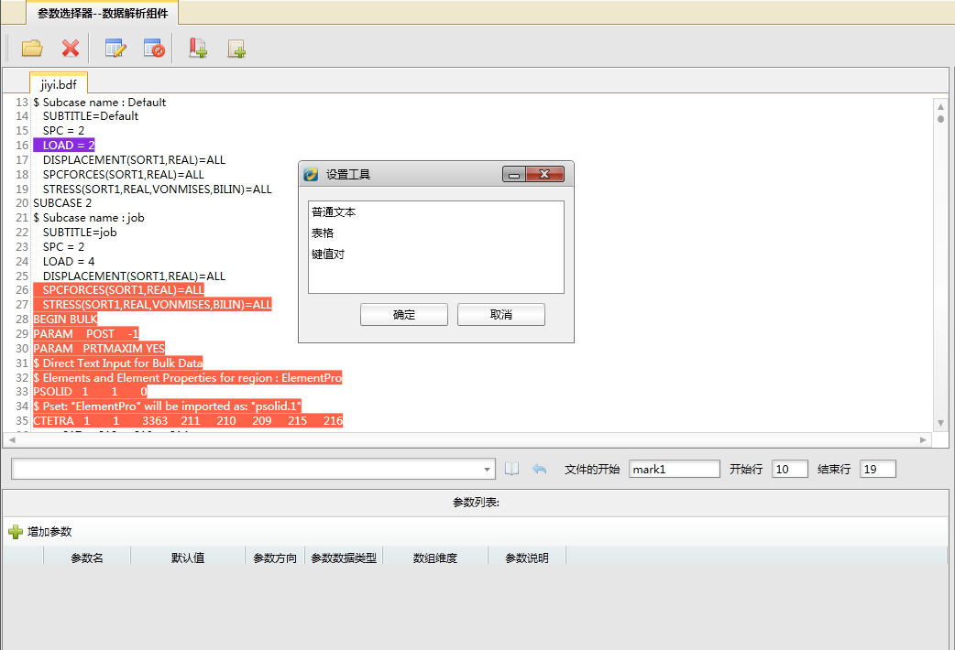

###### 设置标签

可以在模板文件中通过设置标签的功能，手动的为选择的字段添加一个标记，这样在解析其它参数时，此标记就可以起到位置参照的作用。下图蓝色高亮区就是添加了标签后的效果。

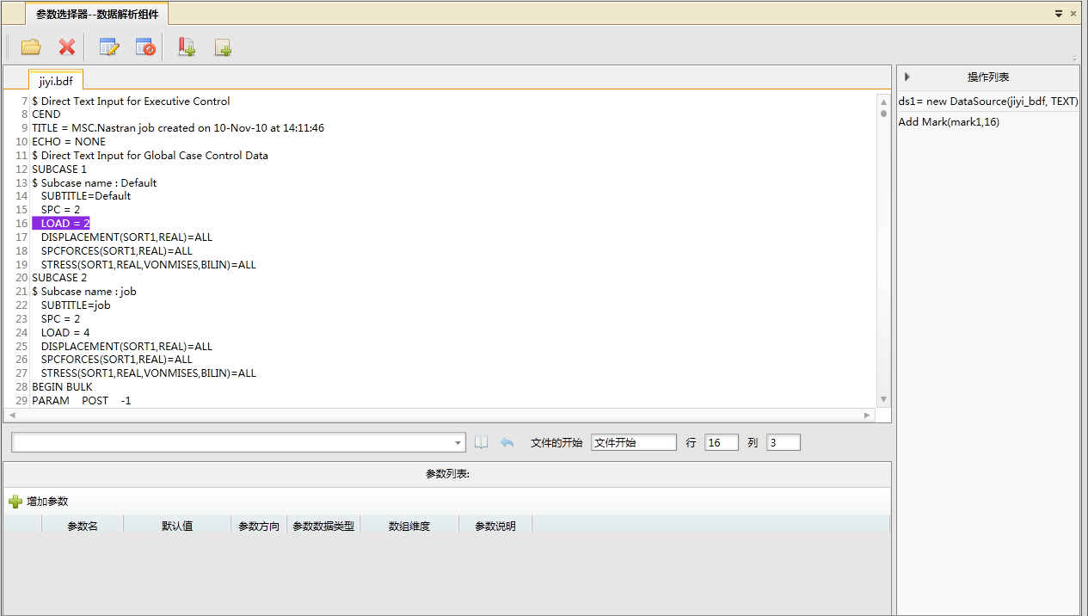

###### 设置分隔符

当需要提参的文件中，值与变量名称间有分隔符连接，导致在选择参数值时会连带的把分隔符及变量名称也会一起选中，此时就需要在文件中通过设置分隔符的方式来完成参数的提取；

当前数据解析组件提供选择的分隔符有空格符，制表符，逗号。另外，用户还可以自定义其它的分隔符，比如";",":"等。具体如下图所示。

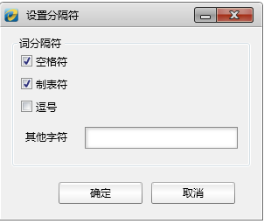

###### 确定

选择需要更改的参数，确定保存选择的参数。

###### 编译

编译封装的文件，进行保存。

###### 运行工程

运行封装的组件，测试封装是否成功。

##### 文件引擎组件

此组件主要提供对第三方程序的封装，包括客户自己编制的程序或者一些成熟的工具软件，并且可以支持没有输入输出文件的程序封装。此组件主要可以完成三个模块的功能，一个模块是可以加载要集成程序的输入文件，并且可以完成对其中输入参数的提取；一个模块是可以加载程序的输出文件，并完成输出参数的提取，第三个模块就是加载调用程序的命令文件。此组件加载的输入输出文件的格式要同数据解析组件是一样的。

###### 选择

通过选择按钮，可以添加命令文件，和输入，输入文件。

###### 选择辅助文件

有些程序在被调用执行时，除了必须具备输入文件，调用程序计算的命令文件外，可能还需要一些额外的辅助文件，此功能的作用就是完成此类辅助文件的添加。

###### 手动添加参数

在组件对话框中，通过点击添加参数的按钮，用户可以手动的创建参数。

###### 确定

选择需要更改的参数，确定保存选择的参数。

###### 取消

在文件引擎组件中完成文件的加载及参数的提取操作后，点击取消，之前的操作不会被保存。

###### 编译

编译封装的文件，进行保存。

运行工程

运行封装的组件，测试封装是否成功。

##### 设计工具箱

设计工具箱主要提供一些交互执行时需要进行交互的表单设计工具控件。

标准控件

标准控件库主要提供的是一些表单设计的工具，这样在组件交互执行时，用户可以根据设置的表单进行参数值的修改，图片的添加或数据可视化的操做等。

扩展控件

扩展控件库主要提供组件执行时，与其他系统进行交互的工具，比如与研发流程管理系统，质量管理系统及数据库等等。

#### 统一建模环境

在统一建模环境下,用户可以基于流程节点或组件库中的已经封装好的组件或流程模板进行工作流程和任务执行过程流程的搭建,然后可以提交到运行环境去执行,获得结果数据和中间数据,并可以对整个执行过程进行监控。

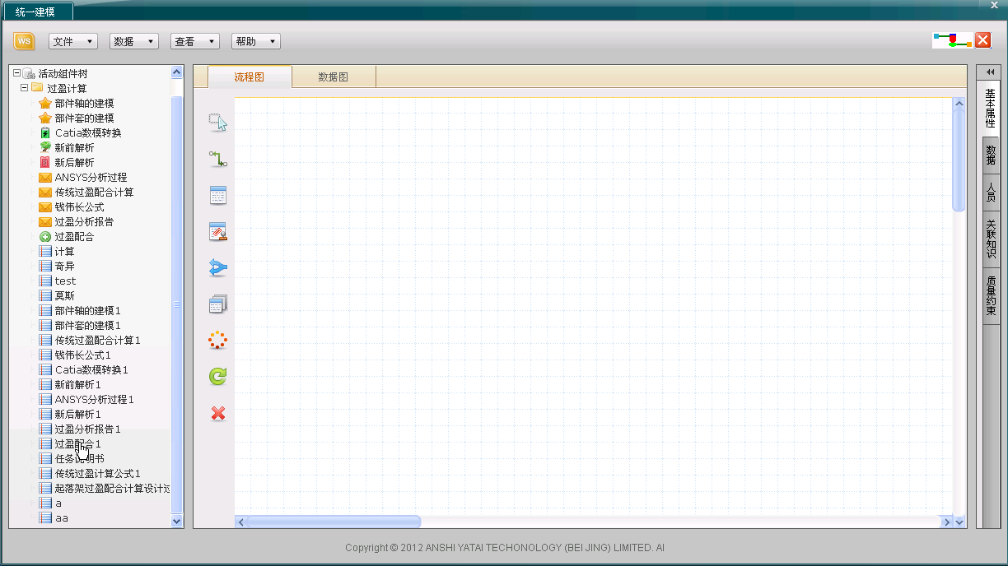

##### 组件库

组件库中保存的对象有单一工具封装的组件，也有设计过程组件。当使用者创建了某个组件后，它会自动的保存到用户的个人组件库中，同时个人组件也可以发布到公共组件库中，以模板的形式与其他用户进行共享，但是此发布过程需要进行审批，审批通过后个人组件才能变为公共组件。组件库对组件管理的功能包括下面几个方面：

组件搜索

组件搜索主要完成对组件的查询，定位功能。搜索时可以通过组件名称，发布者，发布日期等等关键词来进行。当组件库中包含有大量组件时，此功能会尤为重要。

组件分类

组件发布时可以选择发布到指定的组件库类别，比如一个集成了ansys的组件就可以发布到一个叫做结构组件库的下面，这样就可以提高组件查找和使用的效率。组件库类别的创建及管理见组件库分类部分。

组件运行

组件库中的组件可以直接提交运行，调用运行环境进行计算。

历史

组件运行完毕，可以查看组件的运行历史，包括流程的序号，流程名称，发起者，开始结束时间，流程的状态，及流程的监控，如下图所示为查看流程历史的对话框。

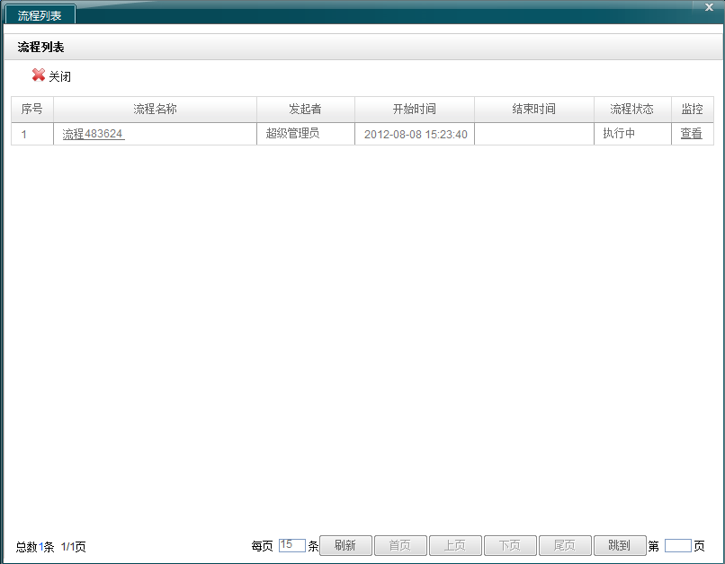

组件管理

使用者也可以在组件库中进行组件增加，组件删除，组件编辑等操作。组件管理的界面展示如下。

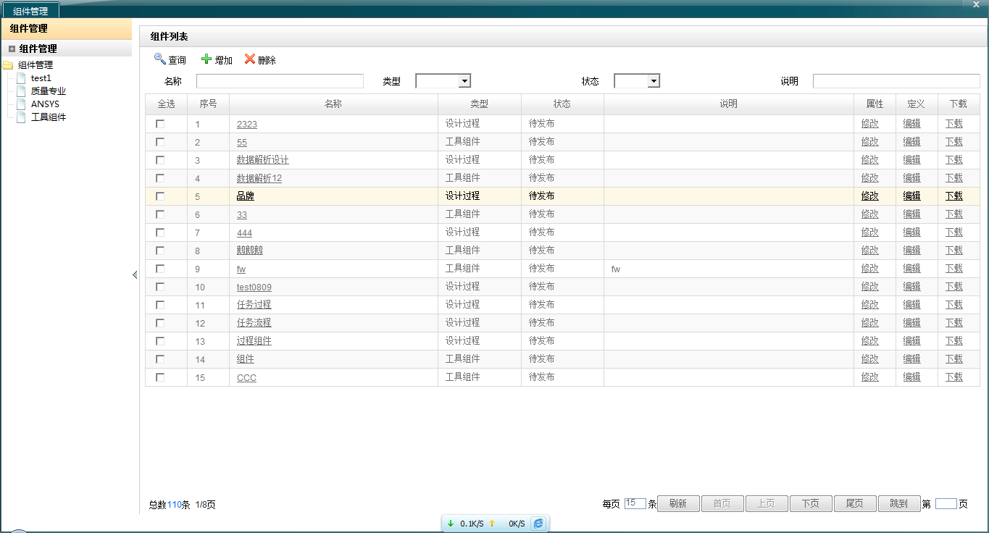

下载

使用者可以对组件库中的组件进行下载，保存到本地。后续在创建流程时，可以把保存到本地的组件以模板的形式导入使用。

##### 基础分类

###### 公式分类

此模块主要是对公式类别进行管理，可包括创建公式分类，删除公式分类和编辑公式分类。

###### 组件库分类

在此模块用户可以根据自己的需求，方便的定制不同的组件库类别来对组件进行有效的管理，比如以专业区分或者以组织架构区分等。

对于已经存在的组件库类别，用户可以对其进行编辑，删除组件库类别，修改，查询，分类排序，对组件库授权等操作。

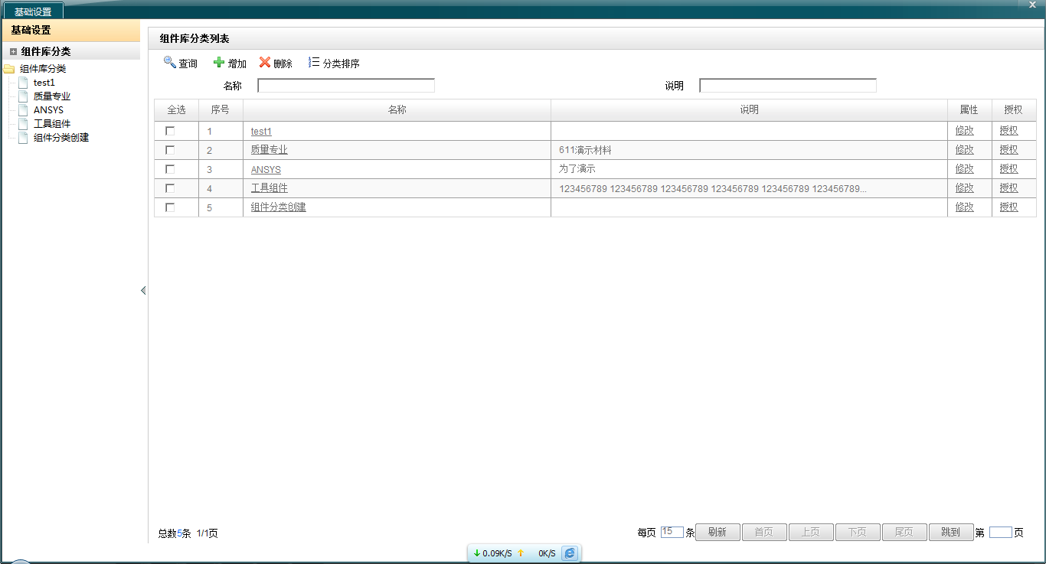

##### 审批管理

此模块主要是针对和综合设计有关的审批流程的管理，包括审批流程的增加，编辑，删除，查询等的操作。

##### 流程创建

在统一建模环境用户可以使用图像化流程定义工具创建流程，可以基于拖拽的方式把活动节点，组件模板，循环节点拖拽到流程中创建任务流程。使用流程定义工具，能够创建顺序流程，嵌套流程（子流程，块活动），循环流程，可以指定每个流程节点的输入输出数据。可以灵活设置流程节点的执行人，包括用户，组和角色。同时，还可以指定流程的计划开始和结束时间。

###### 新建文件

在统一建模环境的界面上，点击页面中的增加菜单即可进入流程定义界面。

###### 导入文件

在统一建模界面上，点击导入可以导入一个已经创建好的流程模板。

###### 选择模板组件

在创建流程的时候，可以从组件列表中选择一个封装好的模板组件，然后直接拖拽到流程中，作为一个任务节点。

###### 文件属性

通过文件属性功能菜单，可以查看此文件的属性信息，包括流程名称，流程类别，发起模式，流程的描述信息。

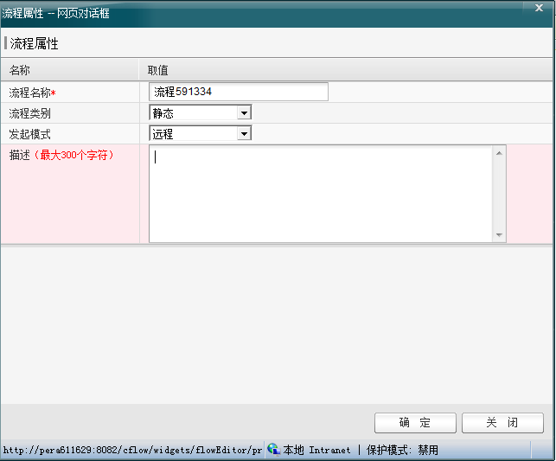

###### 保存文件

在统一建模环境创建的流程文件，可以被保存到本地。

###### 预览文件

创建的任务流程在统一建模环境中可以被预览。

##### 查看

通过查看功能模块可以查看所创建流程如下所述的信息。

###### 查看XPDL文件

查看流程的XPDL文件内容。XPD文件是一个XML格式的文件，里面记录了流程的一些信息，包括节点的属性信息、节点间的流转关系，节点的间的参数传递关系。如下图所示。

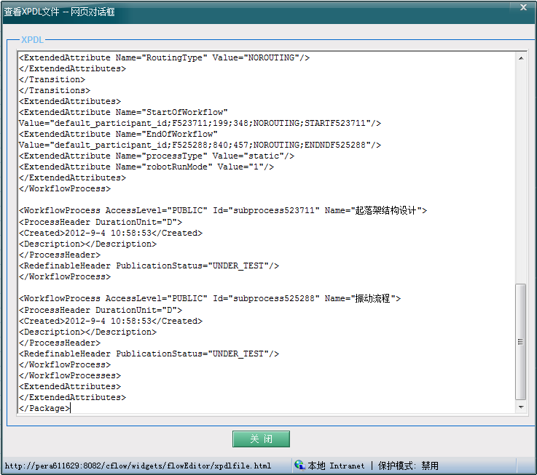

###### 活动列表

查看流程中包含的活动节点信息。

###### 路由列表

查看流程中包含的路由节点信息。

###### 转移列表

查看当前流程中设置的转移信息。

###### 统计

查看流程的一些其它统计信息。

##### 帮助

此功能模块用来查看统一建模环境的在线帮助文档。

##### 流程图

流程创建的过程是在流程图面板中实现的。流程创建完成后，可以在此面板查看流程节点的执行顺序，流程的控制流关系。此面板展示的只是一个静态的流程关系。流程图界面展示如下所示。

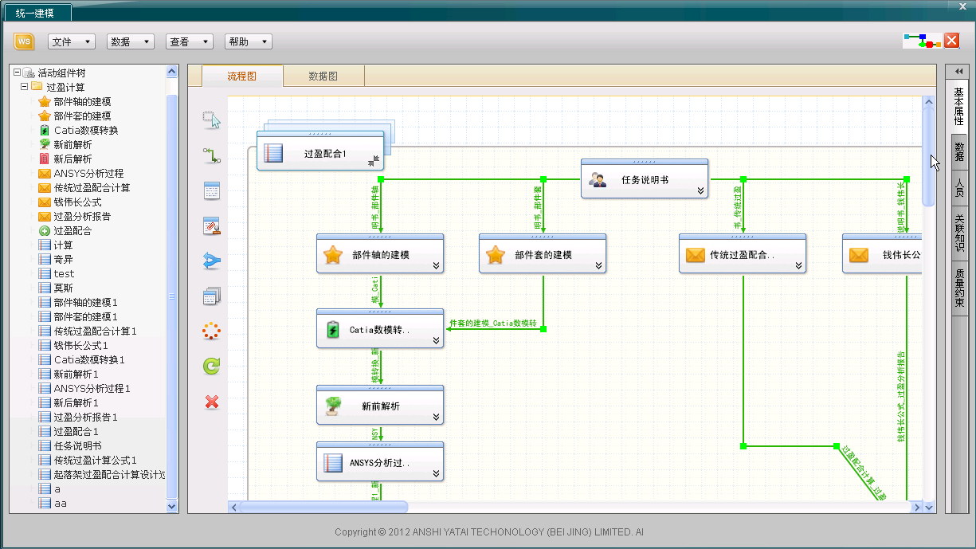

##### 数据图

数据图面板的作用是展示流程中节点间的数据流转关系，并不能监控运行时数据的状态。数据图的展示界面如下所示。

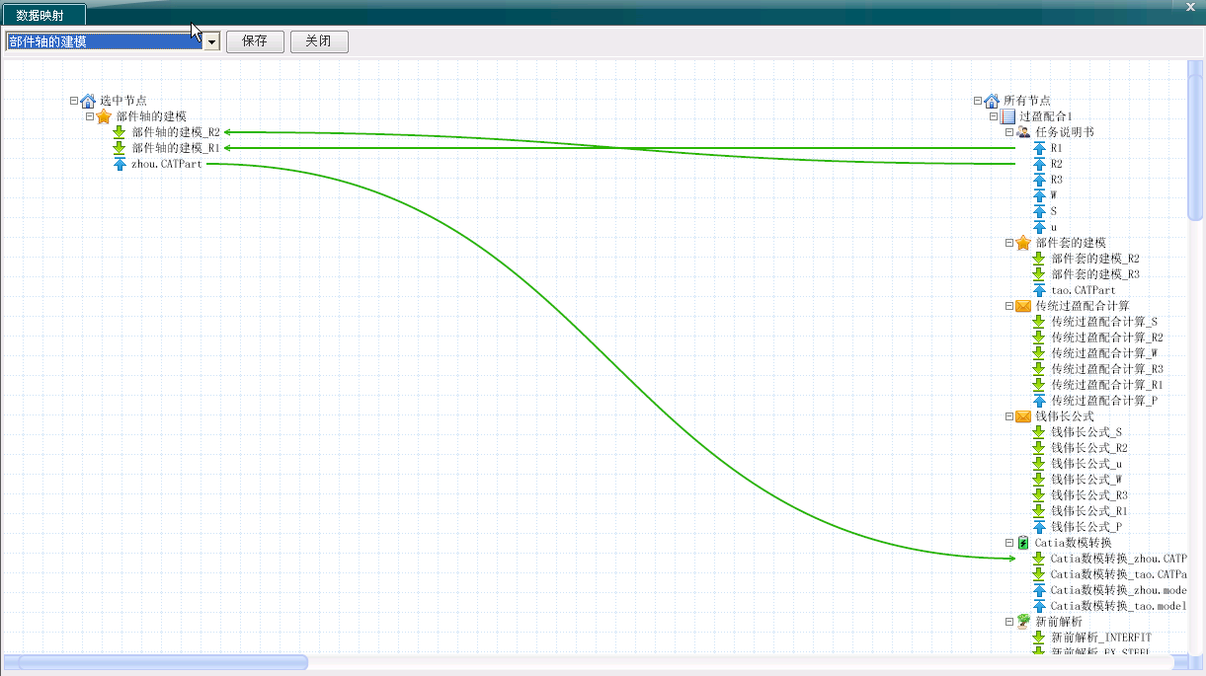

##### 选择

创建任务流程时，此功能用来选择要添加流程中的节点。

##### 转移

转移是有方向的箭头，从一个节点（转出）指向另一个节点（转入），表示节点之间的执行顺序。可以为转移设置能否通过的条件表达式。

##### 普通活动

普通节点是流程执行过程中需要人员参与的节点。参与者可以查看输入数据，提交输出数据。创建流程时每一个普通节点需要输入或设置的信息包括：

* 活动的名称
* 开始/结束时间
* 优先级
* 难度
* 条件类型设置，AND或OR
* 设置输入输出数据及映射关系
* 数据存储设置，选择存入Workflow服务器或数据管理系统
* 选择普通节点的承担用户或角色
* 最终期限设置

##### 校核活动

校核节点是流程执行过程中需要人员参与和校核的节点。参与者可以查看输入数据，提交输出数据，校核任务。

校核节点与普通节点一样，也需要输入或设置相关信息，包括：

* 活动的名称
* 开始/结束时间
* 优先级
* 难度
* 条件类型设置，AND或OR
* 设置输入输出数据及映射关系
* 数据存储设置，选择存入Workflow服务器或数据管理系统
* 选择校核节点的承担用户或角色
* 最终期限设置

##### 路由

路由节点在流程中用作条件判断，也就是决策节点，可以创建循环迭代流程。此节点不需要人工参与，而是由系统根据路由节点前面节点中的输出数据进行判断，来选择执行任务的路径，故此节点不需要定义参与者。

##### 子流程

子流程是一组节点的集合，与块活动不同的是其拥有独立的相关数据集。通过子流程实现任务分解并且可以单独将子流程发起。

普通节点可以转换为子流程节点，而子流程节点不能转换为普通节点。

##### 循环

循环节点用于计算时循环问题的定义，在此节点可以设置循环的类型，循环的起始点，迭代的步长等信息。

##### 优化

多学科集成节点是优化问题定义的节点，其中包含了优化的设计变量，约束及优化目标的设置及优化算法的选择。

##### 删除

添加到流程的节点可以被删除。

##### 基本属性

###### 自动执行

通过配置此功能,可以实现流程的自动执行。

###### 确定

确定后,以对所做的操作进行保存。

###### 关闭

通过此按钮关闭页面。

##### 数据选项

此模块主要用来设置各节点的输入和输入数据，包括数据的创建，数据的修改，数据来源的指定以及创建节点间数据的映射关系等。

##### 映射

当流程节点间在流程执行时存在数据流转时，就需要在建模时，设置好相关参数的映射关系，比如前一个节点的输出，可能会被作为后一个节点输入等。在数据映射模块就可以完成参数间映射关系的定义。

##### 相关数据集

相关数据集显示的是流程全局的数据。

#### 统一运行环境

流程的计算过程是在统一建模环境中来完成的，在计算时可以查看模型的属性信息，可以选择执行的模式，进行结果数据的展示，数据的上传，数据的提交等操作。其界面展示如下图。

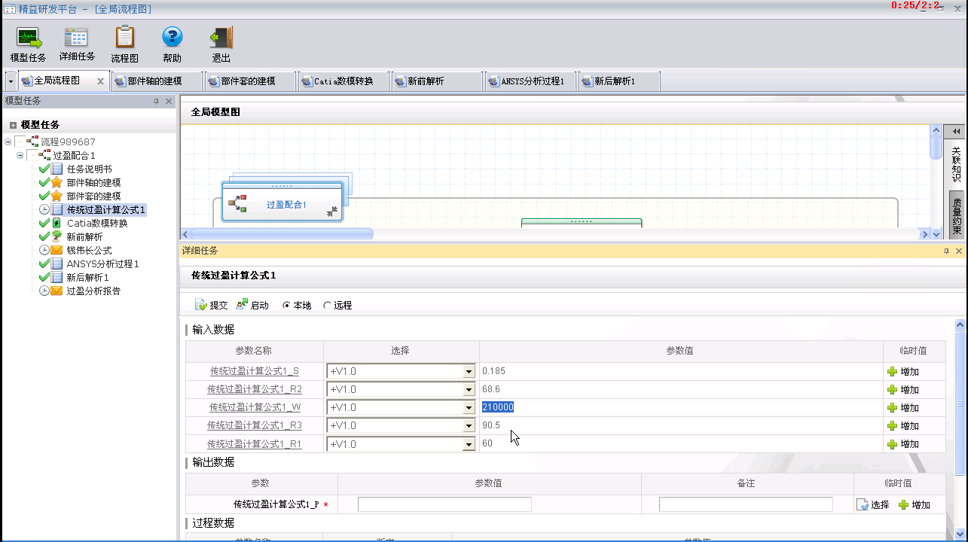

##### 模型任务

可以查看模型的结构树信息，并可以对每个组件执行再运行的操作。

##### 详细任务

可以查看每个组件的输入，输出，过程数据；并且可以指定组件在本地还是远程执行的方式及组件的启动计算及结果的提交。

###### 提交

创建的任务流程提交到运行环境中。

###### 启动

提交的流程启动后开始执行。

###### 本地、远程

当任务节点是单个工具或者多个工具集成的流程时，此任务可以在本地完成计算也可以在分布式执行环境中提交到多个计算节点完成计算。

##### 过程数据

任务执行过程中一些非正式提交的数据。

##### 远程执行

当任务节点是当个工具或者多个工具集成的流程时，执行时，各个工具节点可以分配到不同的计算节点上去执行。

##### 本地执行

当任务节点为单个工具的任务或者是由多个工具集成的流程任务时，此任务可以只在本地计算机完成计算。

##### 数据追溯

流程执行过程中的过程数据和结果数据会保存到数据管理系统中，通过数据追溯的功能可以查看某数据的历史版本数据或与此数据具有映射关系的数据或某一设计的过程数据。

##### 流程图查看

任务执行时，相关节点的任务会根据流程定义时设置的执行人进行任务的分配；执行过程中可以查看关联的知识和质量约束信息及任务的基本信息，并且可以把执行产生的知识推送到知识工程系统。

###### 关联知识

流程执行时，任务执行人可以查看任务定义时关联的知识，作为参考。

###### 质量约束

任务执行人在执行任务过程中，可以查看关联的质量约束，作为任务执行结果的衡量标准。

###### 知识

任务执行人在执行任务时，可以查看由系统工程推荐的与此任务相关的知识，作为参考。

###### 基本属性

任务执行人接受到任务后，可以查看此任务的基本属性信息。

###### 人员

查看任务执行人信息。

##### 帮助

查看统一运行环境的在线帮助文档。

##### 退出

此功能菜单可以退出统一运行环境。

## 执行方案

### 模板库

#### 工作流程模板库

##### 需求描述

利用***所飞机研发流程的梳理结果，将飞机研发过程中典型科研活动内部的工作流程定制为工作流程模板。这些工作流程模板统一存储在工作流程模板库内，在进行实际型号的研发过程中，由基于仿真的飞机设计系统直接使用。

数据库存储的内容包括工作流程模板名称、工作流程模板的ID、工作流程模板对应的科研活动的名称、科研活动的ID、科研活动的输入数据数目、科研活动输出数据数目，科研活动的输入数据的名称、输入数据的ID、科研活动的输出数据名称、科研活动输出数据的ID、工作流程内每个节点的名称、节点的ID、节点对应的工具、节点对应的工具ID、节点对应的知识信息、节点对应的质量信息等数据。

##### 应用场景

###### 新建工作流程模板

* + - 1. 用户发出登录PERA精益研发平台-客户端门户的请求。
      2. 系统接收到请求，验证用户信息。
      3. 验证通过后，打开PERA客户端门户。
      4. 用户通过客户端门户进入 “我的组件”面板。
      5. 用户在“个人组件”子面板中，选择某一组件分类，执行增加组件操作。
      6. 系统接收到增加组件请求，弹出“组件管理”页面。
      7. 用户输入组件名称，关键字，说明，图片，选择组件类型为“过程组件”，然后执行提交操作。
      8. 添加的组件出现在“个人组件”列表中。
      9. 用户选择此组件，执行组件内容定义的操作，调出“统一建模环境”。
      10. 用户定义流程的名称，流程类别，描述等信息。
      11. 用户从活动节点列表中，选择对应的节点类型，普通活动节点，需校核节点，子流程节点等拖拽到流程中。
      12. 用户定义节点名称，完成时间，任务描述，数据信息等信息。
      13. 用户为此节点关联知识。
      14. 用户为此节点关联质量。
      15. 用户定义各任务项后，使用统一建模环境提供的转移功能对流程中各节点进行连线，定义流程中任务的执行顺序。
      16. 用户为各节点创建参数的映射关系。
      17. 用户创建流程模板完成后，保存了模板。
      18. 用户回到客户端的“个人组件”面板，执行发布此工作流程模板的操作。
      19. 用户选择审批流程，发起请求审批的操作。
      20. 系统接收到审批申请后，执行审批。审批通过后，模板转移到公共组件；不通过，仍然为个人组件。

###### 基于本地导入的流程创建工作流程模板

1. 用户发出登录PERA精益研发平台-客户端门户的请求。
2. 系统接收到请求，验证用户信息。
3. 验证通过后，打开PERA客户端门户。
4. 用户点击“我的组件”频道。
5. 系统接收到切换请求，展开“我的组件”面板，默认显示“个人组件”子面板。
6. 用户在“个人组件”子面板中，选择某一组件分类，执行增加组件操作。
7. 系统接收到增加组件请求，弹出“组件管理”页面。
8. 用户输入定义组件内容，选择组件类型为“过程组件”。
9. 用户执行提交操作。
10. 添加的组件出现在“个人组件”列表中。
11. 用户选择此过程组件，执行组件内容定义的操作，调出“统一建模环境”。
12. 用户定义流程的名称，流程类别，描述等信息。
13. 用户导入一个已经存在的流程模板。
14. 修改模板中各节点的属性信息，节点名称，完成时间，任务描述，数据信息等。

15. 用户为各节点关联质量约束。

16. 用户为各节点关联知识。

17. 流程模板创建完成，保存模板。

18．用户选择审批流程，发起请求审批的操作。

19. 系统接收到审批申请后，执行审批。审批通过后，模板转移到公共组件；不通过，仍然为个人组件。

###### 基于模板库中模板组件创建工作流程模板

1. 用户发出登录PERA精益研发平台-客户端门户的请求。
2. 系统接收到请求，验证用户信息。
3. 验证通过后，打开PERA客户端门户。
4. 用户点击“我的组件”频道。
5. 系统接收到切换请求，展开“我的组件”面板，默认显示“个人组件”子面板 。
6. 用户在“个人组件”子面板中，选择某一组件分类，执行增加组件操作。
7. 系统接收到增加组件请求，弹出“组件管理”页面。
8. 用户输入定义组件内容，选择组件类型为“过程组件”。
9. 用户执行提交操作。
10. 添加的组件出现在“个人组件”列表中。
11. 用户选择此过程组件，执行组件内容定义的操作，调出“统一建模环境”。
12. 在流程属性定义对话框，用户定义流程的名称，流程类别，描述等信息。
13. 用户在文件菜单下选择模板组件，打开组件管理页面。
14. 用户选择相应的工具组件或过程组件，点击应用模板，弹出确认信息。
15. 确认，模板关联成功，出现在流程图区域。
16. 修改模板中各节点的属性信息，节点名称，完成时间，任务描述，数据 信息等。
17. 用户为各节点关联质量约束。
18. 用户为各节点关联知识。
19. 流程模板创建完成，保存模板。
20. 用户选择审批流程，发起请求审批的操作。
21. 系统接收到审批申请后，执行审批。审批通过后，模板转移到公共组件；不通过，仍然为个人组件。

##### 时序图

新建工作流程模板:



导入本地工作流程模板:



导入组件库中工作流程模板:



##### 模块功能列表

|  |  |  |  |  |
| --- | --- | --- | --- | --- |
| **序号** | **模块** | **一级功能** | **二级功能** | **三级功能** |
| 1 | 统一建模环境 | 组件库 | 组件搜索 |  |
| 2 | 组件分类 |  |
| 3 | 历史 | 关闭 |
| 4 | 查看 |
| 5 | 查看（工具组件+设计过程） | 关闭 |
| 6 | 运行 |
| 7 | 查看（组件规范文件输入） |
| 8 | 组件管理 | 查询 |
| 9 | 增加 |
| 10 | 删除 |
| 11 | 编辑 |
| 12 | 审批管理 | 查询 |  |
| 13 | 增加 | 编辑 |
| 14 | 查看 |
| 15 | 下载 |
| 16 | 删除 |  |
| 17 | 流程创建 | 新建 |  |
| 18 | 导入 |  |
| 19 | 选择模板组件 |  |
| 20 | 属性 |  |
| 21 | 保存 |  |
| 22 | 预览 |  |
| 23 | 流程图 |  |  |
| 24 | 数据图 |  |  |
| 25 | 选择 |  |  |
| 26 | 转移 |  |  |
| 27 | 普通活动 |  |  |
| 28 | 校核活动 |  |  |
| 29 | 路由 |  |  |
| 30 | 子流程 |  |  |
| 31 | 循环 |  |  |
| 32 | 优化 |  |  |
| 33 | 删除 |  |  |
| 34 | 基本属性 | 自动执行 |  |
| 35 | 确定 |  |
| 36 | 关闭 |  |
| 37 | 条件选项 |  |  |
| 38 | 数据选项 | 映射 |  |
| 39 | 取消 |  |
| 40 | 相关数据集 |  |
| 41 | 增加 |  |
| 42 | 确定 |  |
| 43 | 关闭 |  |

##### 界面展示

登陆界面:

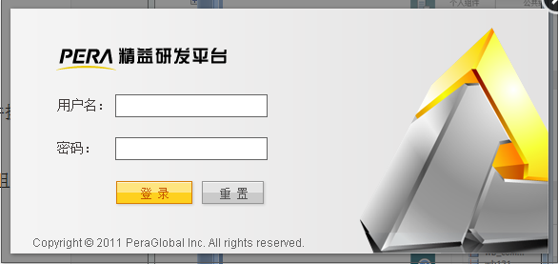

展示客户端门户:

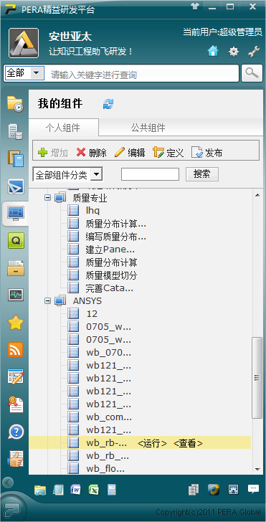

选择组建类别,执行增加组件操作:

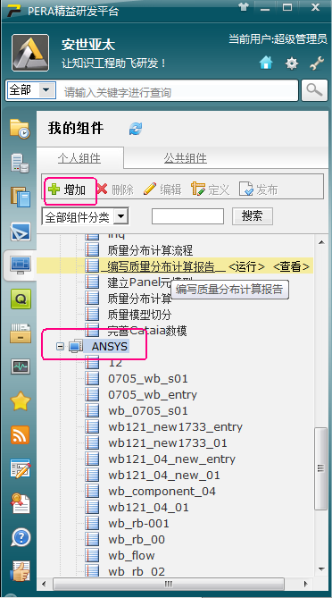

弹出组件管理的界面:

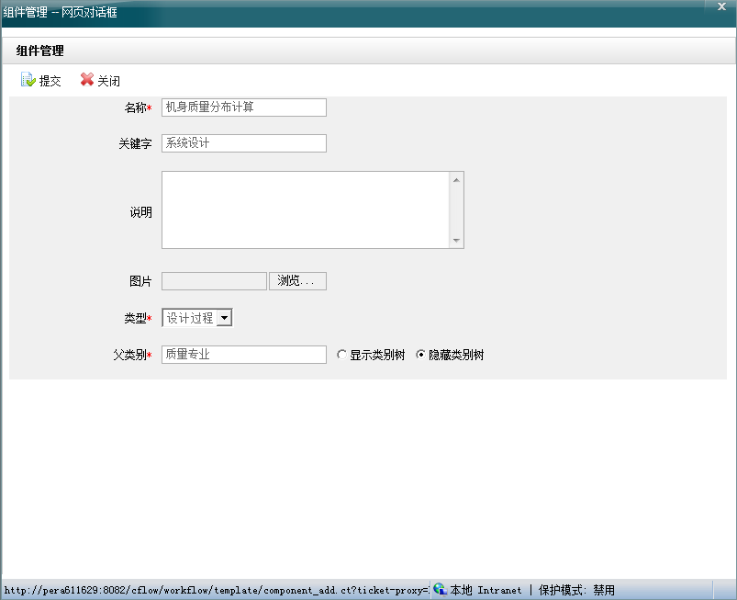

执行定义组件流程操作:

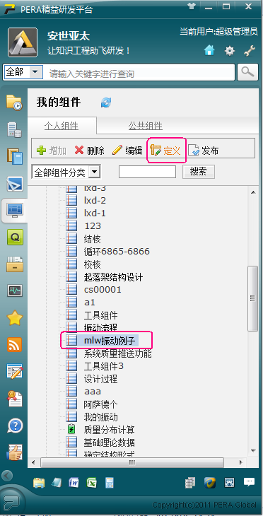

弹出统一建模环境:

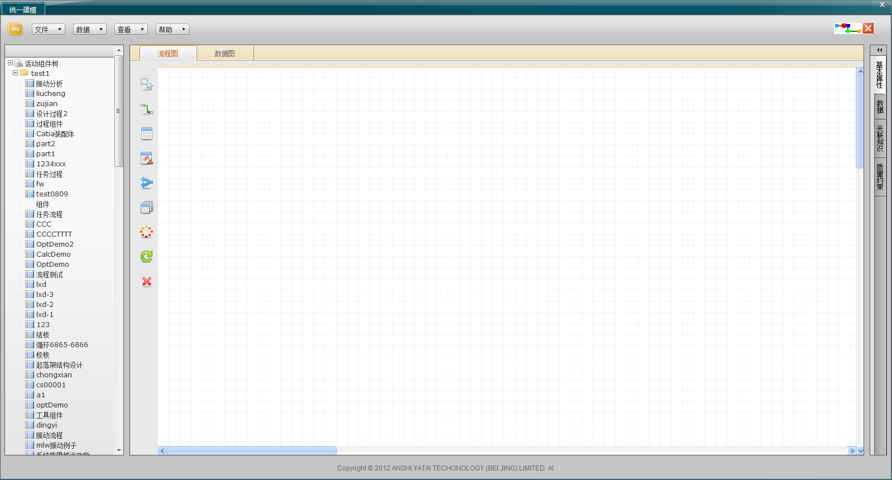

流程属性定义:

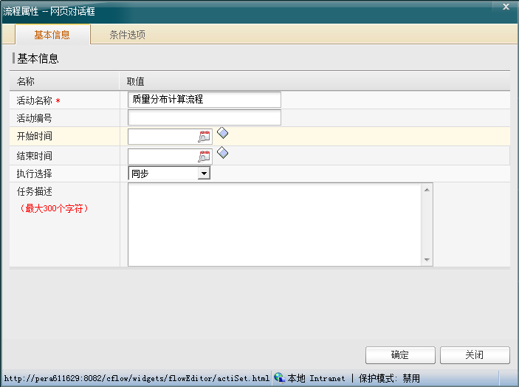

从左侧节点列表拖拽节点到流程图面板,搭建流程:

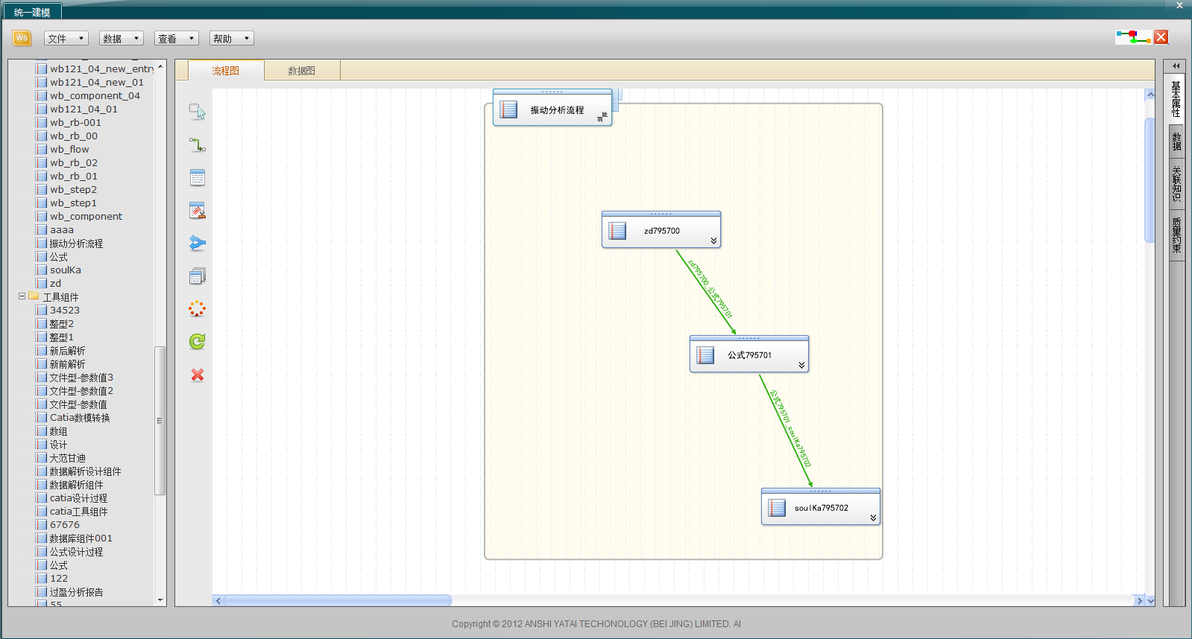

数据图查看:

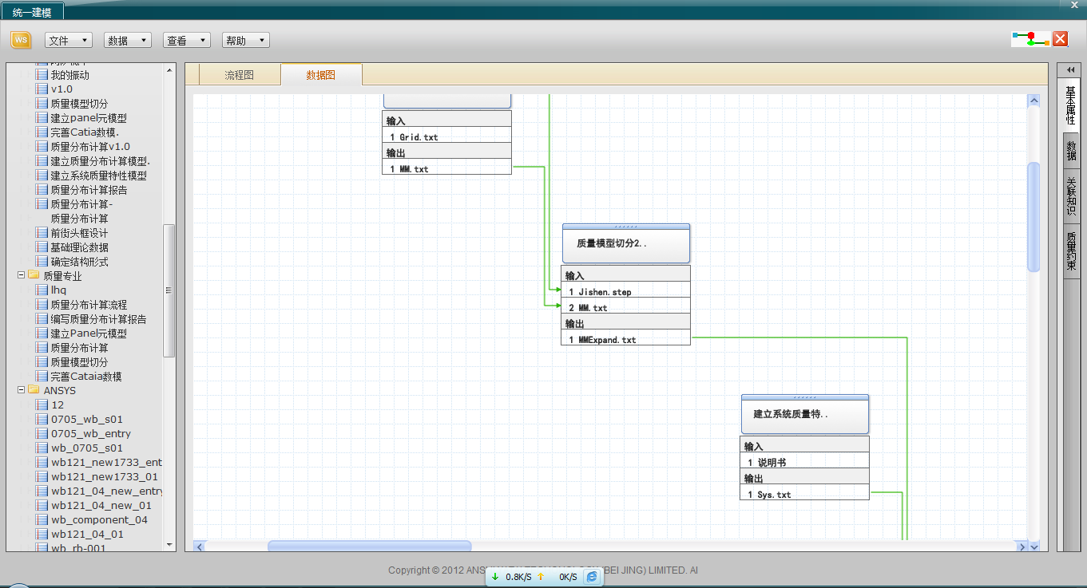

流程节点基本信息定义:

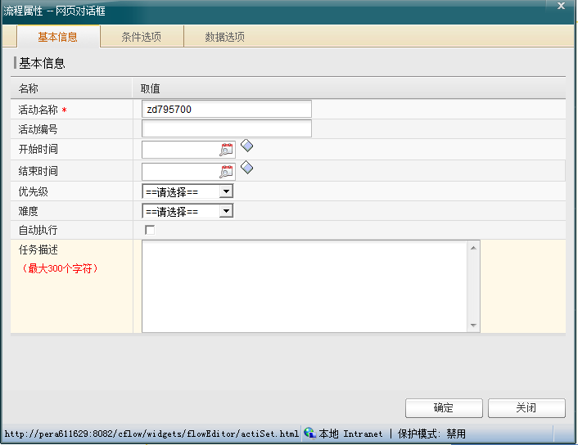

流程节点条件选项信息定义:

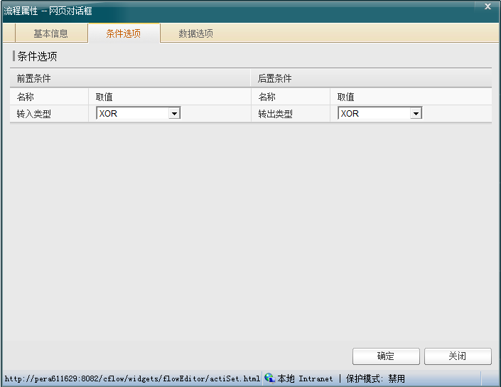

流程点数据选项定义:

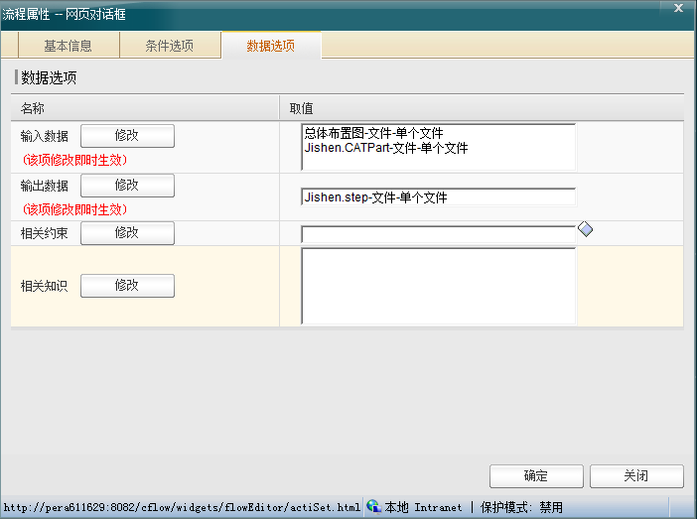

参数映射定义:

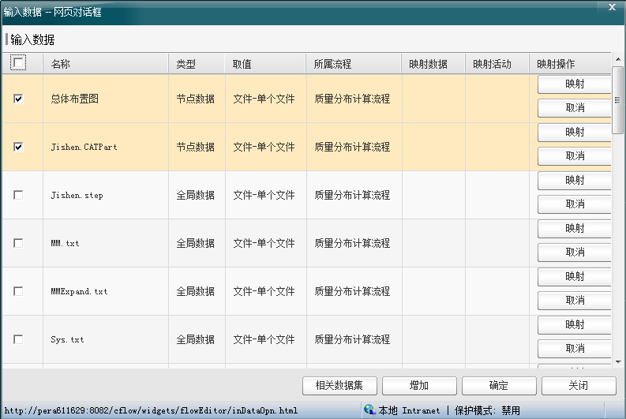

执行关联约束操作:

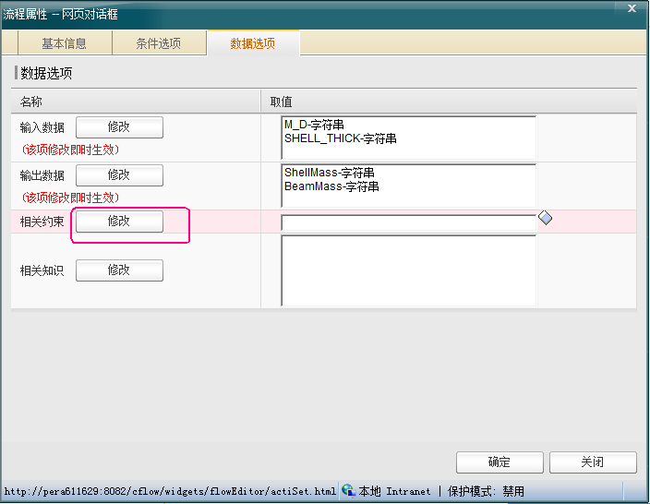

弹出检查表库:

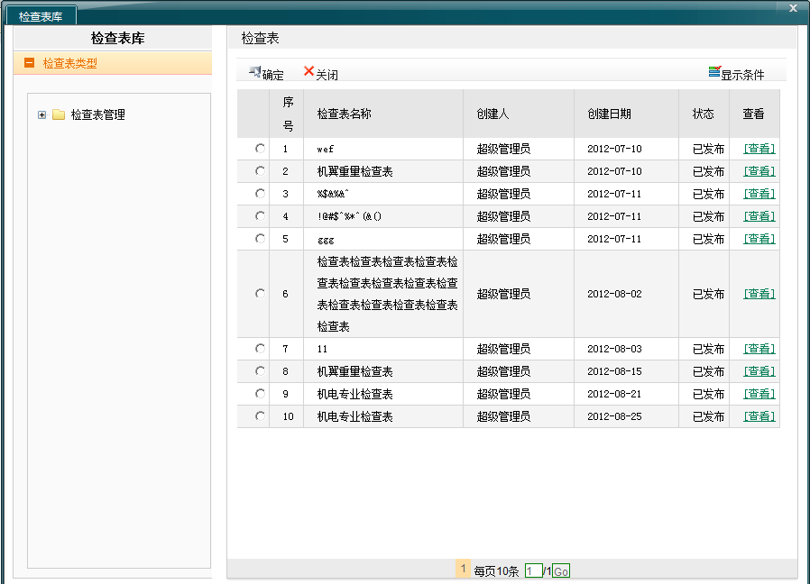

选择检查表,确定后,检查表显示在【相关约束】栏：

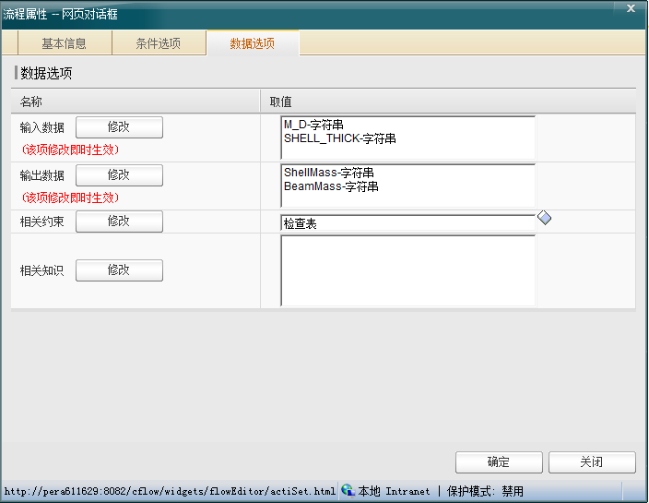

执行关联知识的操作：

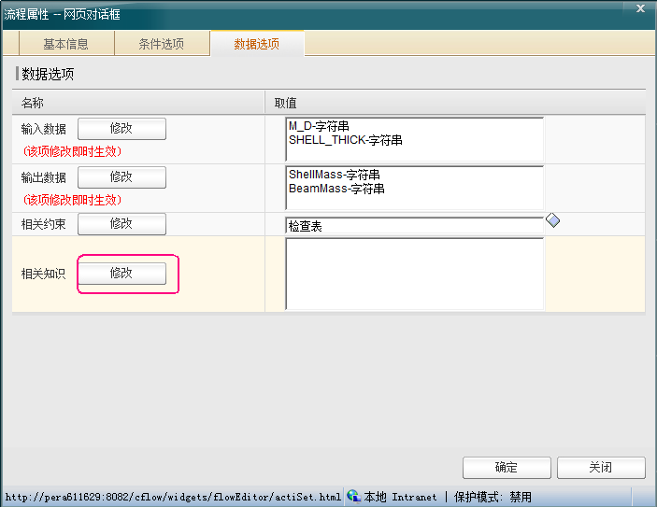

弹出知识列表：

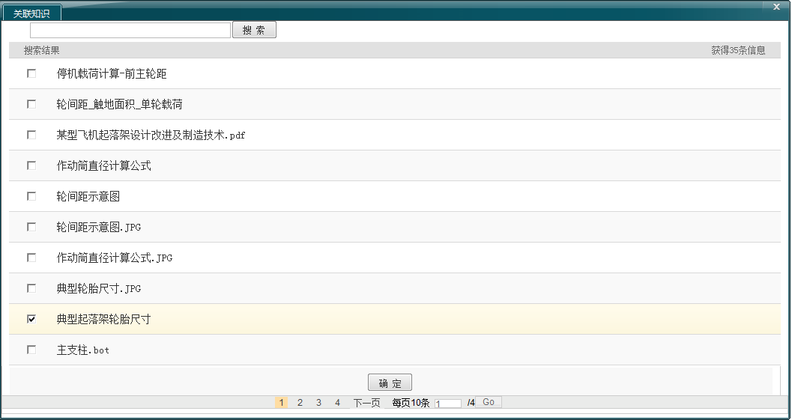

选择一条知识，确定后，知识显示在【相关知识】栏：

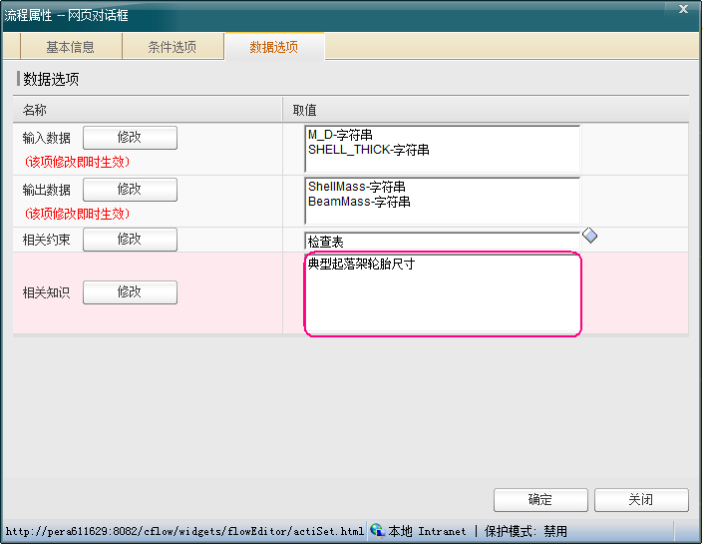

确定保存定义的属性信息：

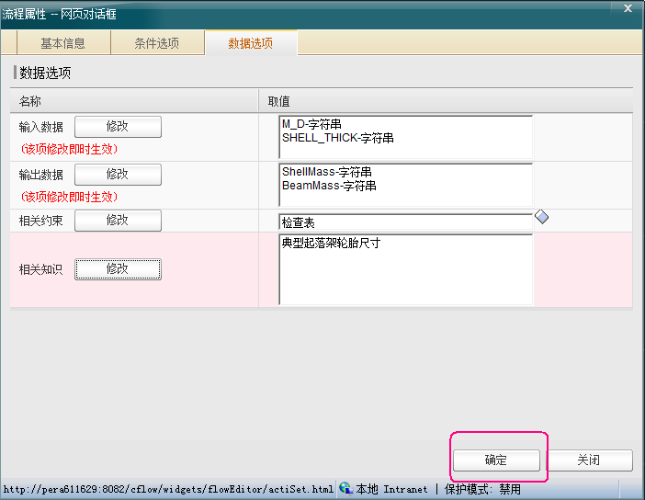

定义完毕，保存流程：

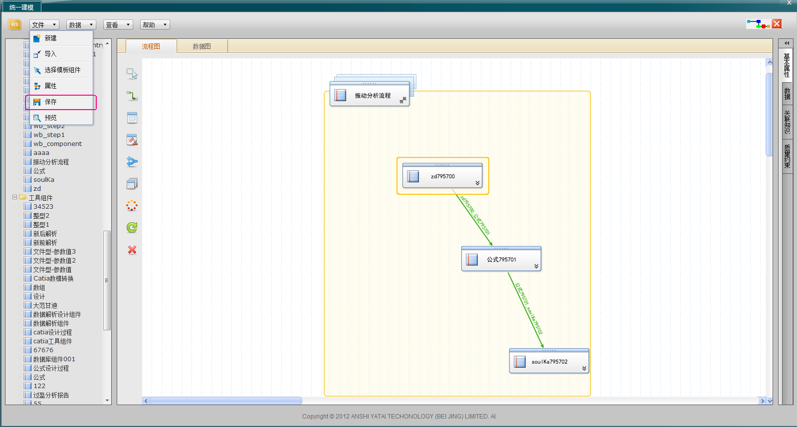

对创建的设计过程组件发起审批操作：

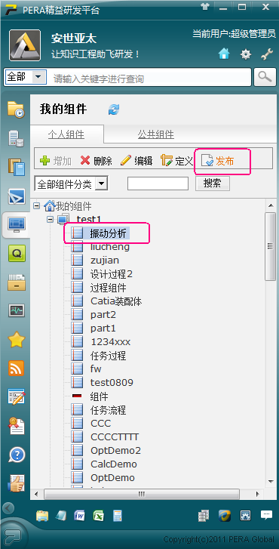

弹出模板管理对话框，显示审批流程模板列表:

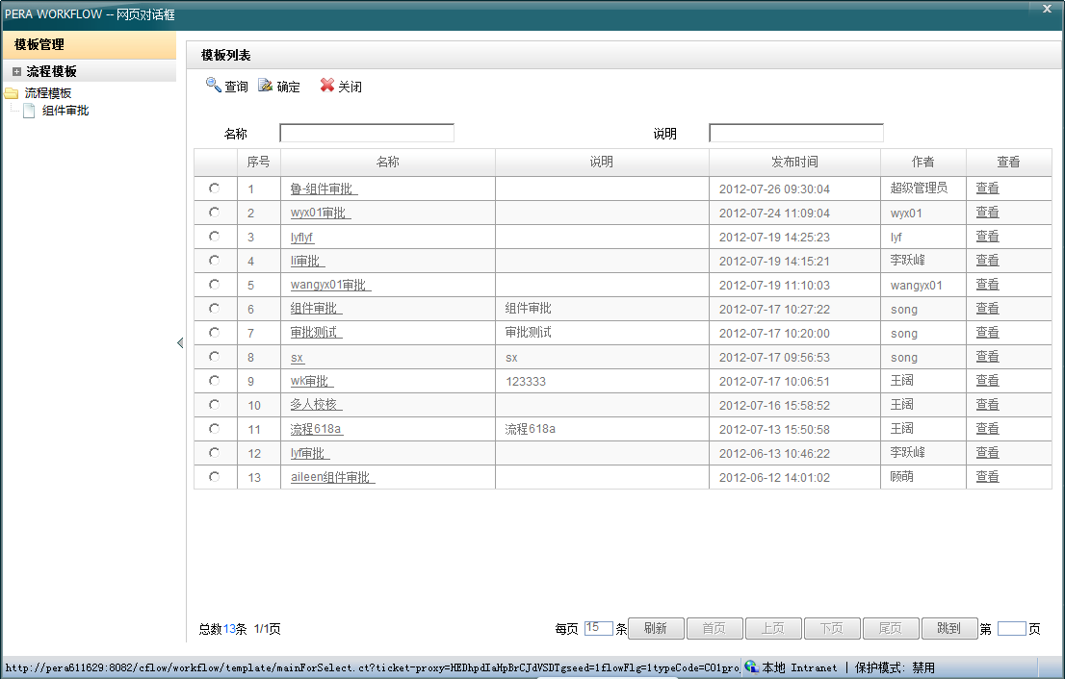

审批通过，组件出现在公共组件面板:

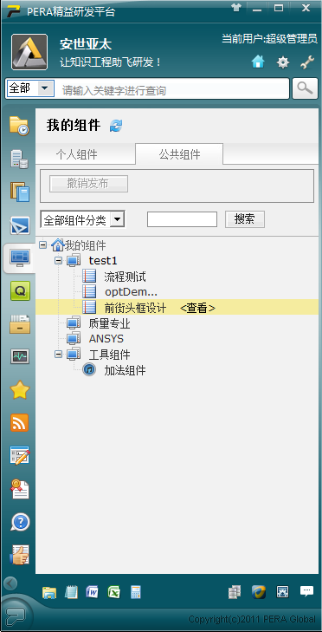

#### 任务执行过程模板库

##### 需求描述

在飞机研发过程中存在大量的科研任务是由多个工具协同完成的。在实际的飞机设计过程中，可以将这些工具的使用过程进行集成，实现多工具之间数据的自动化传递和过程的自动化执行。

任务执行模板库用来存储针对实现多工具之间的协同工作而构建的任务执行模板数据。数据的存储内容包括执行过程模板名称、执行过程模板的ID、执行过程模板对应的科研任务的名称、执行过程模板对应的科研活动的ID、执行过程模板对应的科研活动名称、科研任务的输入数据名称，科研任务输入数据的ID、科研任务输出数据的ID、科研任务输出数据的名称等信息。

##### 应用场景

任务执行过程模板的创建有三种方式，一种是调用统一建模环境创建流程模板，一种是基于本地保存的流程模板,一种是基于模板库中模板组件创建过程执行模板

###### 新建任务执行过程模板

用户使用任务执行过程模板库的步骤如下：

* + - 1. 用户打开统一封装环境。
      2. 用户选择方案的类型。
      3. 用户发起新建一个解决方案的请求。
      4. 系统接收到请求，打开对应的封装界面。
      5. 用户提取参数。
      6. 用户保存提取的参数。
      7. 用户发起设计表单的请求。
      8. 系统弹出表单设计面板。
      9. 用户定义表单信息。
      10. 用户保存定义的表单信息。
      11. 用户编译创建的工程，生成bot文件和对应输入输出文件。
      12. 用户发出登录PERA精益研发平台-客户端门户的请求。
      13. 系统接收到请求，验证用户信息。
      14. 验证通过后，打开PERA客户端门户。
      15. 用户点击“我的组件”频道。
      16. 系统接收到切换请求，展开“我的组件”面板，默认显示“个人组件”子面板。
      17. 用户在“个人组件”子面板中，选择某一组件分类，执行增加组件操作。
      18. 系统接收到增加组件请求，弹出“组件管理”页面。
      19. 用户输入定义组件内容，选择组件类型为“工具组件”，上传11步中生成的bot文件和输入输出文件。
      20. 用户执行提交操作。
      21. 添加的组件出现在“个人组件”列表中。
      22. 同样的步骤完成其它工具组件的封装及上传到组件库的过程。
      23. 同样的步骤新建一个过程组件。
      24. 用户选择此过程组件，执行组件内容定义的操作，调出“统一建模环境”。
      25. 用户定义流程的名称，流程类别，描述等信息。
      26. 用户从组件库列表中，选择对应的工具组件，拖拽到流程中。
      27. 用户定义节点名称，完成时间，任务描述，数据信息等信息。
      28. 用户为此节点关联知识。
      29. 用户为此节点关联质量约束。
      30. 定义各任务项后，用户使用统一建模环境提供的转移功能对流程中各节点进行连线，定义流程中任务的执行顺序。
      31. 用户为各节点创建参数的映射关系。
      32. 用户创建流程模板完成后，保存了模板。
      33. 用户回到客户端的“个人组件”面板，执行发布此工作流程模板的操作。

33.用户选择审批流程，发起请求审批的操作。

34.系统接收到审批申请后，执行审批。审批通过后，模板转移到公共组件；不通过，仍然为个人组件。

###### 基于本地导入的流程创建过程执行模板

此场景和"基于本地导入的流程创建工作流程模板"的场景类似,只不过导入流程模板时要确保组件库中此流程模板包含工具组件或过程组件已存在。

###### 基于模板库中模板组件创建过程执行模板

此场景和"基于模板库中模板组件创建工作流程模板"的场景类似,只不过导入流程模板时要确保组件库中此流程模板包含工具组件或过程组件已存在。

##### 时序图

新建流程模板时序图



基于本地导入的流程创建过程执行模板:



基于模板库中模板组件创建过程执行模板:



##### 模块功能列表

|  |  |  |  |
| --- | --- | --- | --- |
| **序号** | **模块名称** | **一级功能** | **二级功能** |
| 1. | 统一封装环境 | 数据库组件 | 连接数据库 |
| 2. | 刷新数据库 |
| 3. | 增加参数 |
| 4. | 映射 |
| 5. | 确定 |
| 6. | 支持文件保存 |
| 7. | 编译 |
| 8. | 运行工程 |
| 9. | 公式组件 | 公式表达式 |
| 10. | 公式参数 |
| 11. | 生成表达式 |
| 12. | 常用符号表达式、数学运算符号面板、常量面板、其他符号面板、功能面板、变量面板、数字面板 |
| 13. | 确定 |
| 14. | 编译 |
| 15. | 运行工程 |
| 16. | Catia实体组件 | 类别查询 |
| 17. | 名称查询 |
| 18. | 引用文件 |
| 19. | 确定 |
| 20. | 添加参数 |
| 21. | 编译 |
| 22. | 运行工程 |
| 23. | 报告组件 | 选择 |
| 24. | 浏览 |
| 25. | 提参 |
| 26. | 确定 |
| 27. | 编译 |
| 28. | 运行工程 |
| 29. | 数据解析组件 | 打开 |
| 30. | 读取映射 |
| 31. | 取消映射 |
| 32. | 参数列表 |
| 33. | 操作列表 |
| 34. | 关闭 |
| 35. | 编辑宏 |
| 36. | 删除宏 |
| 37. | 添加新标记 |
| 38. | 设置标签 |
| 39. | 添加新区域 |
| 40. | 设置分隔符 |
| 41. | 确定 |
| 42. | 编译 |
| 43. | 运行工程 |
| 44. | 文件引擎组件 | 选择 |
| 45. | 选择辅助文件 |
| 46. | 手动添加参数 |
| 47. | 删除参数 |
| 48. | 确定 |
| 49. | 编译 |
| 50. | 运行工程 |
| 51. | 设计工具箱 | 标准控件 |
| 52. | 扩展控件 |
| 53. | 统一建模环境 | 组件库 | 组件搜索 |
| 54. | 组件分类 |
| 55. | 组件运行 |
| 56. | 历史 |
| 57. | 查看（工具组件+设计过程） |
| 58. | 组件管理 |
| 59. | 下载 |
| 60. | 组件库 | 组件搜索 |
| 61. | 组件分类 |
| 62. | 历史 |
| 63. |
| 64. | 查看（工具组件+设计过程） |
| 65. |
| 66. |
| 67. | 组件管理 |
| 68. |
| 69. |
| 70. |
| 71. | 审批管理 | 查询 |
| 72. | 增加 |
| 73. |
| 74. |
| 75. | 删除 |
| 76. | 流程创建 | 新建 |
| 77. | 导入 |
| 78. | 选择模板组件 |
| 79. | 属性 |
| 80. | 保存 |
| 81. | 预览 |
| 82. | 流程图 |  |
| 83. | 数据图 |  |
| 84. | 选择 |  |
| 85. | 转移 |  |
| 86. | 循环 |  |
| 87. | 优化 |  |
| 88. | 删除 |  |
| 89. | 基本属性 | 自动执行 |
| 90. | 确定 |
| 91. | 关闭 |
| 92. | 条件选项 |  |
| 93. | 数据选项 | 映射 |
| 94. | 取消 |
| 95. | 相关数据集 |
| 96. | 增加 |
| 97. | 确定 |
| 98. | 关闭 |

##### 界面展示

打开统一封装环境界面，展示组件列表

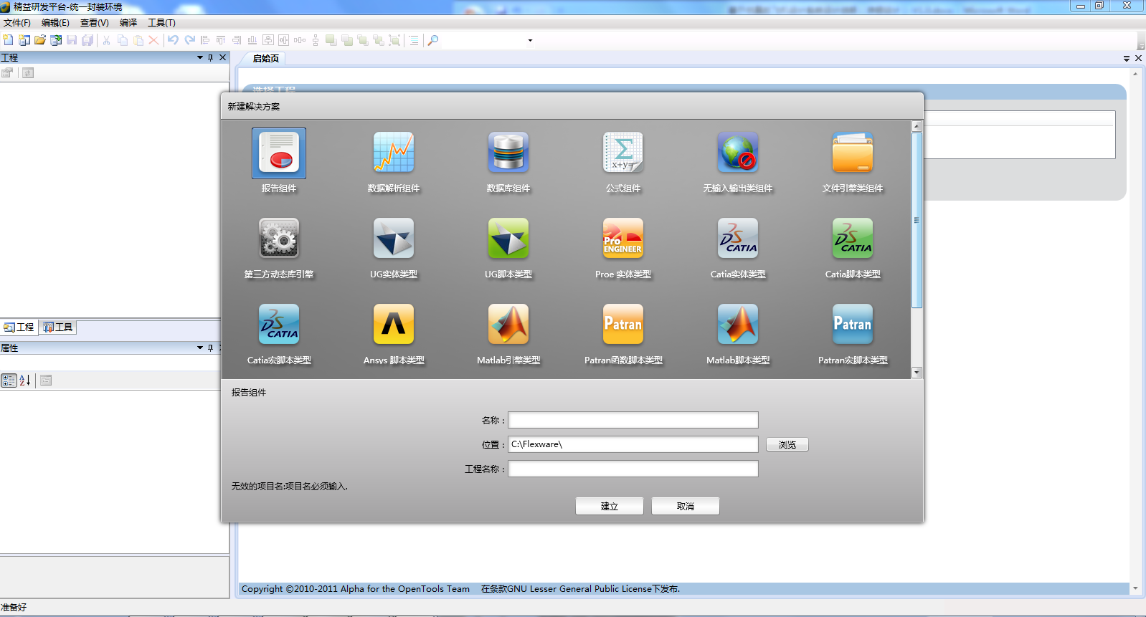

选择组件类型，输入名称，保存位置等信息：

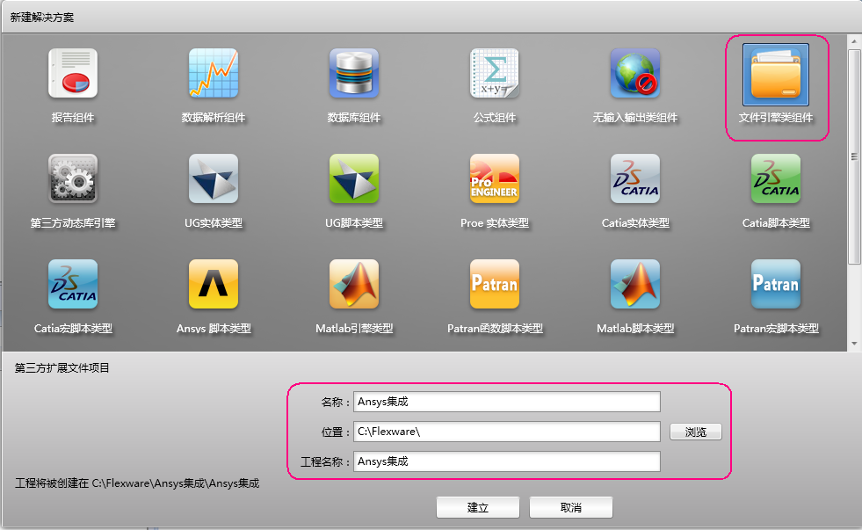

打开组件界面：

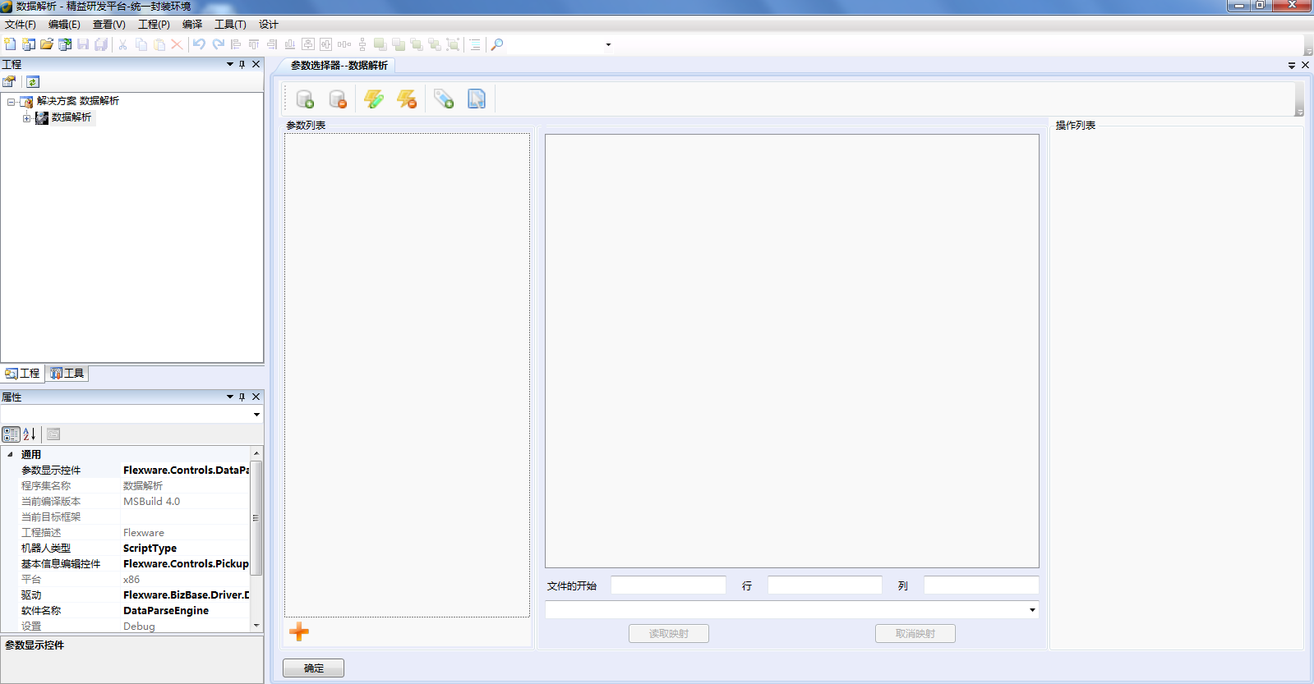

提取参数后效果如下：

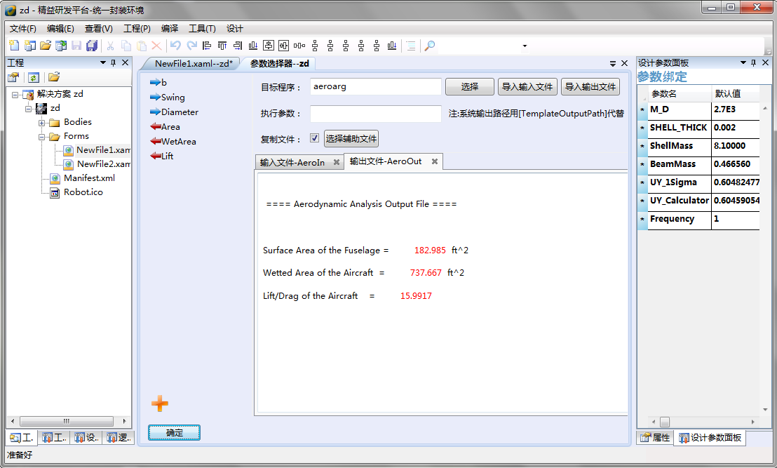

执行设计表单的操作：

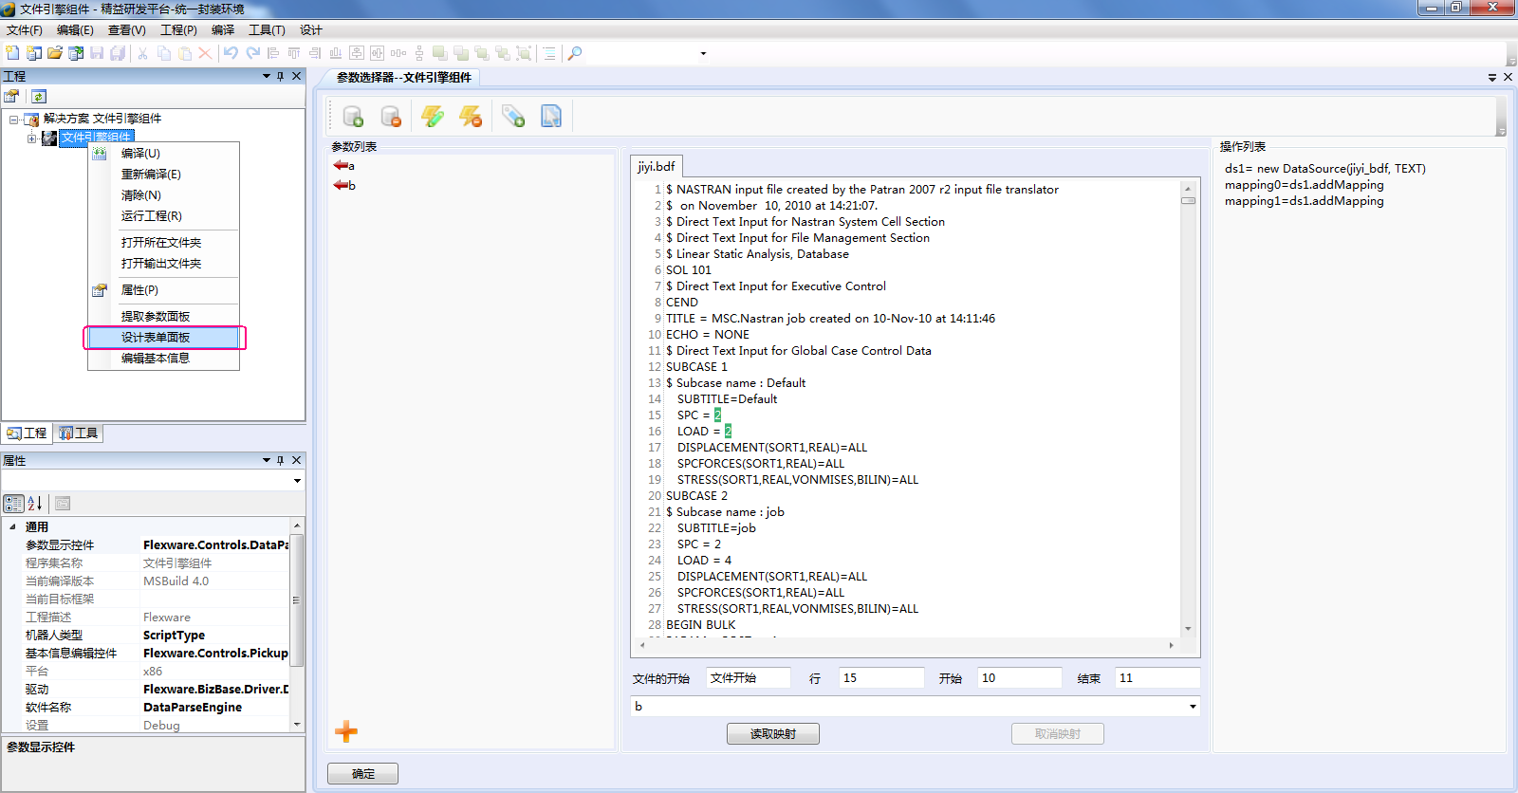

弹出表单设计面板：

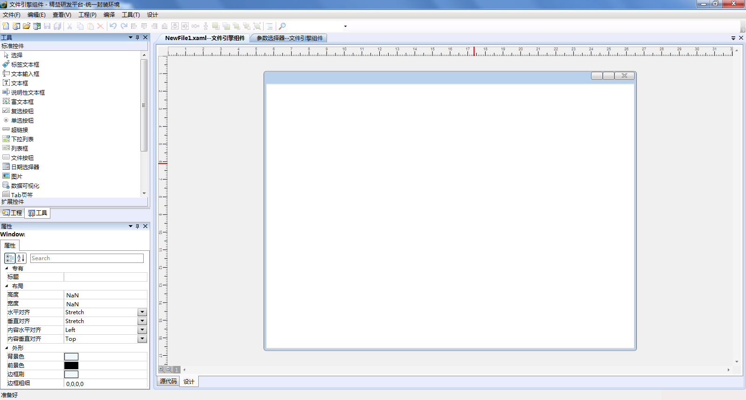

从左侧控件列表拖拽控件到空白区，然后从右侧参数列表拖拽参数到控件中，即可完成表单的定制过程，效果如下图所示：

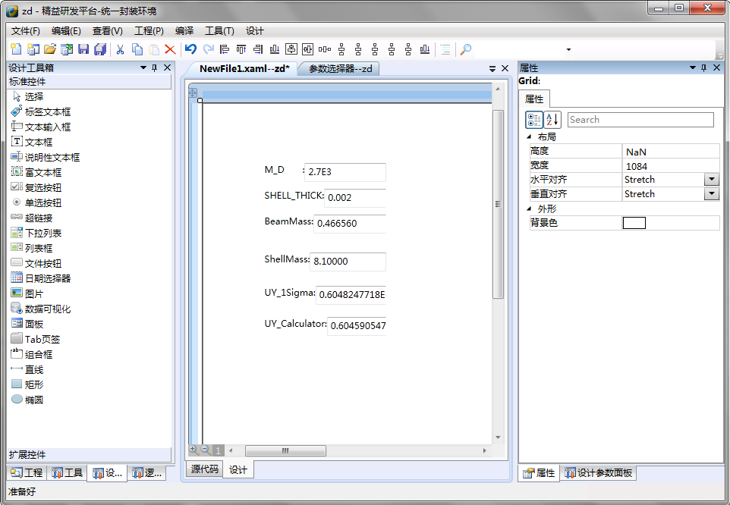

登陆界面:



展示客户端门户:



组件管理-新建过程组件:

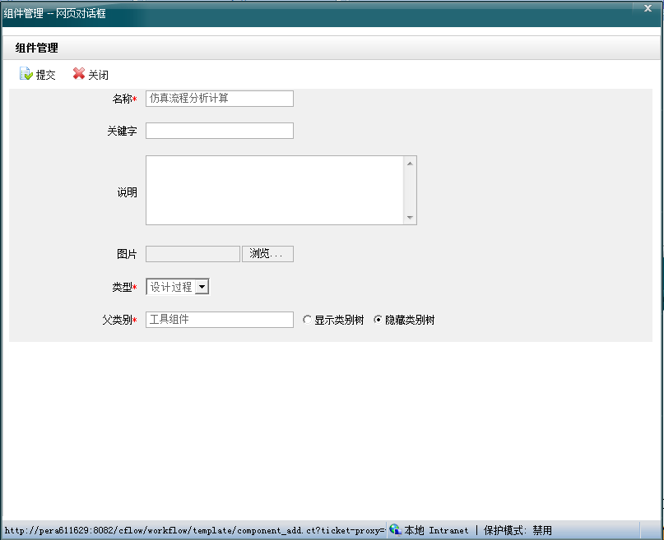

统一建模环境-过程组件定义:

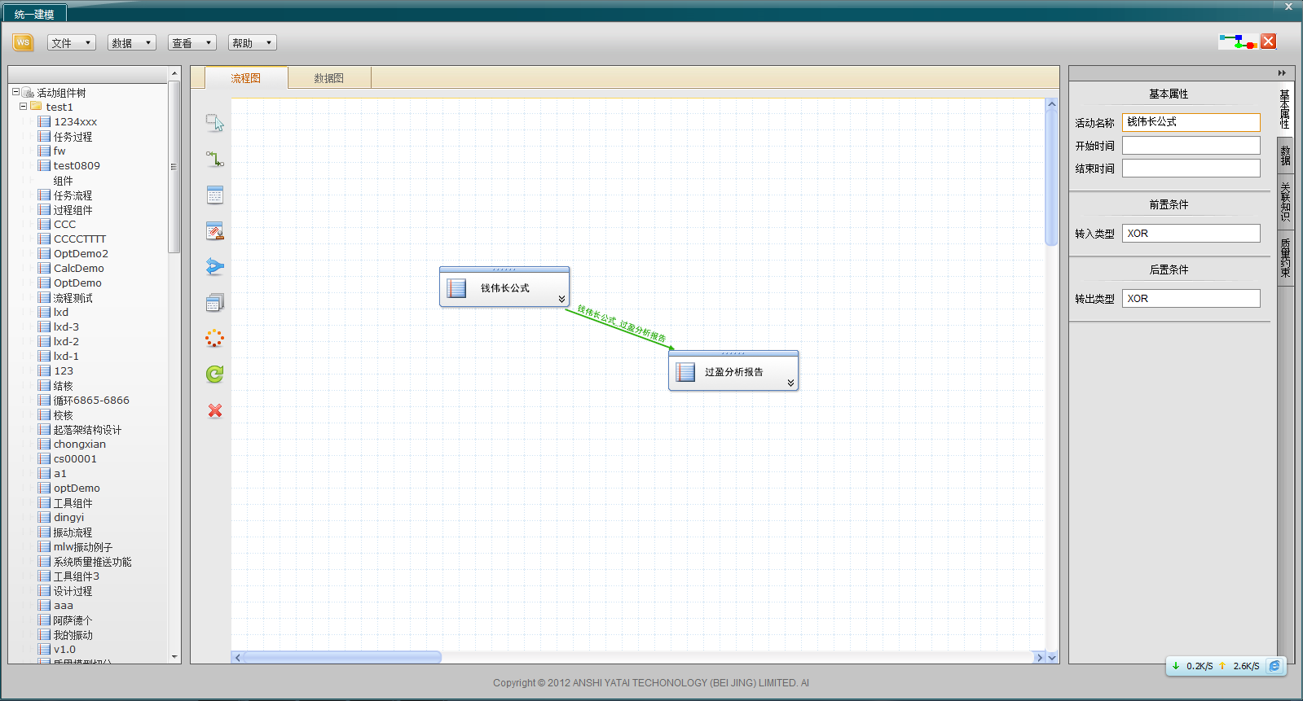

节点属性定义:

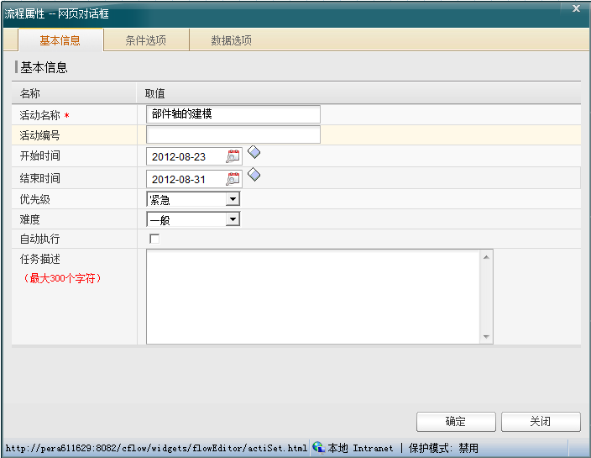

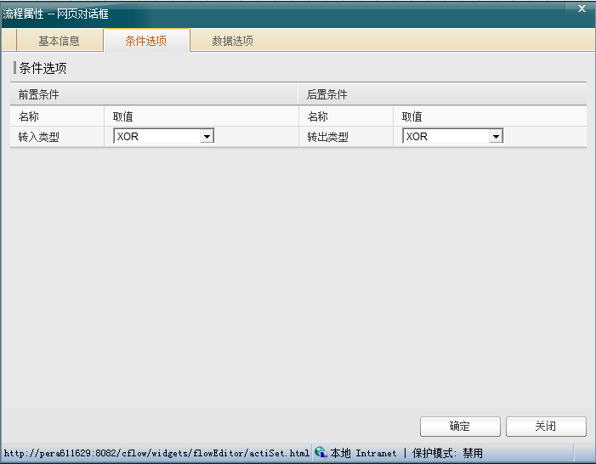

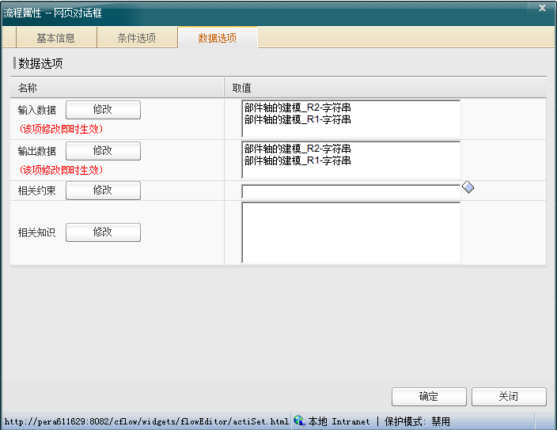

关联组件库中模板创建流程-组件库：

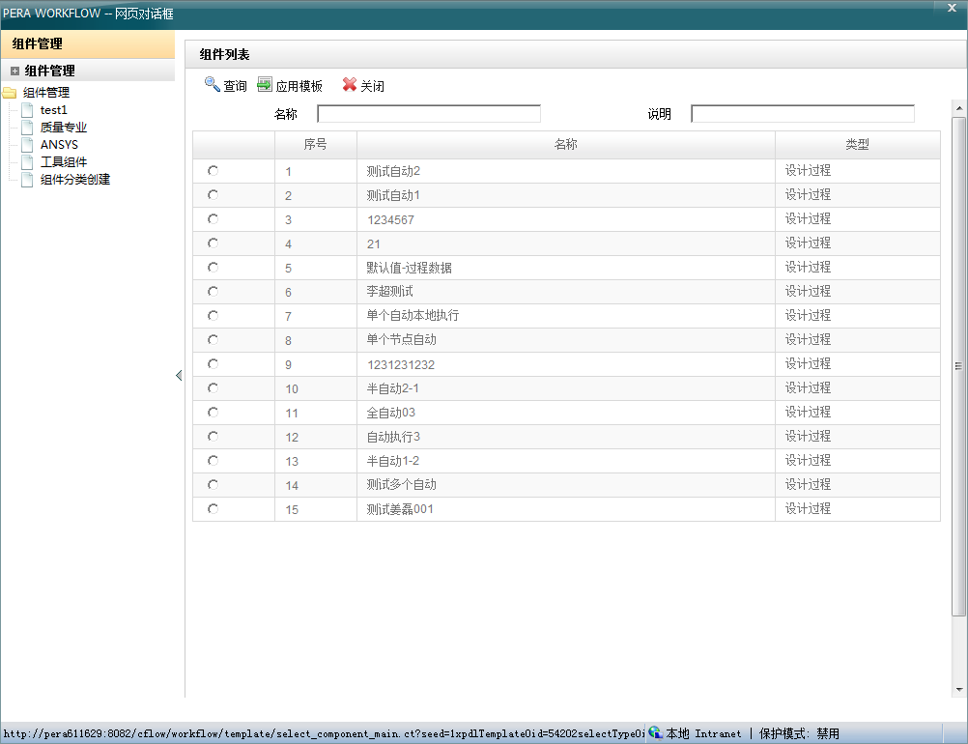

从本地导入流程模板：

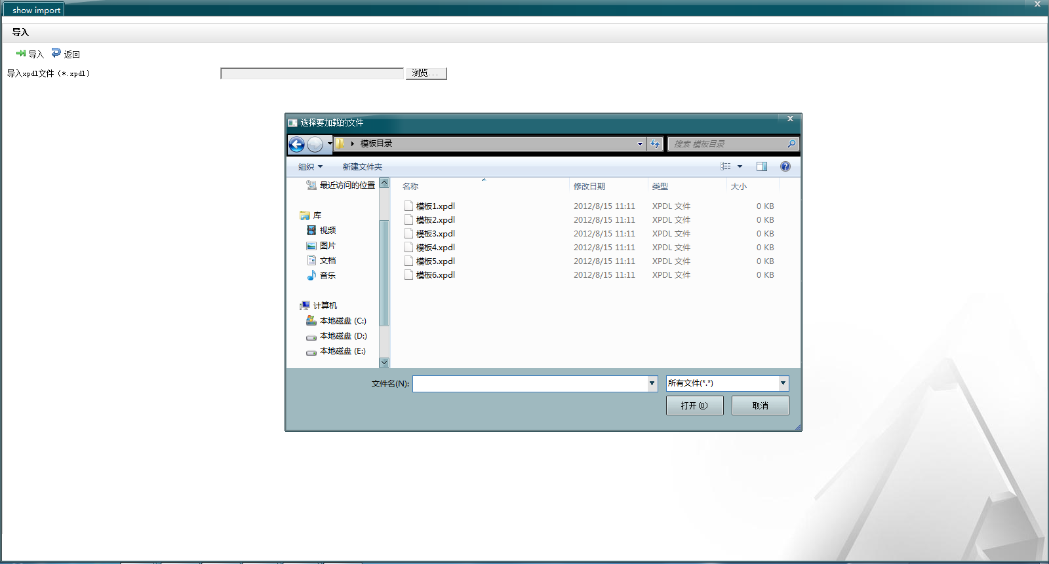

组件发布-选择审批流程:

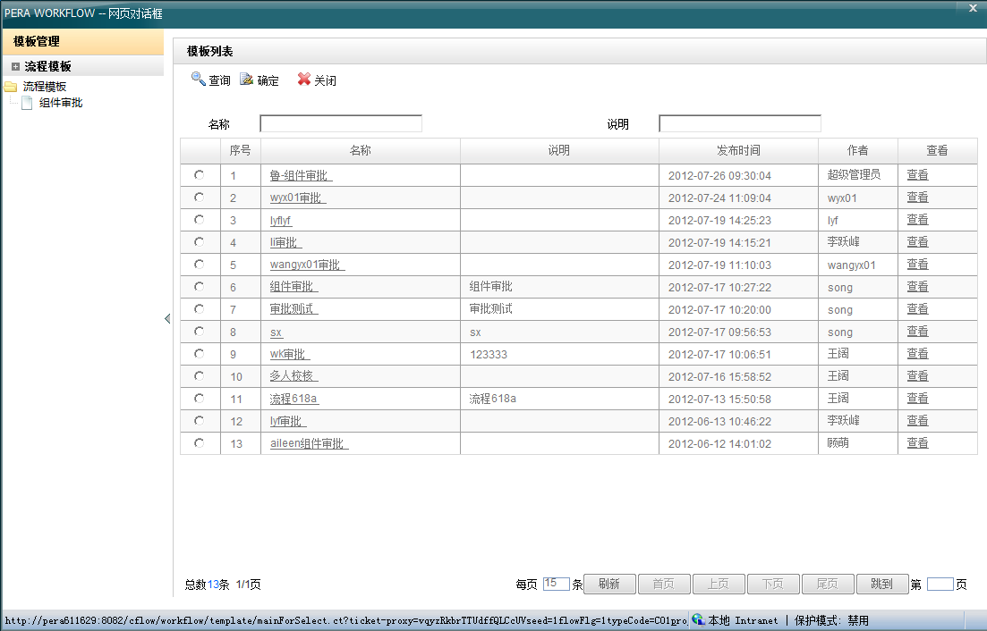

#### 工具组件模板库

##### 需求描述

在飞机研发过程中存在大量通用工具的应用，如：CATIA和PATRRAN等工具。因为这些通用工具的应用范围广泛，在进行具体的飞机研发设计任务过程中可以将这些通用软件的具体应用步骤进行参数化封装，实现设计仿真过程中的参数化。

工具组件模板库用来存储针对实现通用工具专用化而构建的某一通用工具使用步骤数据库，每个步骤模板对应某一通用工具的工作任务中的多个步骤。数据库的存储内容包括步骤模板的名称、步骤模板的ID、步骤模板的功能描述、步骤模板对应的工具名称，步骤模板对应的工具ID、步骤模板对应的工具访问地址、步骤模板对应的输入数据名称、步骤模板对应的输入数据ID、步骤模板对应的输出数据名称、步骤模板对应的输出数据ID等信息。

##### 应用场景

1用户打开统一封装环境。

2新建一个解决方案。

3选择方案的类型。

4提取参数。

5设计表单。

6编译生成bot文件和对应输入输出文件。

7.用户登录PERA精益研发平台-客户端门户/我的组件频道或者登陆组件管理客户端。

8打开“我的组件”频道。

9在“个人组件”中，选择某一组件分类，执行添加组件操作。

10输入组件名称，关键字，说明，图片，选择组件类型为“工具组件”等，然后执行提交操作。

11在“个人组件”中，定义组件内容，上传6步中生成的bot文件和输入输出文件，提交后在“个人组件”中生成工具组件模板。

12发布此工具组件模板，发起审批流程。

13审批通过后，模板转移到公共组件；不通过，仍然为个人组件。

##### 时序图



##### 模块功能列表

|  |  |  |  |
| --- | --- | --- | --- |
| **序号** | **模块名称** | **一级功能** | **二级功能** |
| 1. | 统一封装环境 | 数据库组件 | 连接数据库 |
| 2. | 刷新数据库 |
| 3. | 增加参数 |
| 4. | 映射 |
| 5. | 确定 |
| 6. | 支持文件保存 |
| 7. | 编译 |
| 8. | 运行工程 |
| 9. | 公式组件 | 公式表达式 |
| 10. | 公式参数 |
| 11. | 生成表达式 |
| 12. | 常用符号表达式、数学运算符号面板、常量面板、其他符号面板、功能面板、变量面板、数字面板 |
| 13. | 确定 |
| 14. | 编译 |
| 15. | 运行工程 |
| 16. | Catia实体组件 | 类别查询 |
| 17. | 名称查询 |
| 18. | 引用文件 |
| 19. | 确定 |
| 20. | 添加参数 |
| 21. | 编译 |
| 22. | 运行工程 |
| 23. | 报告组件 | 选择 |
| 24. | 浏览 |
| 25. | 提参 |
| 26. | 确定 |
| 27. | 编译 |
| 28. | 运行工程 |
| 29. | 数据解析组件 | 打开 |
| 30. | 读取映射 |
| 31. | 取消映射 |
| 32. | 参数列表 |
| 33. | 操作列表 |
| 34. | 关闭 |
| 35. | 编辑宏 |
| 36. | 删除宏 |
| 37. | 添加新标记 |
| 38. | 设置标签 |
| 39. | 添加新区域 |
| 40. | 设置分隔符 |
| 41. | 确定 |
| 42. | 编译 |
| 43. | 运行工程 |
| 44. | 文件引擎组件 | 选择 |
| 45. | 选择辅助文件 |
| 46. | 手动添加参数 |
| 47. | 删除参数 |
| 48. | 确定 |
| 49. | 编译 |
| 50. | 运行工程 |
| 51. | 设计工具箱 | 标准控件 |
| 52. | 扩展控件 |
| 53. | 统一建模环境 | 组件库 | 组件搜索 |
| 54. | 组件分类 |
| 55. | 组件运行 |
| 56. | 历史 |
| 57. | 查看（工具组件+设计过程） |
| 58. | 组件管理 |
| 59. | 下载 |

##### 界面展示

登陆统一封装环境，选择组件类型：

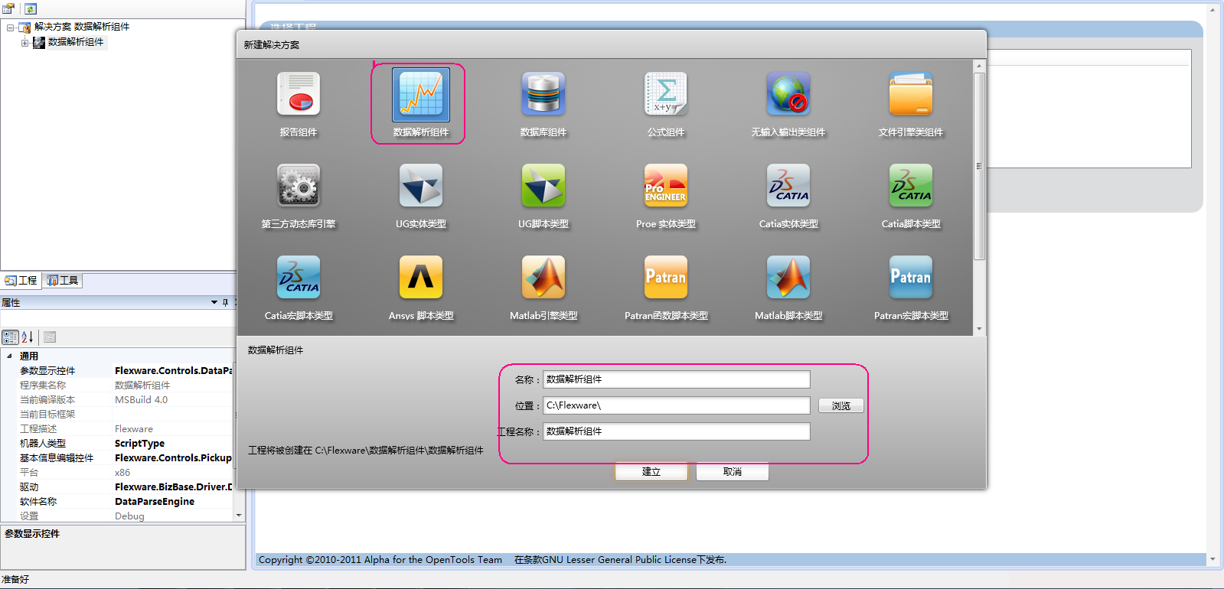

展示组件编辑信息界面：

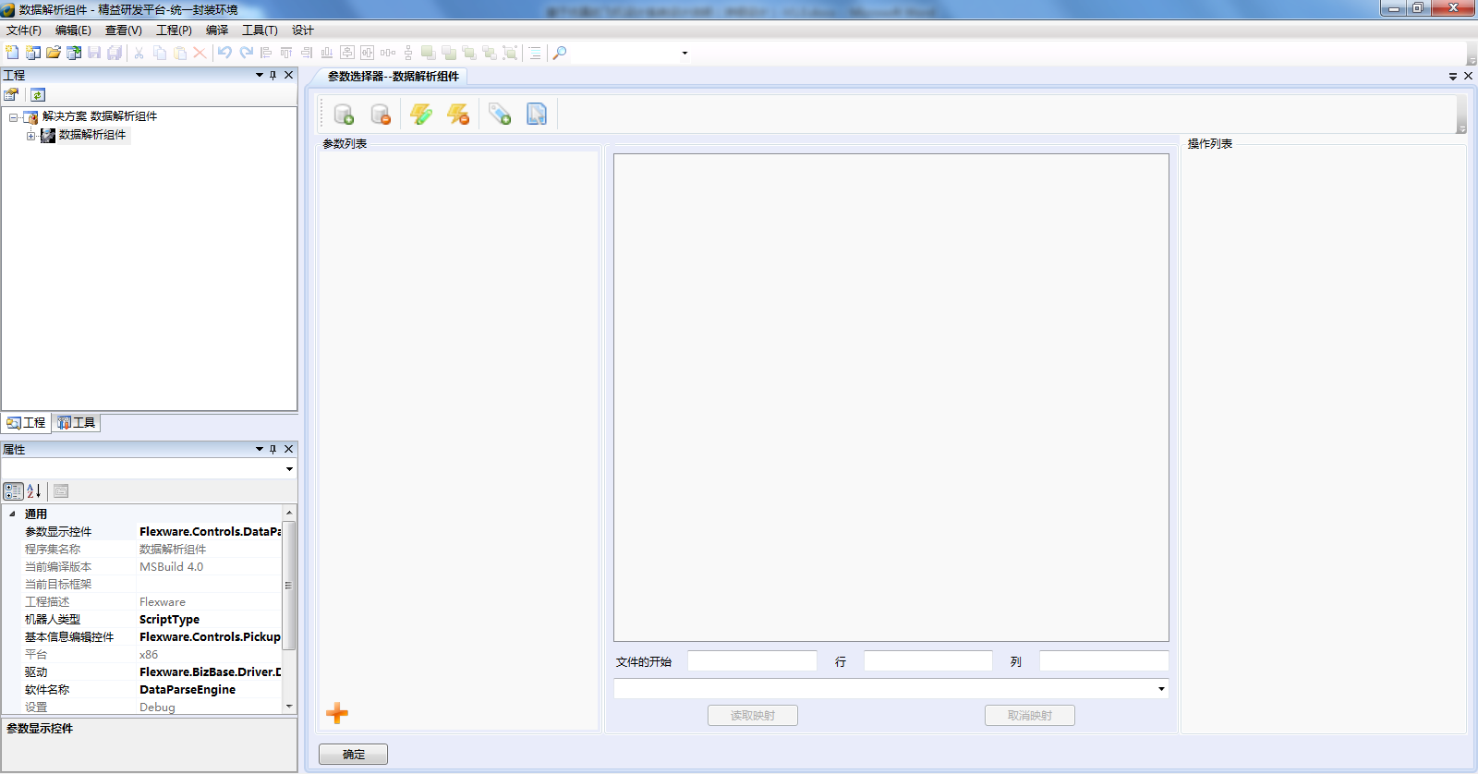

完成参数提取：

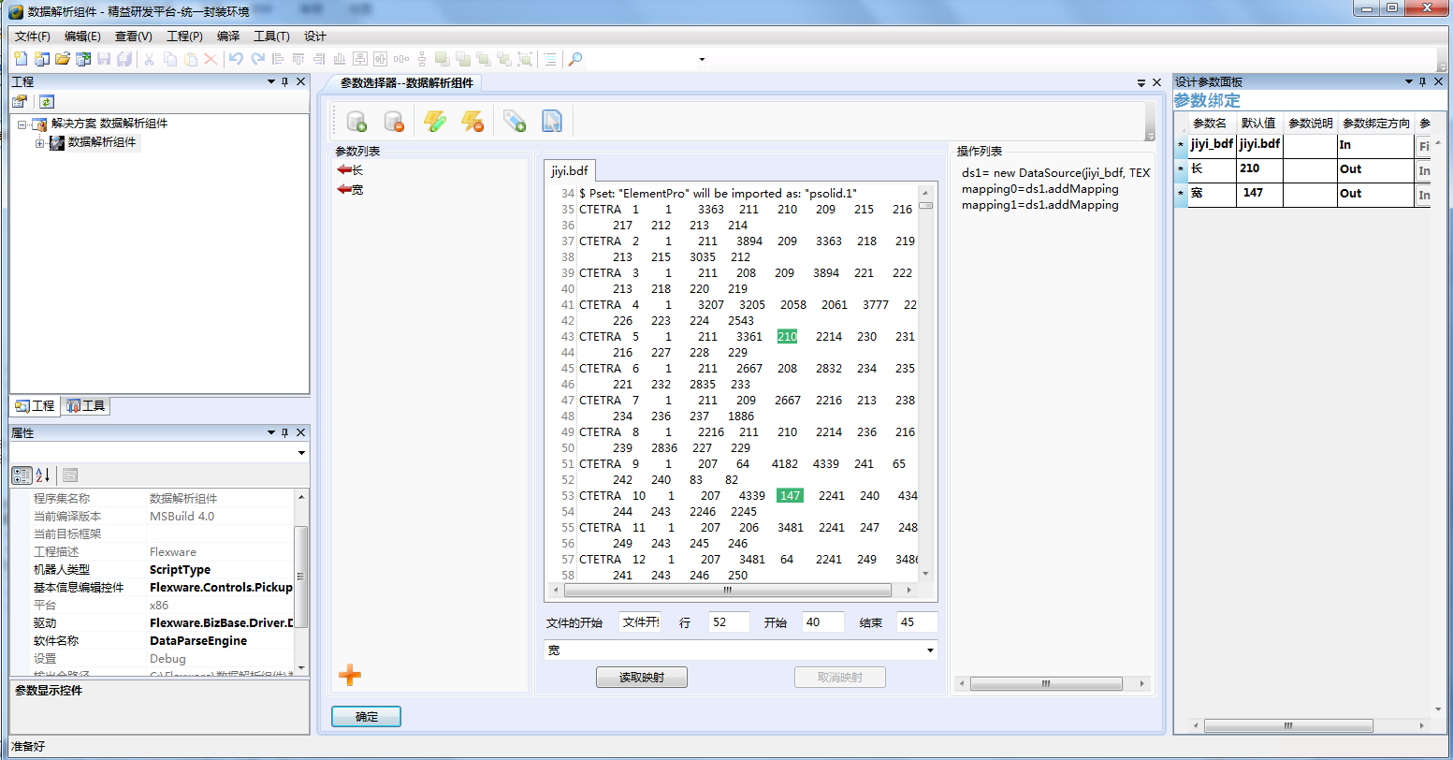

完成表单设计：

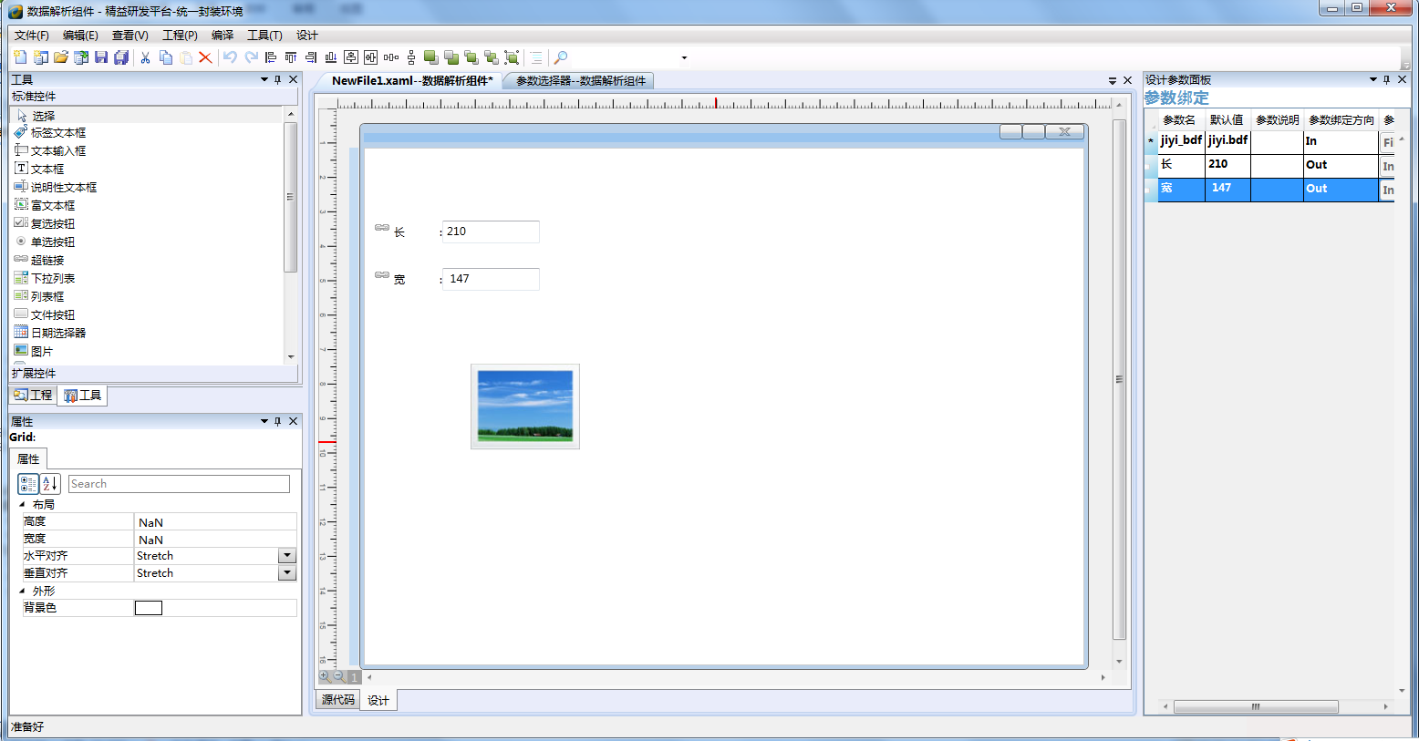

登陆客户端门户,展示组件列表：

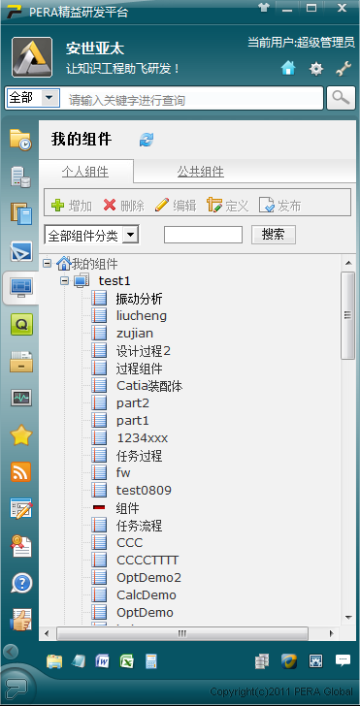

执行增加组件的操作，弹出组件管理界面，选择组件类型为工具组件，输入其它信息：

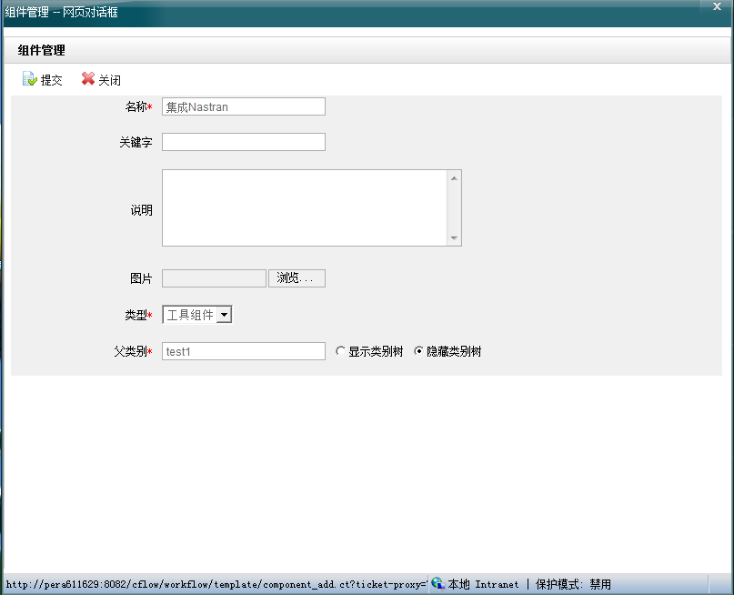

提交后，组件出现在我的组件列表：

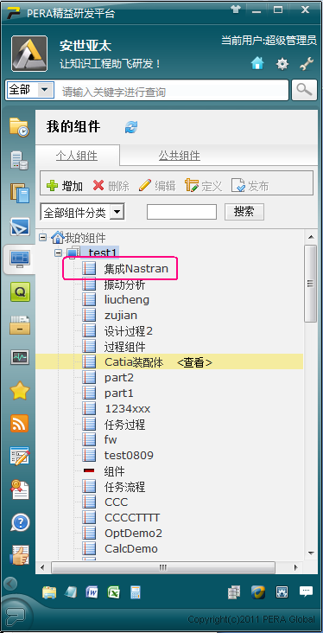

选择此组件，点击定义按钮，弹出组件管理界面：

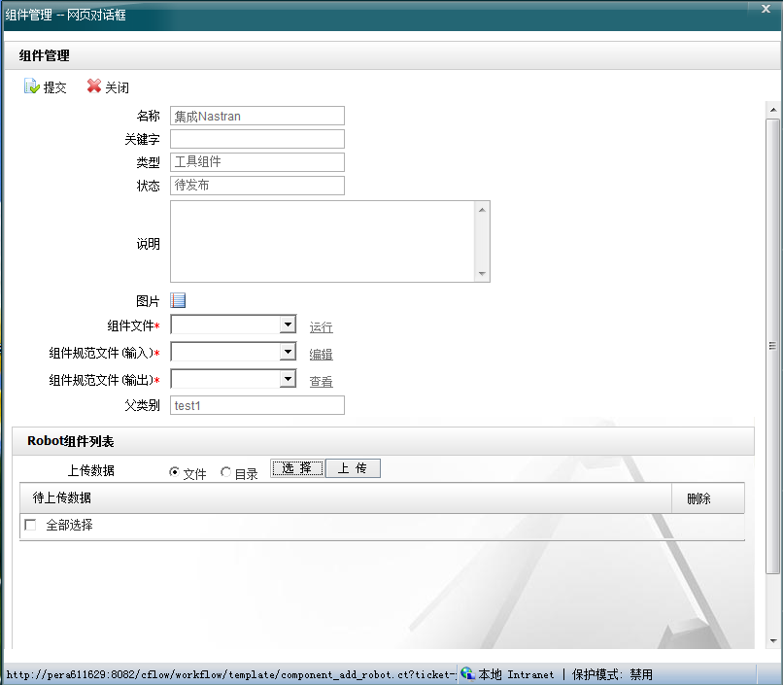

加载组件文件，输入，输出文件及定义其它信息：

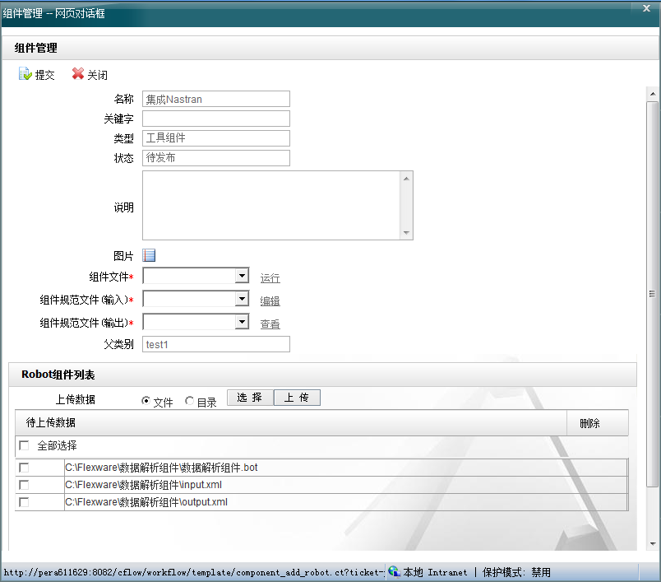

执行上传文件操作，效果如下：

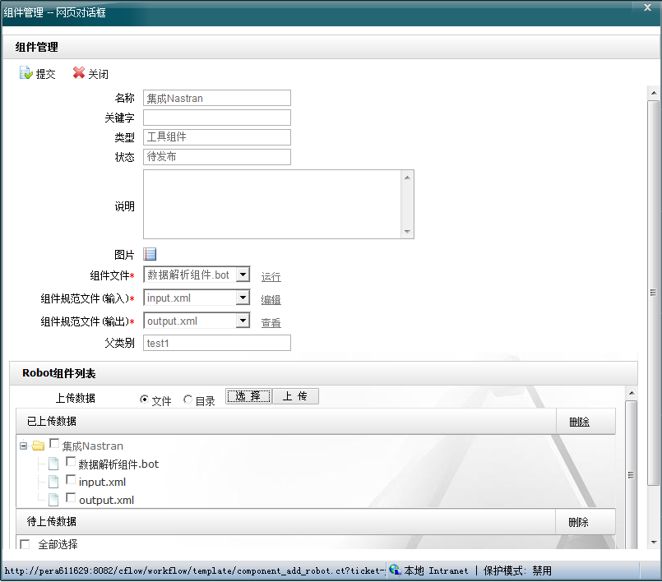

提交后，组件定义完成，定义完的组件可以调用执行环境进行计算，也可以查看组件信息：

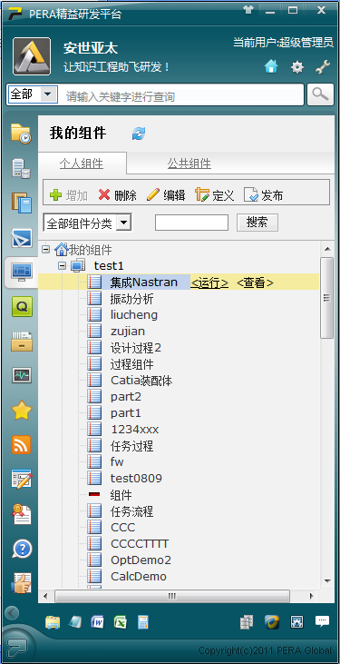

组件可以进行发布的操作，弹出模板管理，选择审批流程：

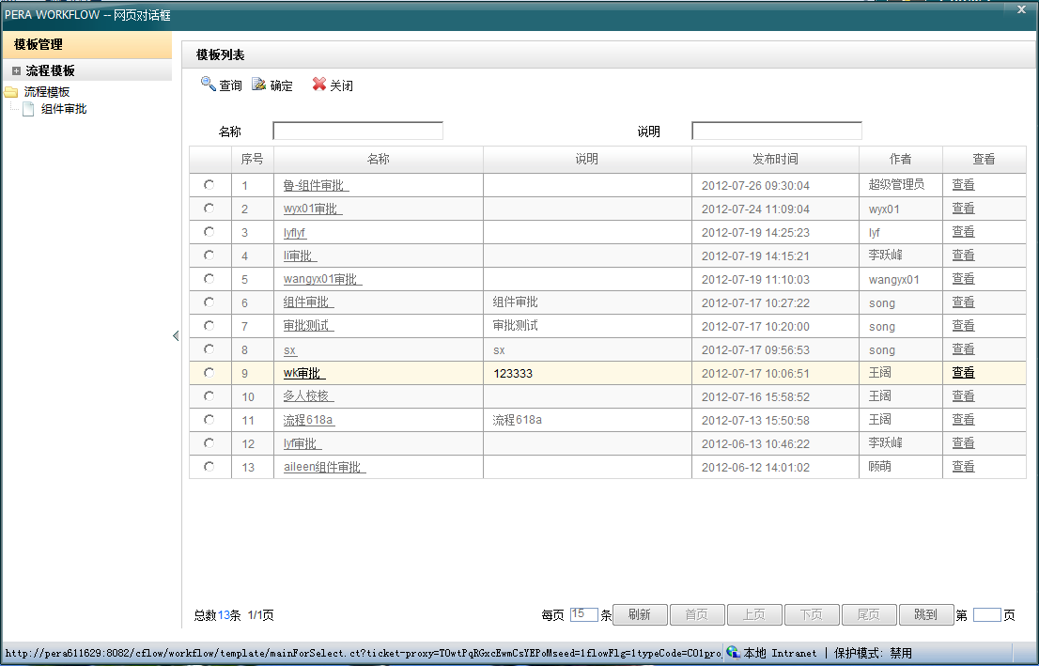

流程审批通过后，组件成为公共组件：

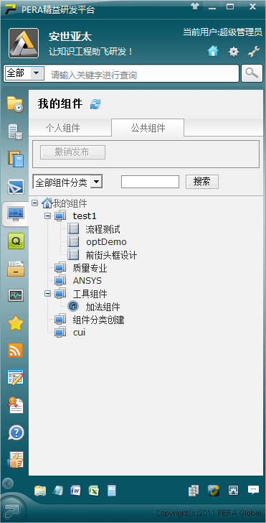

### 工作流程工具

#### 需求描述

为实现科研活动完成过程的标准化，各专业领导需要一套支持工作流程定义、执行等的软件。利用该软件，可定制出不同专业的飞机设计仿真流程，进行流程的维护、执行及监控，并对流程任务执行过程中产生的数据进行管理。

#### 应用场景

##### 流程定义

根据任务的特点，任务一般可以分为不关联组件任务（线下任务或手工任务），单个工具任务，流程任务。

流程定义的过程也可以说是任务分解的过程，此过程大体来说有三种方式，一种是在调用统一建模环境创建新的流程，一种是基于一个保存到本地的流程模板，还有一种是基于一个保存到组件库的流程模板。

###### 新建流程

此场景特以一个涵盖所有任务类型的分解模式为例来解释流程的定义和执行过程，并假定任务流程定义者及分解者为领导K。流程图如下所示:

场景描述:

1.领导K登录PERA精益研发平台-客户端门户/任务协同频道（或者登陆任务协同客户端）。

2. 领导K在科研活动任务频道中，执行新建科研活动任务操作。

3. 系统展示科研活动定义界面。

4. 领导K定义其它科研活动任务信息已经定义完毕，切换到工作流面板。

4. 领导K执行增加工作流的操作。

5. 系统调用统一建模环境创建流程。

5. 领导K定义流程的名称，流程类别，描述。

6.系统返回信息定义成功信息

7. 领导K在工作流程中添加一活动节点，用来执行手工任务。

8. 领导K定义节点名称，完成时间，任务描述，数据信息，执行人等信息。

9. 领导K为此节点关联知识。

10. 领导K为此节点关联质量。

11．领导K在工作流程中再添加一个活动节点，执行单个工具的任务。

12．领导K定义节点名称，完成时间，任务描述，数据信息，执行人等信息。

13. 领导K为此节点关联知识。

14. 领导K为此节点关联质量。

15. 领导K在工作流程中再添加一个活动节点，执行流程任务。

16．领导K定义节点名称，完成时间，任务描述，数据信息，执行人等信息。

17. 领导K为此节点关联知识。

18. 领导K为此节点关联质量。

19.定义各任务项后，领导K使用统一建模环境提供的转移功能对流程中各节点进行连线，定义流程中任务的执行顺序。

20.保存流程，流程出现在流程列表中。

21.关联的模板可以被修改和删除。

###### 从本地导入流程模板

1.用户登录PERA精益研发平台-客户端门户/任务系统频道（或者登陆任务协同客户端） 。

2. 在科研活动任务中，执行新建科研活动任务操作，打开科研活动定义界面。

3. 确保其它信息已经定义完毕，切换到工作流面板。

4.执行导入的操作，从本地选择流程模板进行导入。

5.导入成功后，流程模板出现在流程列表中。

6.关联的模板可以被修改和删除。

###### 从组件库关联工具组件模板或过程模板

1.用户登录PERA精益研发平台-客户端门户/任务系统频道（或者登陆任务协同客户端） 。

2. 在科研活动任务中，执行新建科研活动任务操作，打开科研活动定义界面。

3. 确保其它信息已经定义完毕，切换到工作流面板。

4.点击设计过程，调出组件管理的界面。

5.选择相应的工具组件或过程组件，点击应用模板。

6.模板关联成功，出现在流程列表中 。

7.关联的模板可以被修改和删除。

###### 流程参数管理

流程参数为全局参数，可被流程以及子流程下的所有任务节点引用（父流程的节点不能引用子流程的全局参数）。

1. 为工作流程添加参数。
2. 对工作流程的参数信息进行编辑。
3. 删除工作流程参数。

###### 设置节点参数

1. 添加新的节点输入参数；
2. 编辑节点输入参数；
3. 删除节点输入参数；
4. 添加节点输出参数；
5. 编辑节点输出参数；
6. 删除节点输出参数。

###### 设置节点的数据关联

1. 添加节点参数映射；
2. 删除节点参数映射；
3. 查看数据映射图；

##### 流程管理

1.新建流程。

2.保存流程。

3.导出流程。

4.导入流程。

5.选择模板组件。

7.预览流程。

##### 流程执行

###### 强制流程模式

以流程定义中第一个“新建流程”的场景为例来说明强制流程模式执行的过程。并假设以下情况：

任务分解者为领导K, 线下任务执行者为A，单一工具任务执行者为B，工具流程任务执行者为C

执行步骤如下：

1. 领导K登录PERA精益研发平台-客户端门户/任务协同频道。

2. 在科研活动任务中，领导K打开新建的科研活动任务，系统展示科研活动定义界面。

3.在工作流面板的流程列表中，选择新建的流程，执行启动的操作。

4. 选择流程运行的模式为强制流程。

5．提交后，系统提示流程被发起。

6. 领导K可以在此模块对流程进行监控。

7 .线下任务节点的执行者A登录精益研发平台客户端，在协同任务频道的流程任务中收到了被分派的任务。

8.A在任务协同频道的流程任务中，看到此任务，点击运行，启动该任务。

9．A参考关联的相关知识，在线下完成了该任务，将结果上传到运行环境。

10。A执行提交后，系统将结果到数据中心。

10. A参考关联的质量约束，对执行结果进行了自查的操作。

11.经过自查操作后，A发现结果数据不合格，然后在求解环境中对此任务进行了再运行的操作。

12.运行完毕后，对结果数据再次提交到数据中心。此时此任务节点的任务状态为已完成。单一工具封装的任务节点为将要执行，流程任务节点状态为未执行。

13.在数据中心中，找到此任务的数据，然后进行了自查的操作。

14．自查通过。B接收到了单一工具任务。

15．B参考关联的相关知识，经过“步骤集成工具需求”中的应用场景完成了此任务，并提交结果数据到数据中心，此时单一工具任务状态也变为已完成，流程任务节点状态变为将要执行。

16.B参考关联的质量约束，对执行结果进行了自查的操作。

17.自查通过，单一工具任务完成，C接收到了流程任务。

18.C参考关联的知识，经过“过程集成工具需求”中提供的场景完成了该任务，运行时采用了本地执行的模式。执行完成后，提交了结果数据到数据中心。

19.C在数据中心进行了自查的操作。自查通过。节点完成，此时三个任务的状态都变为已完成。

###### 并行流程模式

此场景同样以“流程定义”中第一个新建流程的场景为例，来说明并行流程模式执行的过程。并假设以下情况：

1. 第一个节点与第二个节点间存在数据映射，第二个节点与第三个节点间也存在数据映射。
2. 线下任务执行者为A，单一工具任务执行者为B，工具流程任务执行者为C

执行步骤如下：

1.用户登录PERA精益研发平台-客户端门户/任务协同频道（或者登陆任务协同客户端） 。

2. 在科研活动任务中，执行新建科研活动任务操作，打开科研活动定义界面。

3. 在工作流面板的流程列表中，选择新建的流程，执行启动的操作。

4. 选择流程运行的模式为并行流程模式。

5．提交后，提示流程被发起。

6. 点击相应流程栏后的查看按钮，可以监控流程的信息，包括流程发起者，开始结束时间，流程状态。

7.再次点击监控栏的查看按钮，可以查看流程中各节点的状态。

8. A，B，C登录PERA精益研发平台客户端，在协同任务频道的流程任务中，同时收到了被分派的任务。

9. 点击运行，启动各自任务。

10．A参考关联的相关知识， 开始执行任务。

11. B和C也参考各自关联的知识及已有的经验数据，跟A同时开始执行了任务。在此过程中如果各任务完成后都可以提交，而不用管其上游数据是否已经到达。

12.当A获得B的数据后（此时B可能有两种状态，一种是正在执行，一种是已经完成并提交了结果数据），B通过比较流转的数据和经验数据，做出是否重新执行的判断。

13. 如果流转的数据比经验数据好，B会重新执行该任务；如果此值和经验值一样好或不如它好，那么B会继续执行之前的操作。

14当A执行完毕后，把结果数据提交到数据中心，并参考关联的质量约束，进行了自查的操作。

15. 当B执行完毕后，也把结果数据提交到数据中心，并参考关联的质量约束，进行了自查的操作。

18. 同样的。C也会经历如B一样的判断操作，执行完毕后，也把结果数据提交到数据中心，并参考关联的质量约束，进行了自查的操作，自查通过后，至此整个流程运行完毕。

###### 本地执行模式

1.过程执行人员设置执行的环境为本地。

2.过程执行人员发起执行模型的请求。

3.系统接收到请求，调用本地执行环境。

4.本地执行服务系统加载模型文件。

5. 本地执行服务系统进行模型文件的解析。

6. 本地执行服务系统生成工作序列项。

7. 本地执行服务系统从组件库目录拷贝执行过程模型需要的工具组件到本地。

8. 本地执行服务系统开始本地执行。

9. 执行结束，结果显示在求解环境界面。

10. 求解环境提交结果到数据中心。

###### 远程执行模式

1.过程执行人员设置执行的环境为远程。

2.过程执行人员发起执行模型的请求。

3.求解环境接收到请求，调用远程执行服务。

4.远程计算服务加载模型文件。

5. 远程计算服务进行模型文件的解析。

6. 远程计算服务生成工作序列项。

7. 远程计算服务通过DRM分发工作项到计算工作站。

8. 远程计算服务从组件库目录拷贝执行过程模型需要的工具组件到工作站。

9.工作站开始执行工作项。

10.执行过程中求解环境对执行过程进行监控。

11. 执行结束，远程计算服务器会抓取执行的结果，并显示在求解环境界面。

12.求解环境提交结果到数据中心。

#### 时序图

新建流程:



从本地导入流程:



从组件库关联工具组件模板或过程模板:



强制流程模式：



本地执行环境时序图如下:



远程执行环境时序图如下:

：

并行执行：

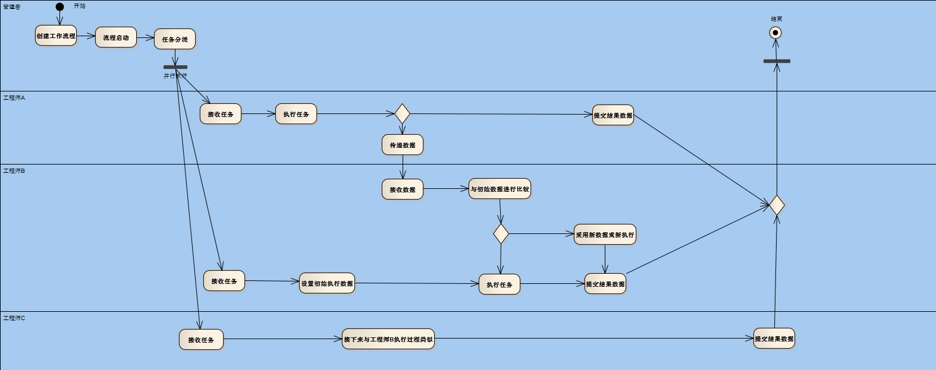

#### 模块功能列表

|  |  |  |  |
| --- | --- | --- | --- |
| **序号** | **模块** | **一级功能** | **二级功能** |
| 1. | 统一建模环境 | 组件库 | 组件搜索 |
| 2. | 组件分类 |
| 3. | 组件运行 |
| 4. |
| 5. |
| 6. |
| 7. |
| 8. |
| 9. |
| 10. |
| 11. |
| 12. |
| 13. |
| 14. |
| 15. |
| 16. |
| 17. |
| 18. | 历史 |
| 19. |
| 20. | 查看 |
| 21. |
| 22. |
| 23. | 组件管理 |
| 24. |
| 25. |
| 26. |
| 27. | 下载 |
| 28. | 组件库分类 |
| 29. | 审批管理 | 查询 |
| 30. | 增加 |
| 31. |
| 32. |
| 33. | 删除 |
| 34. | 流程创建 | 新建 |
| 35. | 导入 |
| 36. | 选择模板组件 |
| 37. | 属性 |
| 38. | 保存 |
| 39. | 预览 |
| 40. | 流程图 |  |
| 41. | 数据图 |  |
| 42. | 选择 |  |
| 43. | 转移 |  |
| 44. | 普通活动 |  |
| 45. | 校核活动 |  |
| 46. | 路由 |  |
| 47. | 子流程 |  |
| 48. | 循环 |  |
| 49. | 优化 |  |
| 50. | 删除 |  |
| 51. | 基本属性 | 自动执行 |
| 52. | 确定 |
| 53. | 关闭 |
| 54. | 条件选项 |  |
| 55. | 数据选项 | 映射 |
| 56. | 取消 |
| 57. | 相关数据集 |
| 58. | 增加 |
| 59. | 确定 |
| 60. | 关闭 |
| 61. | 统一运行环境 | 模型任务 | 再运行 |
| 62. | 详细任务 | 提交 |
| 63. | 启动 |
| 64. | 本地、远程 |
| 65. | 增加（输入数据） |
| 66. |  |
| 67. | 选择 |
| 68. |  |
| 69. | 增加（输出数据） |
| 70. | 过程数据 |  |
| 71. | 远端执行 |  |
| 72. | 本地执行 |  |
| 73. | 数据追溯 |  |
| 74. | 流程图查看 | 关联知识 |
| 75. | 质量约束 |
| 76. | 推荐知识 |
| 77. | 基本属性 |
| 78. | 人员 |

#### 界面展示

客户端门户-任务协同:

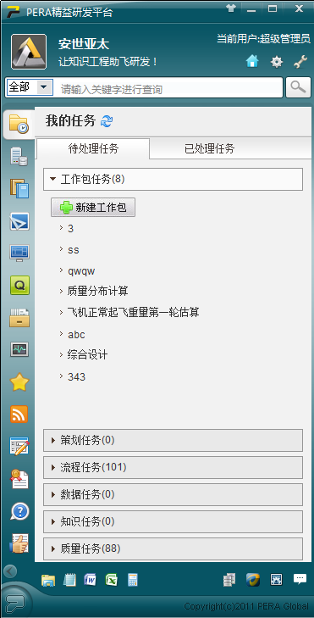

创建科研活动:

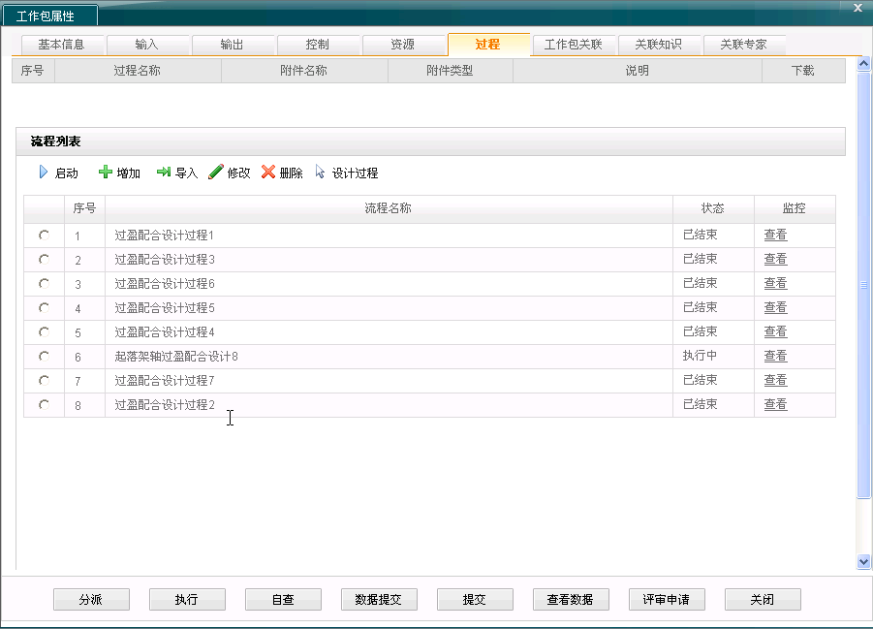

查看工作流信息:

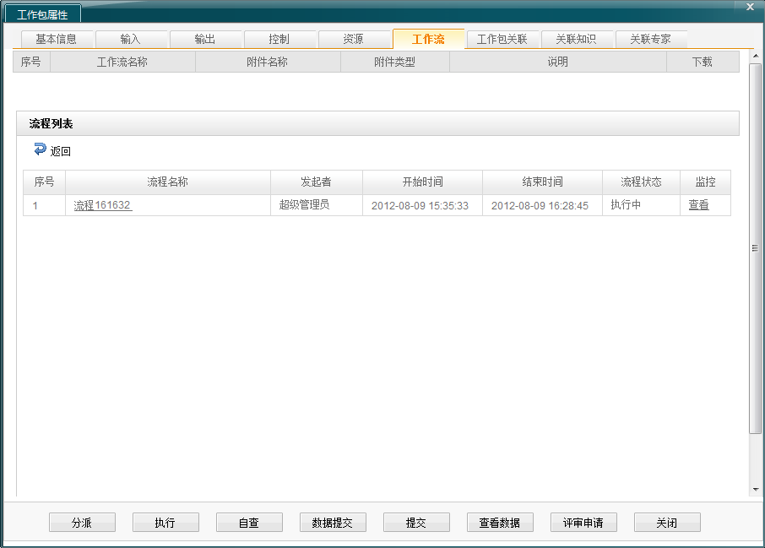

流程图监控：



参数映射：

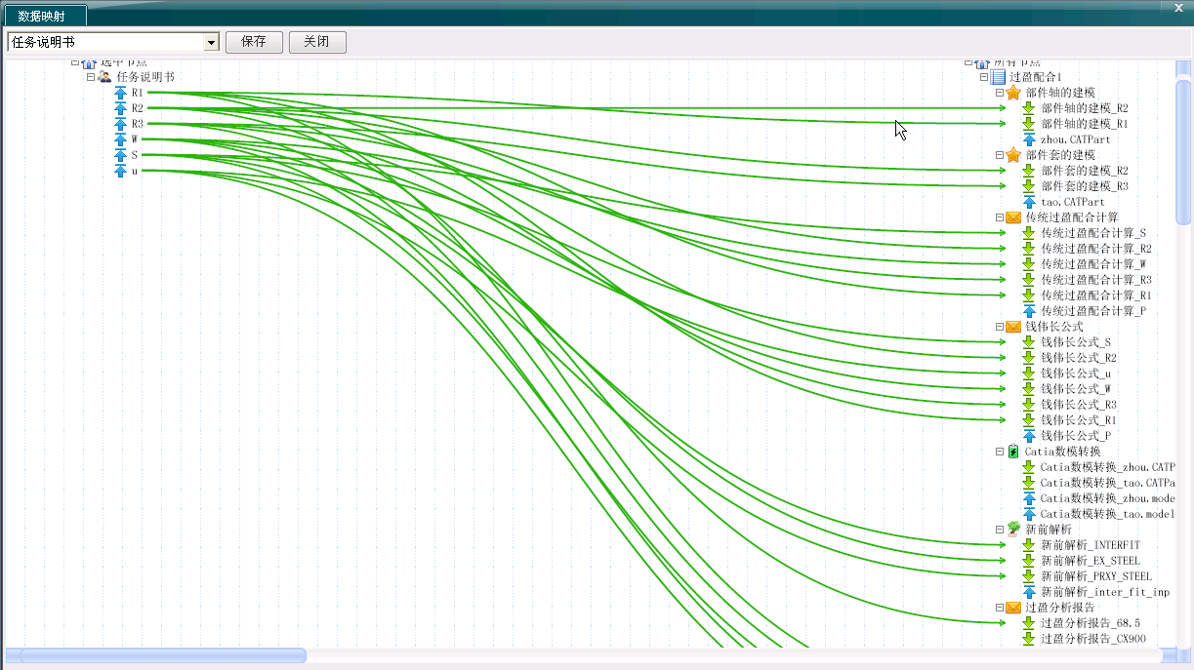

关联约束：

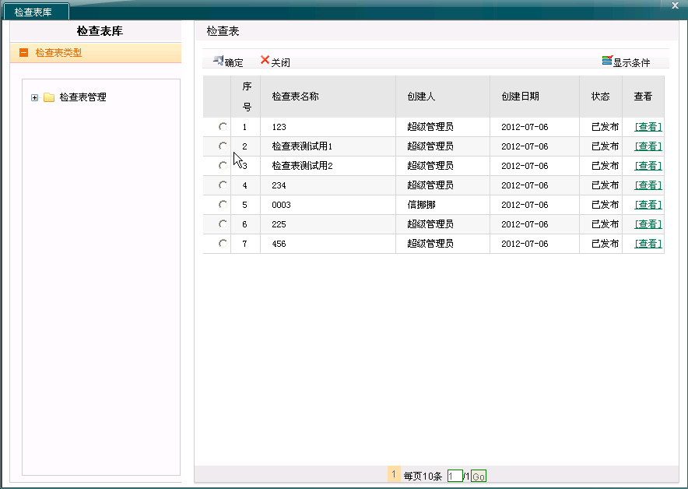

关联知识：

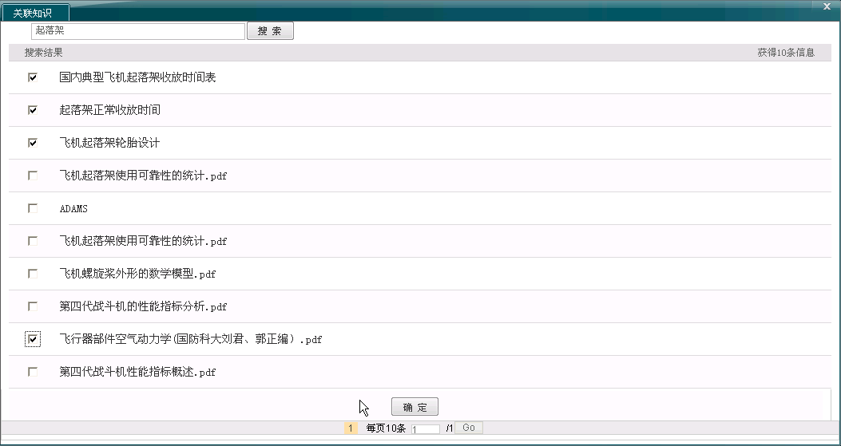

指定执行人：

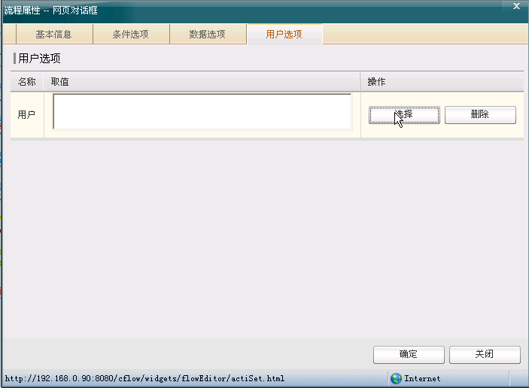

选择用户：

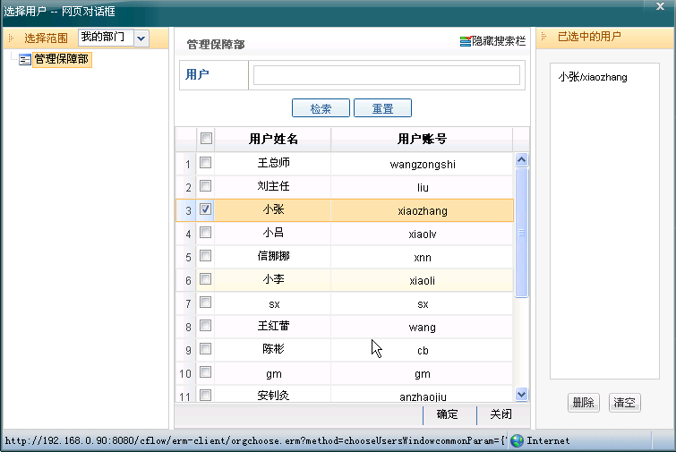

求解环境界面

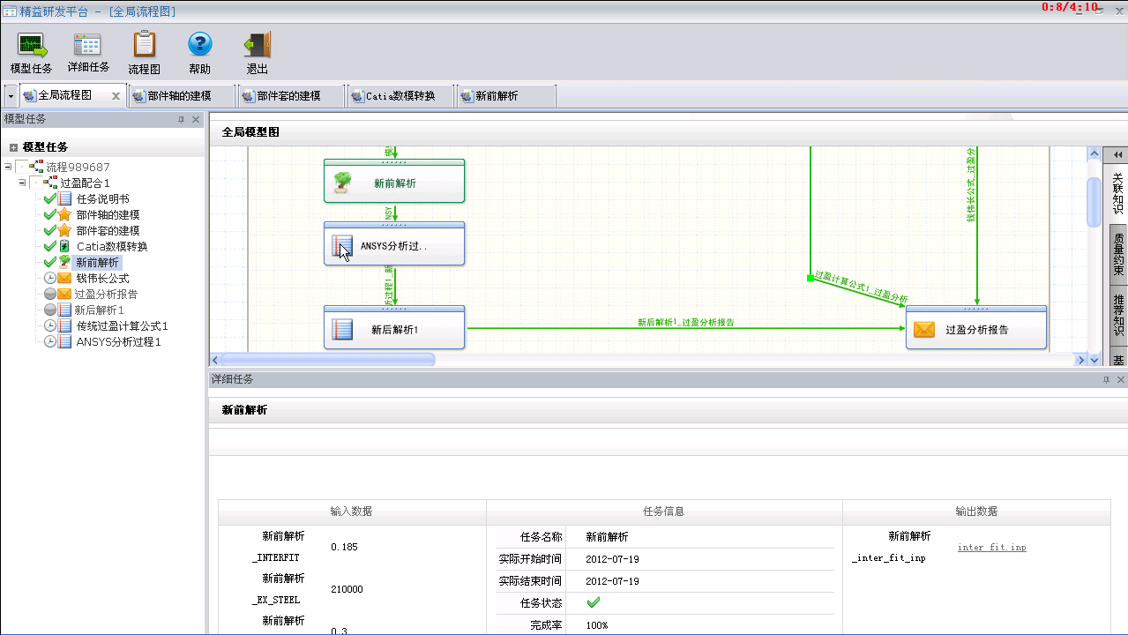

计算过程：

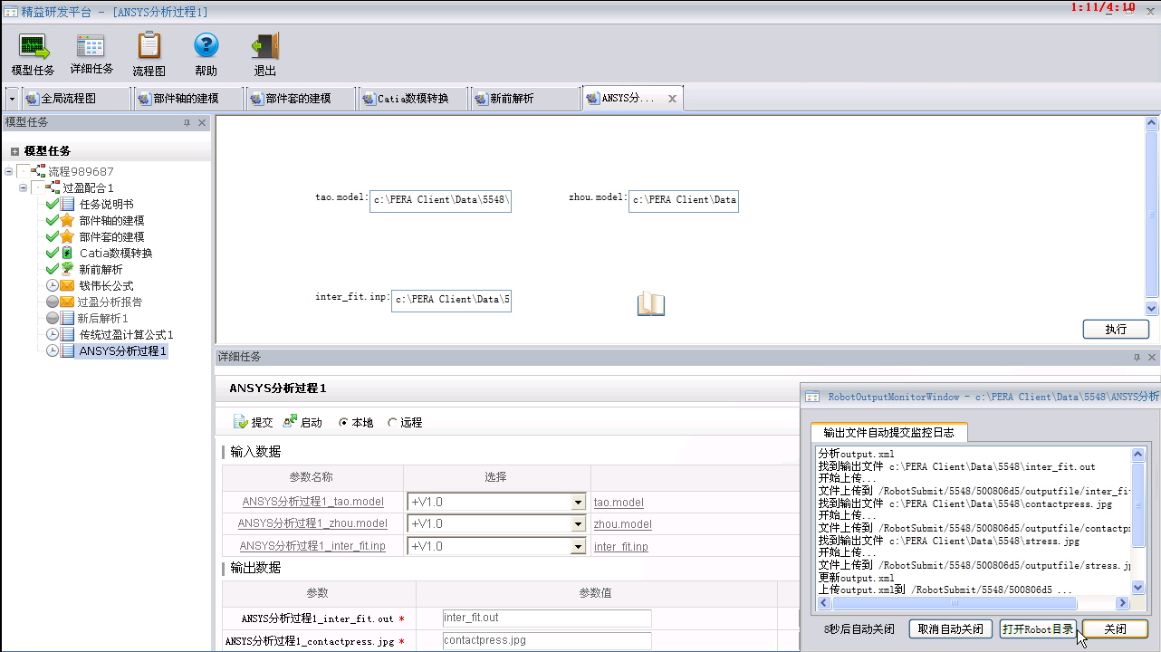

数据上传：

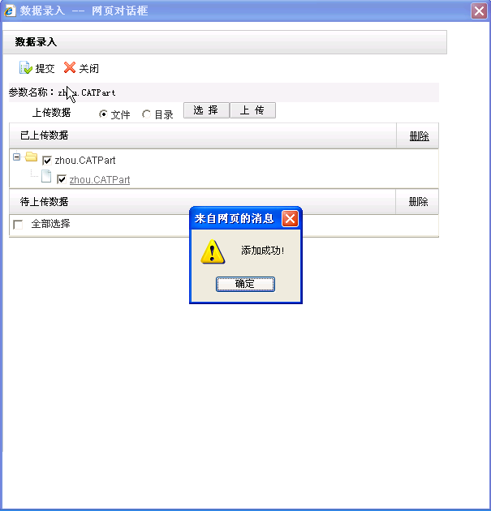

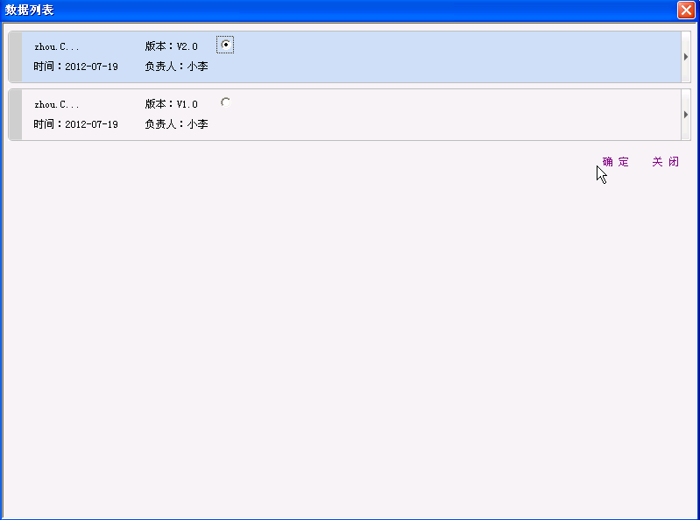

数据中心:

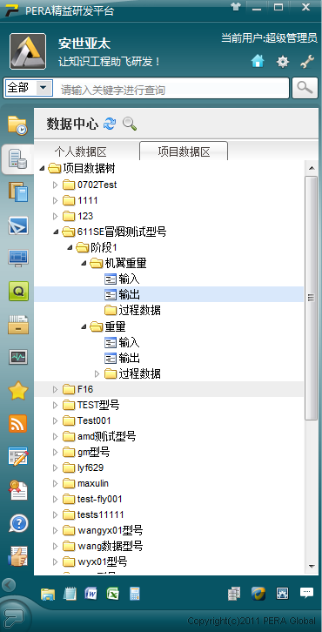

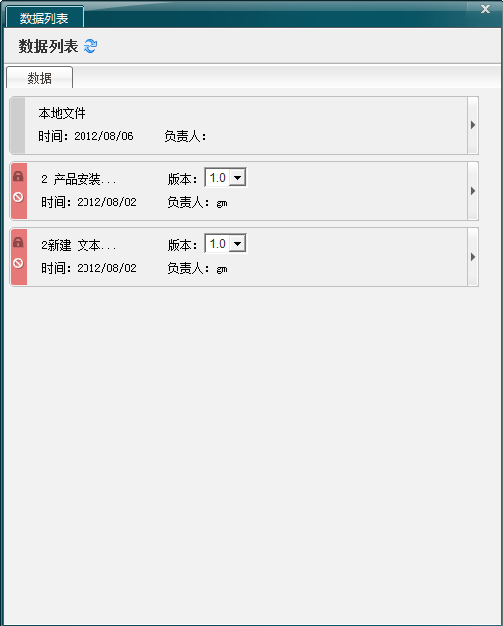

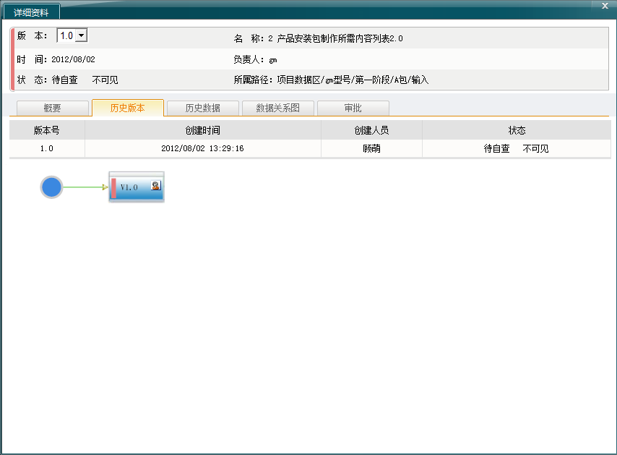

### 过程集成工具

#### 需求描述

设计仿真过程集成是面向多学科设计、仿真、优化等应用过程的集成，在过程集成环境中，把用于完成一项具体复杂设计、仿真工作的组件按照规定的逻辑、方法、数据关联关系组装成自动化的设计、仿真过程，并提交给运行环境以自动化方式完成设计仿真任务。

在飞机研发过程中存在大量的需要多个软件进行协同工作的科研任务。基于仿真的飞机设计系统利用过程集成工具将多个工具定制为过程组件，每个工具的数据作为过程组件的参数，形成一个特定工作任务的模型，实现设计、仿真过程的自动化运行。

#### 应用场景

先以一个主场景介绍过程集成及运行的过程，然后再以分场景展示细节功能。

##### 主场景

1. 用户打开统一封装环境。
2. 新建一个解决方案。
3. 选择方案的类型。
4. 提取参数。
5. 设计表单。
6. 编译生成bot文件和对应输入输出文件。
7. 登录PERA精益研发平台-客户端门户。
8. 打开“我的组件”频道。
9. 在“个人组件”中，选择某一组件分类，执行添加组件操作。
10. 输入组件名称，关键字，说明，图片，选择组件类型为“工具组件”等，然后执行提交操作。
11. 在“个人组件”中，定义组件内容，上传6步中生成的bot文件和输入输出文件，提交后在“个人组件”中生成工具组件模板。
12. 同样的步骤完成其它工具组件的封装及上传到组件库的过程。
13. 在“个人组件”中，选择某一组件分类，执行添加组件操作。
14. 输入组件名称，关键字，说明，图片，选择组件类型为“过程组件”，然后执行提交操作。
15. 添加的组件出现在“个人组件”列表中。
16. 选择此组件，执行组件内容定义的操作，调出统一建模环境。
17. 从组件库列表中，选择对应的工具组件，拖拽到流程中。
18. 利用转移功能搭建工具组件的执行顺序。
19. 创建工具组件间参数的映射关系。
20. 保存流程。
21. 在“个人组件”列表中，选择此组件名称，出现运行菜单，执行运行操作，调出求解环境。
22. 详细任务中选择本地执行模式还是远程执行模式，启动提交计算。
23. 计算任务提交后，根据选择的执行模式把计算所需的工具组件相应文件下载到本地或远程服务器上，然后开始计算。
24. 计算过程中可以监控各组件的执行情况，有未执行，将要执行，正在执行，已完成。
25. 执行完成的组件还可以再运行。

##### 过程模型的管理

1.新建过程模组件。

2.保存过程组件。

3.定义过程组件

4.添加工具组件。

5.添加过程组件。

6.添加迭代组件。

7.添加优化组件。

8添加判断组件。

9.删除组件。

10.编辑过程模型

11.执行过程组件。

12.中止模型执行。

##### 参数管理

1.添加参数。

2.删除参数。

3.设置参数类型。

4.编辑参数。

#### 时序图

主场景：



过程模型管理：



参数管理：



#### 模块功能列表

|  |  |  |  |
| --- | --- | --- | --- |
| **序号** | **模块名称** | **一级功能** | **二级功能** |
| 1. | 统一封装环境 | 数据库组件 | 连接数据库 |
| 2. | 刷新数据库 |
| 3. | 增加参数 |
| 4. | 映射 |
| 5. | 确定 |
| 6. | 支持文件保存 |
| 7. | 编译 |
| 8. | 运行工程 |
| 9. | 公式组件 | 公式表达式 |
| 10. | 公式参数 |
| 11. | 生成表达式 |
| 12. | 常用符号表达式、数学运算符号面板、常量面板、其他符号面板、功能面板、变量面板、数字面板 |
| 13. | 确定 |
| 14. | 编译 |
| 15. | 运行工程 |
| 16. | Catia实体组件 | 类别查询 |
| 17. | 名称查询 |
| 18. | 引用文件 |
| 19. | 确定 |
| 20. | 添加参数 |
| 21. | 编译 |
| 22. | 运行工程 |
| 23. | 报告组件 | 选择 |
| 24. | 浏览 |
| 25. | 提参 |
| 26. | 确定 |
| 27. | 编译 |
| 28. | 运行工程 |
| 29. | 数据解析组件 | 打开 |
| 30. |  |
| 31. | 读取映射 |
| 32. | 取消映射 |
| 33. | 参数列表 |
| 34. | 操作列表 |
| 35. | 关闭 |
| 36. | 编辑宏 |
| 37. | 删除宏 |
| 38. | 添加新标记 |
| 39. | 设置标签 |
| 40. | 添加新区域 |
| 41. | 设置分隔符 |
| 42. | 确定 |
| 43. | 编译 |
| 44. | 运行工程 |
| 45. | 文件引擎组件 | 选择 |
| 46. | 选择辅助文件 |
| 47. | 手动添加参数 |
| 48. | 删除参数 |
| 49. | 确定 |
| 50. | 编译 |
| 51. | 运行工程 |
| 52. | 设计工具箱 | 标准控件 |
| 53. | 统一建模环境 | 组件库 | 组件搜索 |
| 54. | 组件分类 |
| 55. | 历史 |
| 56. | 查看（工具组件+设计过程） |
| 57. | 组件管理 |
| 58. | 流程创建 | 新建 |
| 59. | 导入 |
| 60. | 选择模板组件 |
| 61. | 属性 |
| 62. | 保存 |
| 63. | 预览 |
| 64. | 流程图 |  |
| 65. | 数据图 |  |
| 66. | 选择 |  |
| 67. | 转移 |  |
| 68. | 循环 |  |
| 69. | 优化 |  |
| 70. | 删除 |  |
| 71. | 基本属性 | 自动执行 |
| 72. | 确定 |
| 73. | 关闭 |
| 74. | 条件选项 |  |
| 75. | 数据选项 | 映射 |
| 76. | 取消 |
| 77. | 相关数据集 |
| 78. | 增加 |
| 79. | 确定 |
| 80. | 关闭 |
| 81. | 统一运行环境 | 模型任务 | 再运行 |
| 82. | 详细任务 | 提交 |
| 83. | 启动 |
| 84. | 本地、远程 |
| 85. | 增加（输入数据） |
| 86. |  |
| 87. | 选择 |
| 88. |  |
| 89. | 增加（输出数据） |
| 90. | 过程数据 |  |
| 91. | 远端执行 |  |
| 92. | 本地执行 |  |
| 93. | 数据追溯 |  |
| 94. | 流程图查看 | 关联知识 |
| 95. | 质量约束 |
| 96. | 推荐知识 |
| 97. | 基本属性 |
| 98. | 人员 |
| 99. | 退出 |  |

#### 界面展示

统一封装环境组件列表

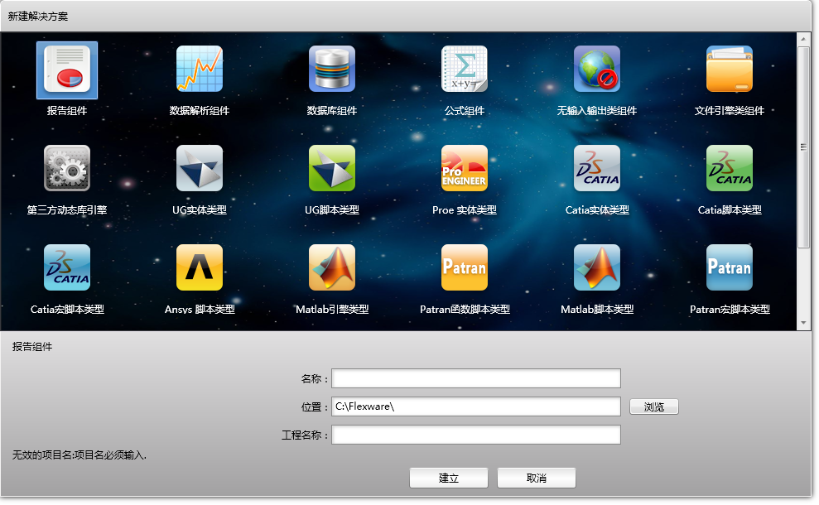

表单设计



参数解析：



客户端组件库展示:

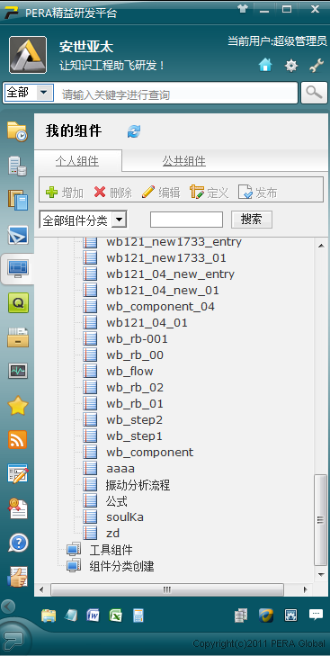

组件管理-新建过程组件:



统一建模环境-过程组件定义:



参数映射：



节点属性定义:







关联约束：



关联知识：



关联组件库中模板创建流程-组件库：



从本地导入流程模板：



组件发布-选择审批流程:



求解环境界面

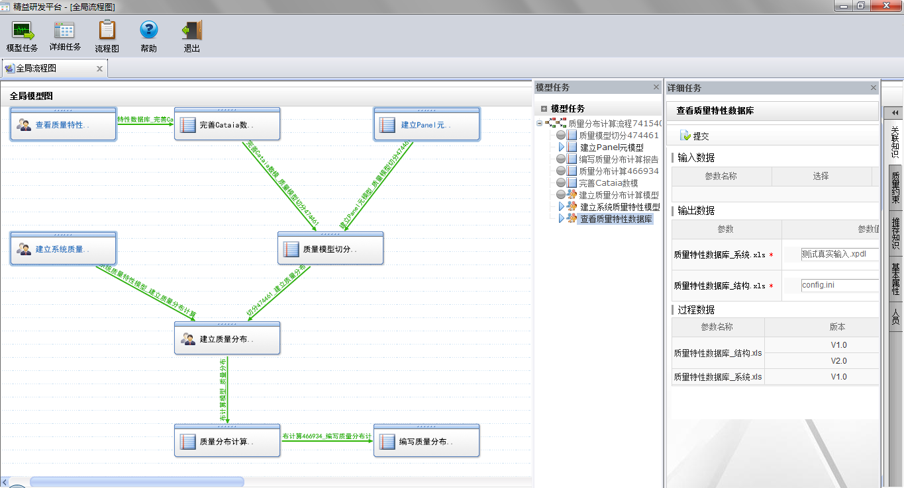

启动计算：

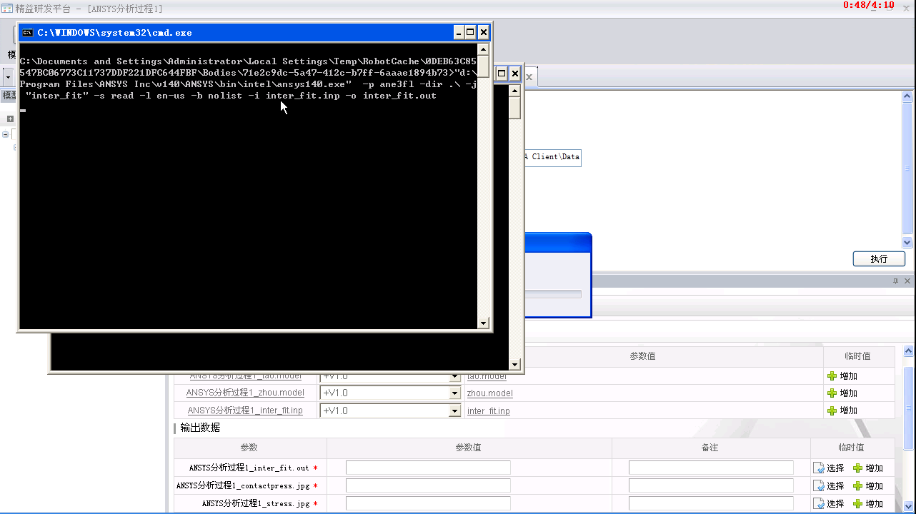

数据上传：



### 步骤集成工具

#### 需求描述

在工具使用过程中，单个软件的使用步骤可以制作为步骤模板。这些步骤模板的使用可以分为三个环节：模板定义、模板配置和模板执行。

模板定义功能首先对专业软件具体应用步骤形成的脚本文件进行解析，并在此的基础上对这些操作步骤的参数化封装，最终完成某一科研任务中的步骤模板的定义。

模板配置功能利用多个已经存在的步骤模板按照实际操作的步骤进行组装，形成多个步骤模板的联合应用。

模板执行功能由在工程师需要进行某项操作时直接调用配置完成的步骤模板实现快速准确的设计和分析任务。

#### 应用场景

以一个Catia装配体的封装为例来说明步骤集成工具的使用场景。假设此装配体名称为装配体， 其由两个零件构成零件1，零件2.

通过统一封装环境进行步骤集成的过程如下：

1用户打开统一封装环境

2新建一个解决方案

3选择方案的类型

4提取参数

5设计表单

6编译生成零件1的bot文件和对应输入输出文件

7.重复上面的步骤生成零件2的文件

8.执登录PERA精益研发平台-客户端门户。

9.打开“我的组件”频道。

10.在“个人组件”中，选择某一组件分类，执行添加组件操作。

11.输入组件名称，关键字，说明，图片，选择组件类型为“工具组件”等，然后执行提交操作。

12.在“个人组件”中，定义组件内容，上传6步中生成的零件1的bot文件和输入输出文件，提交后在“个人组件”中生成工具组件模板。

13.同样的步骤完成零件2工具组件的创建过程。

14.在“个人组件”中，选择某一组件分类，执行添加组件操作。

15.输入组件名称，关键字，说明，图片，选择组件类型为“设计过程”，然后执行提交操作。

16.添加的组件出现在“个人组件”列表中。

17.选择此组件，执行组件内容定义的操作，调出统一建模环境。

18.从组件库列表中，选择对应的工具组件，拖拽到流程中。

19.利用转移功能搭建工具组件的执行顺序。

20. 创建工具组件间参数的映射关系。

21.保存流程。

22.在“个人组件”列表中，选择此组件名称，出现运行菜单，执行运行操作，调出求解环境。

23.执行完成后,生成装配体模型。

#### 时序图



#### 模块功能列表

|  |  |  |  |
| --- | --- | --- | --- |
| **序号** | **模块名称** | **一级功能** | **二级功能** |
| 1. | 统一封装环境 | Catia实体组件 | 类别查询 |
| 2. | 名称查询 |
| 3. | 引用文件 |
| 4. | 确定 |
| 5. | 添加参数 |
| 6. | 编译 |
| 7. | 运行工程 |
| 8. | 数据解析组件 | 打开 |
| 9. |  |
| 10. | 读取映射 |
| 11. | 取消映射 |
| 12. | 参数列表 |
| 13. | 操作列表 |
| 14. | 关闭 |
| 15. | 编辑宏 |
| 16. | 删除宏 |
| 17. | 添加新标记 |
| 18. | 设置标签 |
| 19. | 添加新区域 |
| 20. | 设置分隔符 |
| 21. | 确定 |
| 22. | 编译 |
| 23. | 运行工程 |
| 24. | 文件引擎组件 | 选择 |
| 25. | 选择辅助文件 |
| 26. | 手动添加参数 |
| 27. | 删除参数 |
| 28. | 确定 |
| 29. | 编译 |
| 30. | 运行工程 |
| 31. | 设计工具箱 | 标准控件 |
| 32. | 统一建模环境 | 组件库 | 组件搜索 |
| 33. | 组件分类 |
| 34. | 历史 |
| 35. | 查看（工具组件+设计过程） |
| 36. | 组件管理 |
| 37. | 流程创建 | 新建 |
| 38. | 导入 |
| 39. | 选择模板组件 |
| 40. | 属性 |
| 41. | 保存 |
| 42. | 预览 |
| 43. | 流程图 |  |
| 44. | 数据图 |  |
| 45. | 选择 |  |
| 46. | 转移 |  |
| 47. | 循环 |  |
| 48. | 优化 |  |
| 49. | 删除 |  |
| 50. | 基本属性 | 自动执行 |
| 51. | 确定 |
| 52. | 关闭 |
| 53. | 条件选项 |  |
| 54. | 数据选项 | 映射 |
| 55. | 取消 |
| 56. | 相关数据集 |
| 57. | 增加 |
| 58. | 确定 |
| 59. | 关闭 |
| 60. | 统一运行环境 | 模型任务 | 再运行 |
| 61. | 详细任务 | 提交 |
| 62. | 启动 |
| 63. | 本地、远程 |
| 64. | 增加（输入数据） |
| 65. |  |
| 66. | 选择 |
| 67. |  |
| 68. | 增加（输出数据） |
| 69. | 过程数据 |  |
| 70. | 远端执行 |  |
| 71. | 本地执行 |  |
| 72. | 数据追溯 |  |
| 73. | 流程图查看 | 关联知识 |
| 74. | 质量约束 |
| 75. | 推荐知识 |
| 76. | 基本属性 |
| 77. | 人员 |
| 78. | 退出 |  |

#### 界面展示

统一封装环境组件列表



表单设计



参数解析：



客户端组件库展示:



统一建模环境-过程组件定义:





### 工作流程数据库

#### 需求描述

在飞机研发过程中，各专业室根据科研活动定义了大量的工作流程，为实现对这些工作流程本身数据的统一管理和应用，需要有专门存储这些数据的工作流程数据库。

工作流程库用来存储项目研发过程中针对专业某一科研活动而创建的工作流程数据。数据的存储的内容包括工作流程名称、工作流程的ID、工作流程对应的科研活动的名称、科研活动的ID、科研活动的输入数据数目、科研活动输出的数据数目，科研活动的输入数据名称、输入数据的ID、科研活动的输出数据名称、科研活动输出数据的ID、工作流程内每个节点的名称、节点的ID、节点对应的工具、节点对应的工具ID、节点的责任人，节点的起止时间、节点对应的知识信息、节点对应的质量信息等数据。

#### 应用场景

##### 数据的提交

1.用户在统一运行环境中计算结束后，提交数据到数据中心

2. 用户可以提交多个版本的数据

##### 数据的自查和审批

1.用户打开数据详细资料对话框

2.用户请求打开审批面板

3.系统展示审批面板

4.用户请求打开自查表

5.系统展示关联的自查表

6.用户对数据进行验证

7.验证通过，用户发起审批的申请

8.系统展示审批模板

9.用户选择审批模板，提交审批

10.系统在审批面板展示审批信息

##### 数据管理

1. 用户登录数据中心

2.在对应的数据区，用户查找相应科研活动任务下的输入或输出数据

3.用户双击此数据

4.系统打开数据列表对话框，并展示多个版本的数据，负责人信息，时间信息

5. 数据自查设置

6. 数据可见设置

7. 数据锁定设置

8.用户点击此条数据

9.系统打开词条数据的详细资料对话框，展示概要信息，历史版本信息，历史数据，数据关系图，审批信息，状态，负责人，数据名称信息

10. 查看数据的历史版本

11. 查看数据关系图

12. 查看数据审批信息

13数据的上传,下载

#### 时序图

数据的提交：



数据自查和审批：



数据管理：



#### 模块功能列表

功能点列表见数据管理系统。

#### 界面展示

数据中心：

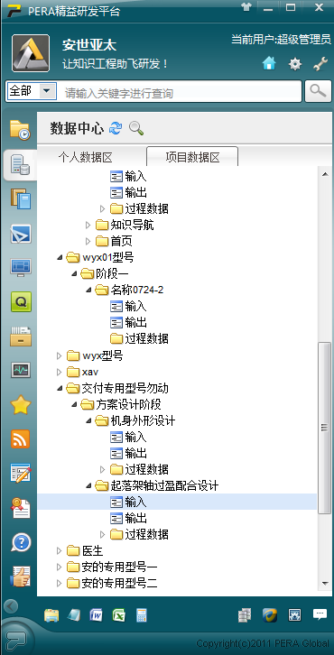

数据列表：

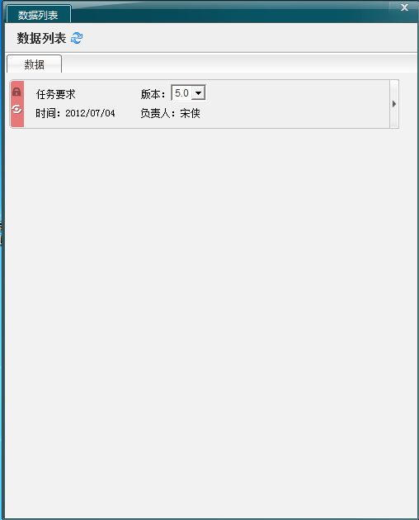

数据详细资料：

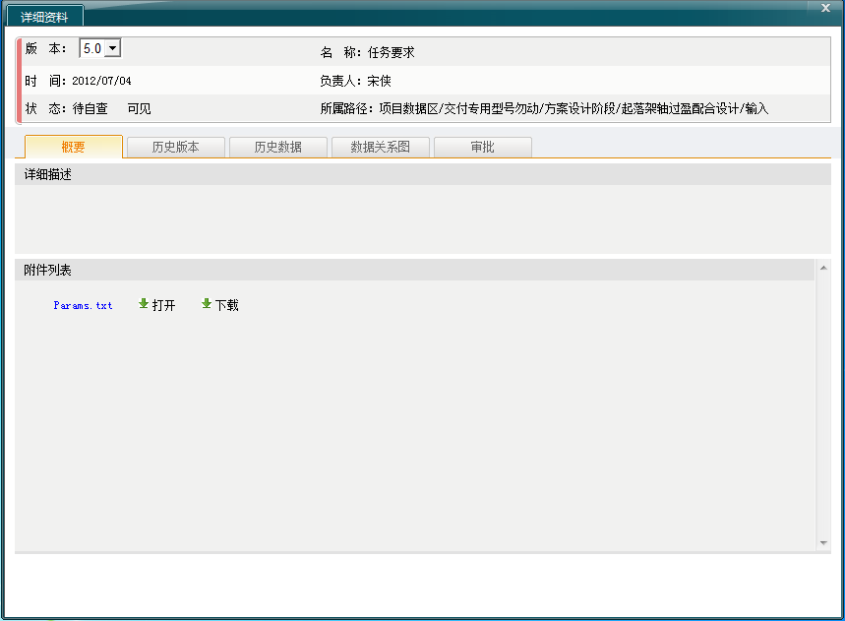

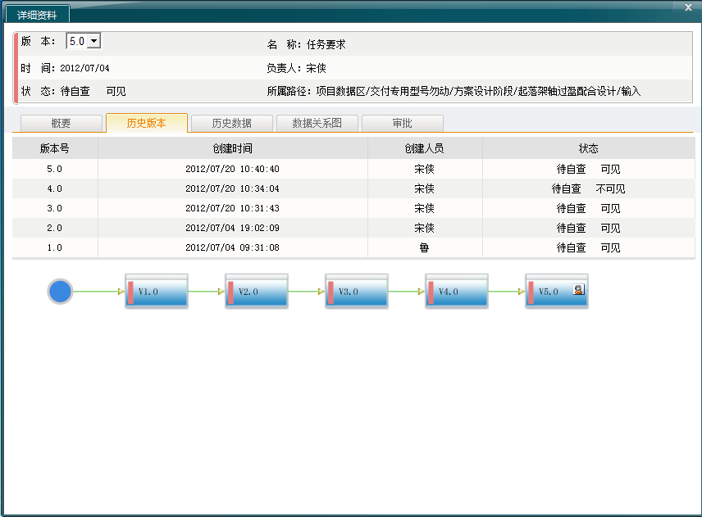

### 数据库定制工具

#### 需求描述

飞机研发过程中需要用到各种基础数据库，系统能够提供针对专业使用的数据库定制功能，建设专业数据库。

#### 应用场景

通过对需求的分析，完成专业数据库的定制需要通过数据管理系统中的创建数据区，用户赋权，数据对象定义，行为封装，数据源定义等功能共同完成。

首先需要实施工程师根据专业数据库的特点，使用数据管理系统开放的扩展功能定制专门的数据对象行为插件，然后通过数据管理系统将其注册到数据管理系统中，最后结合数据管理系统的数据区管理等功能完成专业数据库的建设。

[注释]行为插件：针对数据对象操作动作的功能单元，它可以动态部署到系统中，形成独立完整，灵活方便，易于扩展和维护的功能结构。

具体的应用场景如下：

1. 实施工程师根据专业数据库特性，并依据数据管理系统提供的扩展功能进行二次开发，开发对应数据对象的行为插件；
2. 数据管理系统管理员进入到“数据管理-系统管理-行为定义”页签下；
3. 系统管理员新建行为；
4. 系统弹出“新建”窗口；
5. 系统管理员在“新建”窗口上传实施工程师完成的行为插件；
6. 编辑插件名称，行为编码，行为地址等信息；
7. 保存新建的行为；
8. 启用新建的行为；
9. 系统管理员进入到“数据管理-系统管理-数据源”页签；
10. 系统管理员新建数据源；
11. 系统弹出“新建数据源”窗口；
12. 系统管理员在想“新建数据源”窗口编辑数据源名称，数据源编码，

数据源类型以及数据源描述等信息；

1. 保存新建的数据源；
2. 启用新建的数据源；
3. 系统管理员进入到“数据管理-系统管理-数据对象”页签下；
4. 系统管理员根据专业数据库的特性新建数据对象；
5. 系统弹出“新建”数据对象的窗口；
6. 系统管理员在“新建”窗口中定义数据对象的类型，选择数据对象

的数据源，定义属性，绑定该数据对象的行为，定义数据对象后缀；

1. 保存数据对象；
2. 启用数据对象；
3. 系统管理员进入到“数据管理-系统管理-数据区”页签下；
4. 系统管理员新建数据区；
5. 系统弹出“新建数据区”窗口；
6. 系统管理员在“新建数据区”中编辑数据区名称，数据区类型（专业数据区），指定数据区管理员，关联型号，同时将数据区与数据服务器，文件服务器绑定，同时绑定数据对象及视图；
7. 保存数据区；
8. 启用数据区；
9. 数据区管理员登陆到数据管理系统中；
10. 数据区管理员为数据区分配用户并授予权限；
11. 数据区管理员进入到专业数据区中，并为数据区中的数据对象进行数据授权；

#### 时序图

专业数据库创建



数据区管理员为数据赋权



数据区管理员赋予用户权限



#### 功能列表

此部分功能来自于数据管理系统.

|  |  |  |  |
| --- | --- | --- | --- |
| **模块名称** | **一级功能** | **二级功能** | **三级功能** |
| 系统管理 | 数据区管理 | 新建数据区 |  |
| 编辑数据区 |  |
| 管理数据区用户 |  |
| 启用/禁用 |  |
| 删除数据区 |  |
| 数据对象管理 | 新建数据对象 | 1、定义类型 |
| 2、定义属性 |
| 3、定义行为 |
| 4、定义后缀 |
| 编辑数据对象 |  |
| 删除数据对象 |  |
| 启用/禁用数据对象 |  |
| 行为管理 | 新建行为 |  |
| 编辑行为 |  |
| 删除行为 |  |
| 启用/禁用行为 |  |
| 数据源管理 | 新建数据源 |  |
| 编辑数据源 |  |
| 删除数据源 |  |
| 启用/禁用数据源 |  |
| 文件服务器 | 新建文件服务器 |  |
| 编辑文件服务器 |  |
| 删除文件服务器 |  |
| 启用/禁用文件服务器 |  |

#### 界面展示

数据区管理:

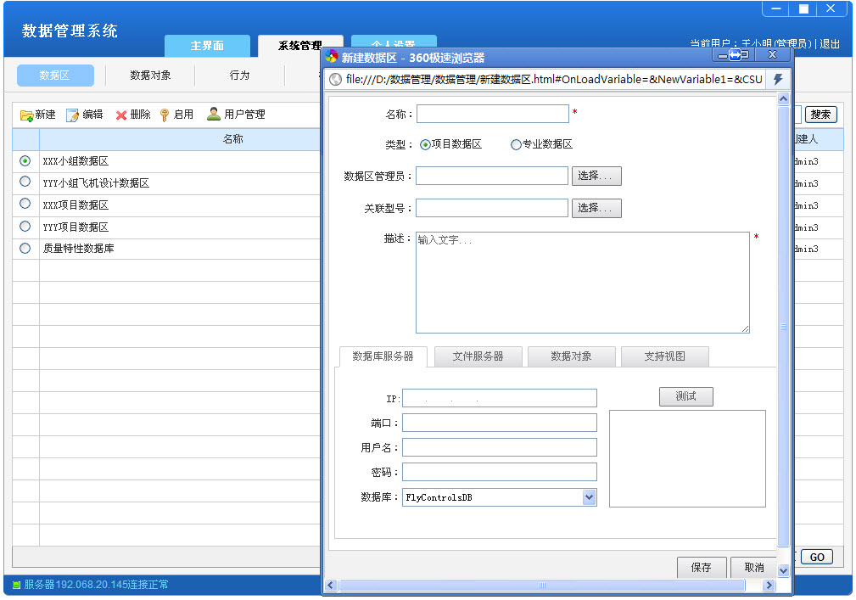

数据区用户管理:

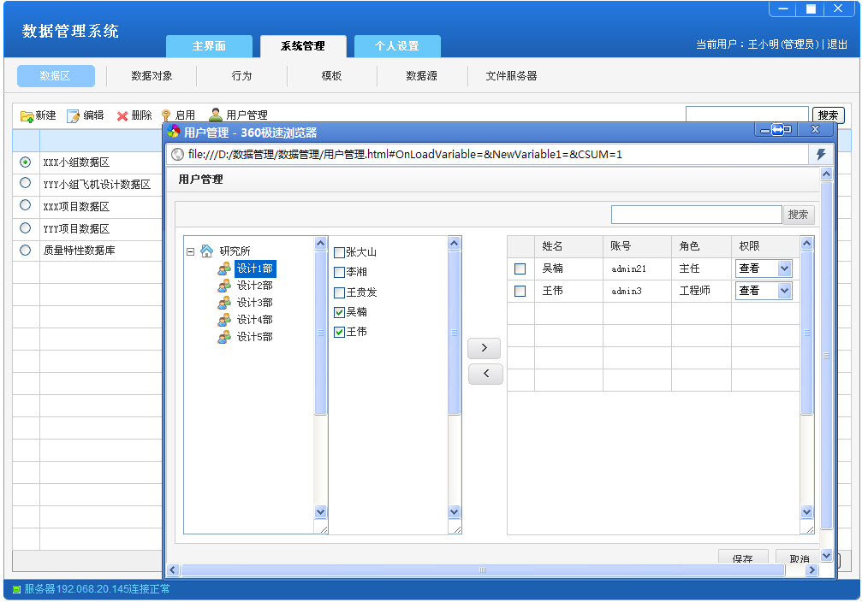

数据源管理;

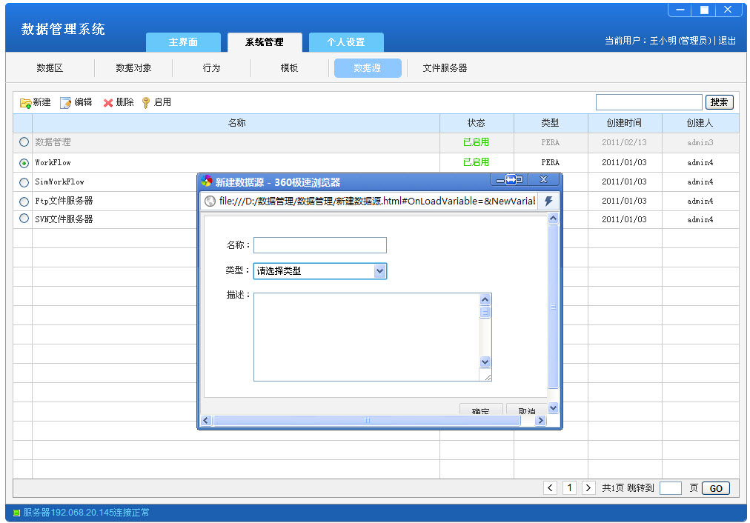

行为管理:

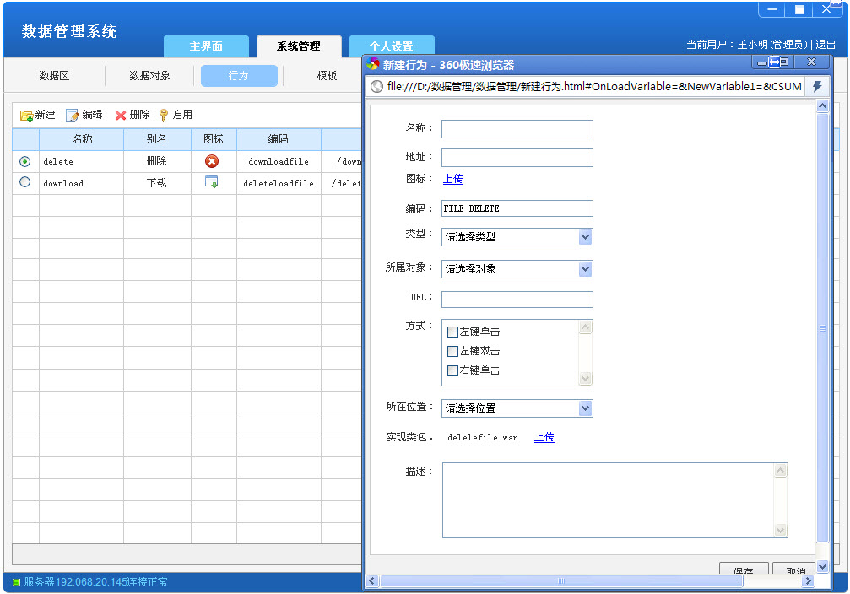

数据对象定义:

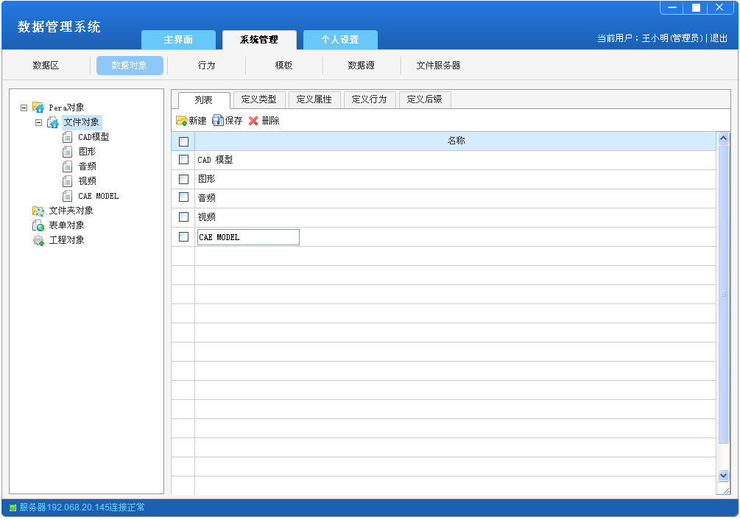

数据对象赋权:

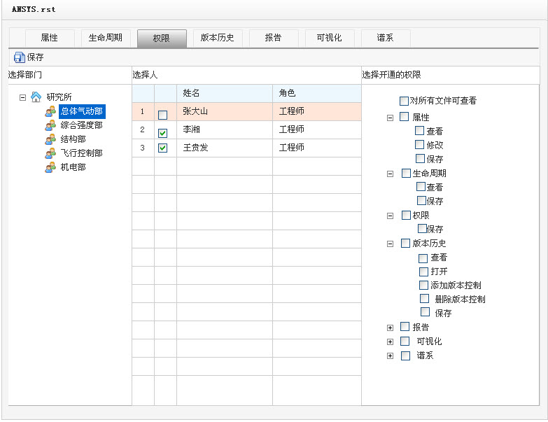

数据区用户赋权:

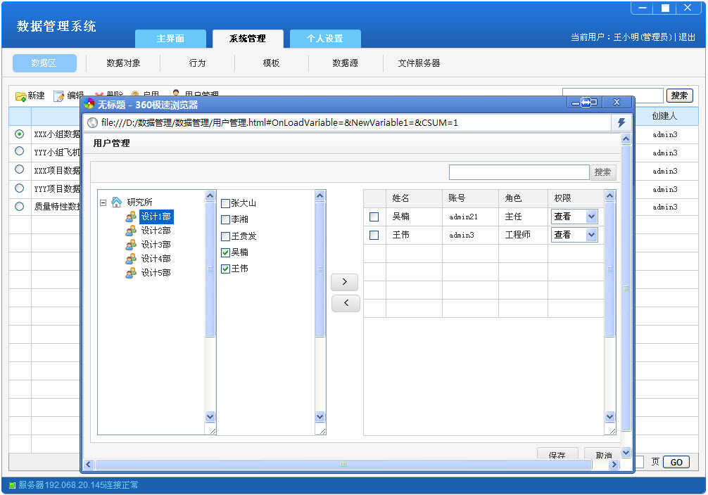

文件服务器管理:

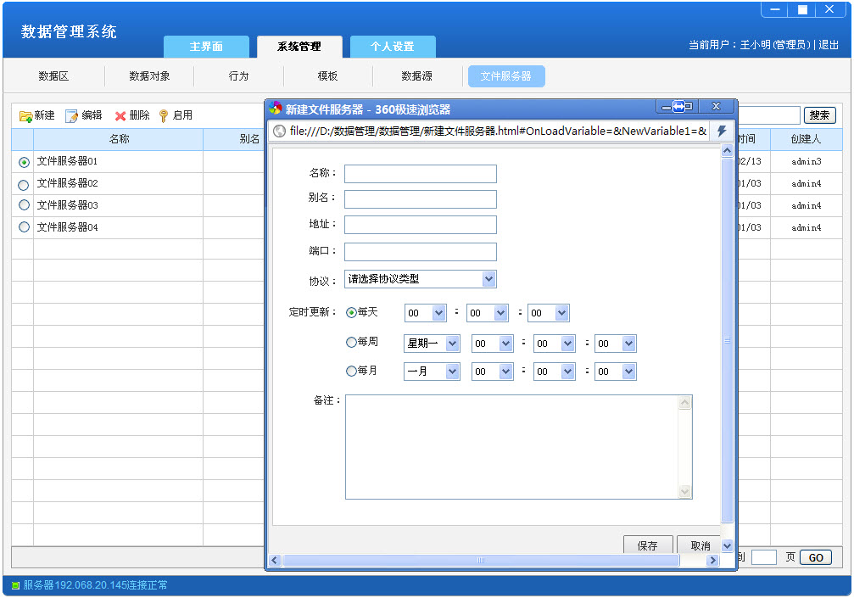

## 数据库说明

综合设计数据库主要包括组件库，公式库，模型实例库，任务实例库，模型相关数据库等。各个库详细的组成表及实体关系可参见第五章中数据库设计说明部分。综合设计数据库的组成结构及层次关系如下图所示：

### 组件库

组件库中保存的对象有基础组件，单一工具封装的组件，也有设计过程组件。



### 模型库

此库记录了模型定义时基本信息，包括模型的名称，描述信息，创建日期，ID, 创建人，工作流名称，模型文件内容等。

1）模型定义基本信息



2）模型定义数据



3）模型库相关的数据资源逻辑模型及关系如下图所示：



### 模型实例库

模型实例库存放了模型实例的基本信息，模型的执行过程信息以及模型执行时的步骤信息。

1) 模型实例信息



2) 模型执行过程信息



3）模型执行步骤信息



4）模型实例库相关的数据资源逻辑模型及关系如下图所示：



### 任务实例库

任务实例库记录了任务的基本信息，任务审批信息，任务的驳回信息等

1) 任务实例信息



2）任务审批信息



3）任务驳回信息



4) 任务实例库相关的数据资源逻辑模型及关系如下图所示：



### 公式库

公式库记录了公式的名称，内容，输出数据，创建人等信息。其数据资源逻辑模型如下图所示：



### 分类信息库

分类信息库记录了公式类别信息及组件类别信息，主要是对公式和组件进行有效的管理。

1）分类信息



2）公式类别



3）组件库类别



4）分类信息库相关的数据资源逻辑模型及关系如下图所示：



## 接口设计

#### 外部接口

外部接口见接口说明文档。

#### 内部接口

内部接口部分见文档"*基于知识面向流程的飞机综合研发平台总体设计说明（详细设计）V1.0.doc"* 4.4.1.1节 的接口说明。

# 详细设计

## 系统软件模块设计

### 组件封装/执行环境

#### 概述

封装对应于组件的新建、编辑等操作。组件封装环境通过集成驱动完成与软件的挂接，通过工具建立一个个封装好的可以在运行时支撑下执行的.bot文件(robot)，其主要是和各种工业软件（工业上经常使用的编程语言）的接口进行绑定，通过与这些不同的工业软件、工业编程语言的嫁接结合，实现不同的定制的驱动接口，来配合软件的生成和运转，最终建立一个个封装好的可以在运行时支撑下执行的.bot文件(robot)，只要安装运行时的地方就可以执行这些封装的.bot文件，驱动挂接的软件执行相关任务。

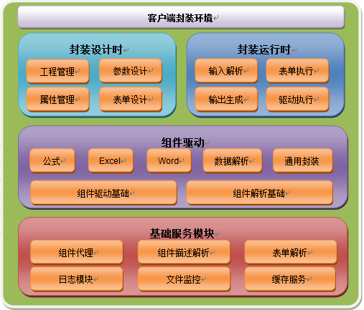

组件封装环境可以通过客户的不同需求，嫁接定制的底层驱动（Driver）部分，其主要是和各种工业软件（工业上经常使用的编程语言）的接口进行绑定，例如：Fortran（工业编程语言）、Catia、Matlab、UG等, 通过与这些不同的工业软件、工业编程语言的嫁接结合，实现不同的定制的驱动接口，来配合柔件的生成和运转。

Robot封装环境将组件封装抽象为几种引擎分别进行处理：数据解析引擎、Office文件引擎、文档操作类引擎、工业软件CAD类驱动、工业软件CAE类驱动、公式计算驱动引擎、专业计算软件驱动引擎、数据库驱动引擎、通用工具封装引擎等。其中：

① 公式计算驱动封装，提供图像化公式编辑定制工具和复杂公式运算支持，自动提取计算公式输入输出，并且通过统一封装文件.bot，直接获取输入求解。

② 数据解析引擎：可以针对ASC码文件，各种CAD，CAE工具软件的输入输出文件进行各种方式的提参写参操作，形成模板，在运行时以真实流转参数实现数据的联通。

③ 通用工具封装引擎：可以封装各种工具，自研软件，并通过提参写参，打通数据流转，形成可复用的工具组件单元。

④ Office文件引擎用于office软件的封装，目前提供word,excel的封装，以及无输入输出流程的封装。

⑤ 数据库引擎支持将oracle数据库表结构Insert和Select功能封装成通用组件。

⑥ CAD类驱动引擎支持UG、Catia等工业软件二次开发。

⑦ CAE类驱动引擎支持Ansys、Patran、Fluent等工业软件二次开发。

⑦ 专业计算软件驱动支持matlab二次开发。

#### 技术说明

* 统一封装环境封装工具基于开源开发平台sharpdevelop，运用sharpdevelop模板与插件机制组装工具模型，开发技术基于微软dotnet平台。
* 展现采用微软wpf技术,配合自定义控件与事件机制实现丰富的人机交互界面。
* Bot描述文件采用标准可扩展技术xml。
* 运行时与外部系统交互采用抽象的参数化技术。
* 实时反馈组件执行进度

#### 技术特点

* 快速的创建专业模板
* 支持流程嵌套
* 无编程
* 用户定义界面和自动定义的界面组合
* 自由的拔插工具组件
* 工程计算和优化

#### 组件定义



封装环境组件保存编译产出物的bot文件结构如上图所示，由三大部分组成。

1. Manifest.xml：组件模型文件，具体描述见下文
2. *.flexproj：组件工程文件
3. Reference：组件关联资源目录

组件基于模板创建，因此作为组件模板的重要组成部分Manifest.xml文件，必须具有足够的概括性、通用性、可扩展性。详细说明如下：

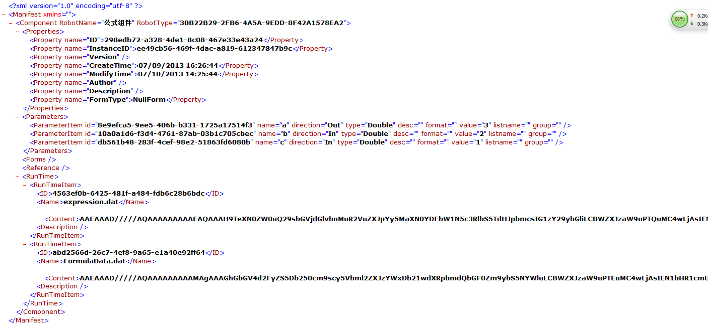

* 组件类型：

RobotType

* 基本属性：

ID为组件标识符，InstanceID为组件实例ID，Version为组件版本，CreateTime为组件创建时间，ModifyTime为组件最后一次保存时间，Author为作者，Description为组件描述，FormType为表单属性

* 参数定义：

Id为参数唯一标识符，name为参数名称，direction为参数输入输出特性，type为参数类型，desc为参数描述，format为参数格式化字段，value为参数值，listname为参数列表名称，group为参数组名称。

* 组件表单：

主要用于存储表单内容及用户事件代码等

* 组件引用

主要用于存储组件引用的外部文件信息等

* 组件运行时设置

主要用于存储组件内部的状态信息及其运行特性设置等

* 组件关联类设计

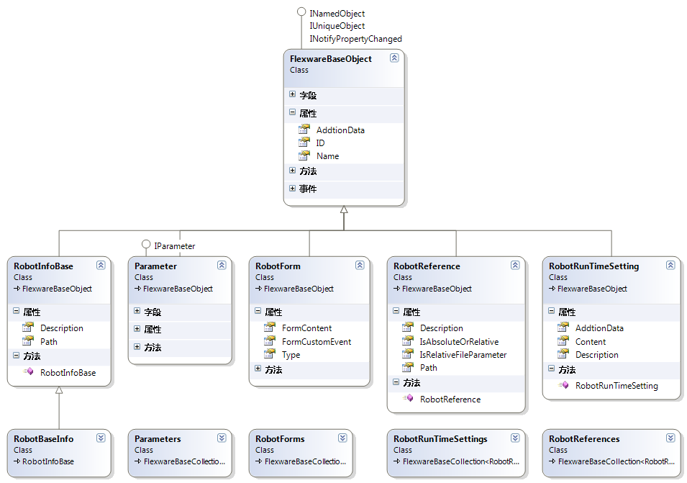

#### 组件参数设计

1、模块设计



2、设计描述

定义参数的属性，如ID、名称、默认值、值、类型、描述、输入/输出方向等信息，并提供接口允许对参数的属性进行查询与修改

3、数据实体

无

4、方法功能设计

|  |  |
| --- | --- |
| 方法名 | 功能 |
| ID | 获取/设置参数ID |
| Name | 获取/设置参数名称 |
| DataType | 获取/设置参数类型 |
| DefaultValue | 获取/设置参数默认值 |
| Value | 获取/设置参数值 |
| Description | 获取/设置参数描述 |
| Direction | 获取/设置参数方向 |

i计算机硬件资源(无要求)

#### 组件解析设计

1、模块设计



2、设计描述

提供组件解析接口，通过接口可以获取组件的GUID、名称、版本、作者、输入参数、输出参数、绑定工具、执行目录以及交互表单等信息

3、数据实体

无

4、方法功能设计

|  |  |
| --- | --- |
| 方法名 | 功能 |
| CurrentWorkDir | 获取当前执行Bot的工作路径  IRobotProxy [in] robotProxy  Robot代理接口  string [in] strSuffix  流程ID |
| CurrentWorkOutputDir | 获取当前执行Bot的要运行输出文件的路径  IRobotProxy [in] robotProxy  Robot代理接口  string [in] wfid  流程ID |
| GetRobotFormByRobotProxy | 获取当前执行Bot的表单  IRobotProxy [in] robotProxy  Robot代理接口  int [in] index  位置(0开始) |
| GetRobotJosonsByRobotProxy | 获取当前执行Bot的参数的JSON串  FlexwareBaseCollection<T> [in] listT  泛型List  IRobotProxy [in] robotProxy  Robot代理接口  int [in] index  位置(0开始) |
| GetRobotResourcesByRobotProxy | 获取当前执行Bot的资源文件  IRobotProxy [in] robotProxy  Robot代理接口 |
| GetRobotBodyByRobotProxy | 获取当前执行Bot的绑定工具  IRobotProxy [in] robotProxy  Robot代理接口 |

i计算机硬件资源(无要求)

#### 运行环境管理

1、模块设计



2、设计描述

提供运行环境管理的接口，可以实现对组件运行所需的工作目录、执行环境、执行缓存、用户权限等进行配置

3、数据实体

无

4、方法功能设计

|  |  |
| --- | --- |
| 方法名 | 功能 |
| FlexwareContext | 创建FREE执行环境 |
| AddCurrentCache | 增加缓存  string [in] key  内存变量Key  object [in] obj  内存变量值 |
| GetCurrentCache | 获取当前缓存  string [in] key  内存变量Key |
| RemoveCurrentCache | 移除缓存  string [in] key  内存变量Key |
| GetContext | 得到FREE执行环境 |

i计算机硬件资源(无要求)

#### 组件执行驱动

1、模块设计



2、设计描述

提供驱动准备、组件执行、增加参数、删除参数、修改参数以及结果输出的抽象接口；具体工具驱动实现对应的执行接口及参数准备接口，来完成组件的执行

3、数据实体

无

4、方法功能设计

|  |  |
| --- | --- |
| 方法名 | 功能 |
| Execute | 驱动工具执行  string [in] filePath  文件路径  string [in] fileName  文件名称  string [in] functionName  函数名  Parameters [in] parameters  参数列表  object[] [in] assistantParams  辅助参数列表 |
| AddParameter | 增加参数  string [in] pName  参数名称  object [in] pValue  参数值  string [in] pType  参数类型 |
| GetParameters | 获取参数 |
| RemoveParameter | 删除参数  string [in] pName  参数名称 |
| CurrentWorkDir | 驱动工作环境设置 |
| FormatParametersToStr | 格式化参数列表成字符串  Parameters [in] ps  参数列表 |
| GetActiveDocument | 获取当前激活对象 |
| GetFileName | 去掉路径，返回文件名称  string [in] fullFileName  全名称 |
| GetGuid | 获取对象唯一标示 |
| NewDocument | 创建一个新的对象，根据对象类型  string [in] docType  对象类型 |
| OpenDocument | 打开对象  string [in] docName  名称  object [out] docObject  对象实体  string[] [in] names  辅助名称参数 |
| SaveDocument | 保存对象  string [in] docPath  对象路径 |

i计算机硬件资源(无要求)

### 客户端建模环境

客户端建模环境主要用于对工具软件的集成，通过把不同的工业软件进行嫁接或者其他的小算法程序的封装，提供一套统一的设计环境，以方便用户进行高度自主化的设计。

#### 概述

客户端建模环境，主要提供组件及设计过程的新建、编辑、运行等操作。

设计过程是指以组件为基础元素，集合基础建模元素（子流程、路由、转移等），搭建控制流和数据流，建立模型，定义设计工作的业务流程，通过流程引擎驱动流程执行。流程可包含自动计算任务、交互式任务。两个或两个以上的组件可以建立设计过程。

客户端建模环境同时提供组件及设计过程的单步执行及整体执行等，可在建模过程中检验组件或设计过程的合理性。

#### 技术说明

* 建模页面使用HTML静态页面实现，以JS脚本驱动，以SVG展现流程图，集成C#实现的封装环境完成组件的封装操作以及组件前后表单的封装。
* 组件的体现形式为BOT文件，是一种自定义的压缩包格式，其中包括了组件执行时需要的控制信息等，可以在安装执行环境的机器上运行。
* 组件的封装需要在封装环境中完成，封装环境与HTML静态页面间使用客户端中间件进行通信。
* 流程的体现形式为XML描述的流程文件以及一些附加的组件文件。

#### 技术特点

* 建模页面使用HTML静态页面来实现，能将前一代产品中的成熟技术最大限度的利用，且SVG展现的流程图有更优的用户体验。
* 组件打包为BOT文件，能更好的保证组件的完整性及独立性，方便组件的共享，只要有执行环境，组件就可以执行。
* 流程使用XML来描述，方便以后扩展更多属性信息，同时也方便用户快速查阅流程的相关信息。
* 使用客户端中间件来完成了JS、JAVA、C#、C++等异构系统之间的通信。

#### 客户端中间件

##### 概述

客户端中间件将定位于各系统及模块之间的粘合，主要提供异构通信使用的客户端、服务器以及相关调用接口，同时提供组件的基本操作接口、文件操作接口、与封装环境的集成接口等。供建模客户端、组件封装环境、组件执行环境、统一运行环境等调用，主要起到粘合这几个系统的作用

##### 技术说明

* 客户端中间件的主要开发语言为C++。
* 客户端中间件提供的服务主要以COM接口形式体现。
* 异构通信方案。

##### 技术特点

* 以COM接口的形式提供服务，可以使C++、C#以及静态页面中的JS脚本都可直接调用。
* 将服务器调用封装为中间件的一个单独进程，只要该进程存在，服务器就可以直接向客户端发送指令
* 将I服务器调用封装为COM接口，所有语言直接调用封装好的通用COM接口就可以与其它异构系统通信。
* 将组件的基本操作封装为COM接口，使得组件的操作更直观易用
* 将文件操作封装为COM接口，使得页面可以操作本地文件，并完成一些基本的文件传输操作
* 客户端中间件提供ICE客户端接口、封装环境集成接口、组件基本操作接口、文件操作接口等，供建模客户端、封装环境、执行环境、PROCESS引擎等调用，主要起到粘合这几个系统的作用。

### 统一运行环境(执行引擎)

#### 概述

统一运行环境是统一建模环境的运行时，由运行驱动引擎控制设计过程执行与监控，分为本地执行逻辑和分布式调度执行逻辑，并负责过程和结果数据的向数据中心存储。

#### 技术说明

* 采用JAVA2企业版（J2EE）平台标准/JMS消息驱动机制
* 基于分布式计算框架技术
* Robot转换、数据交换采用标准的可扩展标签：XML协议
* 并行分布式任务调度的网格技术
* 异构操作系统：IBM AIX UX， SUN Solaris，HP UX， Linux， Windows…
* 数据库：Oracle 10g

#### 技术特点

* 网格计算（Grid Computing） 环境的支持，可集成 LSF，PbsPro等
* 计算资源位置和计算过程对使用者透明（Transparent to end-user），有效的网络环境的变更管理
* 不需要传统的共享式文件系统（Shared File System）
* 不需要多余的配置文件和计算模型的变更
* 支持异构的操作系统和计算机硬件

#### 组件库

##### 概述

组件库中保存的对象有单一工具封装的组件，也有设计过程组件。当使用者创建了某个组件后，它会自动的保存到用户的个人组件库中，同时个人组件也可以发布到公共组件库中，以模板的形式与其他用户进行共享，但是此发布过程需要进行审批，审批通过后个人组件才能变为公共组件。组件库对组件管理的典型功能主要包括下面几个方面：

* 组件搜索

组件搜索主要完成对组件的查询，定位功能。搜索时可以通过组件名称，发布者，发布日期等等关键词来进行。当组件库中包含有大量组件时，此功能会尤为重要。

* 组件分类

组件发布时可以选择发布到指定的组件类别，用户可以自定义组件的类别，方便对自己的组件进行有效管理

* 组件运行

组件库中的组件可以直接提交运行，调用运行环境进行计算

* 历史

组件运行完毕，可以查看组件的运行历史

* 组件管理

使用者也可以在组件库中进行组件增加，组件删除，组件编辑等操作

* 下载

使用者可以对组件库中的组件进行下载

##### 模块设计



##### 数据实体

组件信息

##### 接口设计

|  |  |  |
| --- | --- | --- |
| 方法名 | 说明 | 参数 |
| componentAdd | 增加组件 | HttpServletRequest:处理请求  HttpServletResponse：处理响应 |
| componentAddRobot | 增加组件文件 | HttpServletRequest:处理请求  HttpServletResponse：处理响应 |
| componentAuth | 组件授权 | HttpServletRequest:处理请求  HttpServletResponse：处理响应 |
| componentAuthAdd | 组件授权增加 | HttpServletRequest:处理请求  HttpServletResponse：处理响应 |
| componentDetail | 查看组件明细 | HttpServletRequest:处理请求  HttpServletResponse：处理响应 |
| importXpdl | 导入组件文件 | HttpServletRequest:处理请求  HttpServletResponse：处理响应 |
| publishTemplate | 发布组件 | HttpServletRequest:处理请求  HttpServletResponse：处理响应 |
| refuseTemplate | 撤销组件 | HttpServletRequest:处理请求  HttpServletResponse：处理响应 |
| removeComponent | 删除组件 | HttpServletRequest:处理请求  HttpServletResponse：处理响应 |
| removeTemplate | 删除组件模板 | HttpServletRequest:处理请求  HttpServletResponse：处理响应 |

i计算机硬件资源(无要求)

#### 模型定义

##### 概述

此模块用于定义综合设计的组件模型。用户可以图形化完成建模，同时可以通过组件的组合完成模型搭建。

##### 模块设计



##### 数据实体

模型定义基本信息，模型定义数据

##### 接口设计

|  |  |  |
| --- | --- | --- |
| 方法名 | 说明 | 参数 |
| addRelevantData | 增加模型数据 | HttpServletRequest:处理请求  HttpServletResponse：处理响应 |
| deleteProjectXpdl | 删除模型定义 | HttpServletRequest:处理请求  HttpServletResponse：处理响应 |
| delRelevantData | 删除模型数据 | HttpServletRequest:处理请求  HttpServletResponse：处理响应 |
| deleteXpdl | 删除模型定义 | HttpServletRequest:处理请求  HttpServletResponse：处理响应 |
| deleteXpdlProcess | 删除模型流程 | HttpServletRequest:处理请求  HttpServletResponse：处理响应 |
| deleteXpdls | 删除多个模型定义 | HttpServletRequest:处理请求  HttpServletResponse：处理响应 |
| downloadXpdl | 下载模型定义 | HttpServletRequest:处理请求  HttpServletResponse：处理响应 |
| editVersion | 编辑版本 | HttpServletRequest:处理请求  HttpServletResponse：处理响应 |
| previewXpdl | 预览模型定义 | HttpServletRequest:处理请求  HttpServletResponse：处理响应 |
| startProcess | 发起模型 | HttpServletRequest:处理请求  HttpServletResponse：处理响应 |

i计算机硬件资源(无要求)

#### 模型解析

##### 设计描述

此模块主要包含模型加载、解析等功能。用于组件的发布、分析和执行环境的调用和查询。

##### 模块设计



##### 数据实体

模型定义基本信息，模型定义数据，模型执行过程，模型执行步骤

##### 接口设计

|  |  |  |
| --- | --- | --- |
| 方法 | 说明 | 参数 |
| addXpdl | 增加模型 | HttpServletRequest:处理请求  HttpServletResponse：处理响应 |
| countLoadedXpdl | 统计加载的模型 | HttpServletRequest:处理请求  HttpServletResponse：处理响应 |
| loadAllXpdl | 加载所有的模型 | HttpServletRequest:处理请求  HttpServletResponse：处理响应 |
| loadOneXpdl | 加载单个模型 | HttpServletRequest:处理请求  HttpServletResponse：处理响应 |
| loadXpdl | 加载模型 | HttpServletRequest:处理请求  HttpServletResponse：处理响应 |
| parseXpdl | 解析模型 | HttpServletRequest:处理请求  HttpServletResponse：处理响应 |
| setOptType | 设置优化类型 | HttpServletRequest:处理请求  HttpServletResponse：处理响应 |
| setProcessType | 设置流程类型 | HttpServletRequest:处理请求  HttpServletResponse：处理响应 |
| updateXpdl | 更新模型 | HttpServletRequest:处理请求  HttpServletResponse：处理响应 |
| withdrawXpdl | 收回模型 | HttpServletRequest:处理请求  HttpServletResponse：处理响应 |

i计算机硬件资源(无要求)

#### 模型执行

##### 概述

此模块用于模型发起后任务的流转、执行、提交等操作。其中集成了流程驱动引擎的功能。

##### 模块设计



##### 数据实体

模型实例，任务实例

##### 接口设计

|  |  |  |
| --- | --- | --- |
| 方法名 | 说明 | 参数 |
| abandonTask | 放弃任务 | HttpServletRequest:处理请求  HttpServletResponse：处理响应 |
| activeTask | 领取任务 | HttpServletRequest:处理请求  HttpServletResponse：处理响应 |
| assign | 指派任务 | HttpServletRequest:处理请求  HttpServletResponse：处理响应 |
| auditTask | 校核任务 | HttpServletRequest:处理请求  HttpServletResponse：处理响应 |
| back | 回退 | HttpServletRequest:处理请求  HttpServletResponse：处理响应 |
| downloadFromSvn | 下载任务相关文件 | HttpServletRequest:处理请求  HttpServletResponse：处理响应 |
| finishTask | 提交任务 | HttpServletRequest:处理请求  HttpServletResponse：处理响应 |
| refuse | 拒绝任务 | HttpServletRequest:处理请求  HttpServletResponse：处理响应 |
| resumeTask | 回退任务 | HttpServletRequest:处理请求  HttpServletResponse：处理响应 |
| runDSE | 执行Dse环境任务 | HttpServletRequest:处理请求  HttpServletResponse：处理响应 |
| uploadFilesToDataMan | 上传文件 | HttpServletRequest:处理请求  HttpServletResponse：处理响应 |
| viewUploadData | 查看已上传数据 | HttpServletRequest:处理请求  HttpServletResponse：处理响应 |

i计算机硬件资源(无要求)

#### 模型监控

##### 概述

此模块用于模型发起后的任务状态监控。包含模型的状态、任务的状态、数据的流转等信息，以图形化的形式展现。

##### 模块设计



##### 数据实体

模型实例，任务实例，模型相关数据

##### 接口设计

|  |  |  |
| --- | --- | --- |
| 方法 | 说明 | 参数 |
| cancelProcess | 取消流程 | HttpServletRequest:处理请求  HttpServletResponse：处理响应 |
| clearProcess | 删除流程 | HttpServletRequest:处理请求  HttpServletResponse：处理响应 |
| pauseProcess | 暂停流程 | HttpServletRequest:处理请求  HttpServletResponse：处理响应 |
| removePorcess | 彻底移除流程 | HttpServletRequest:处理请求  HttpServletResponse：处理响应 |
| resumeProcess | 继续流程 | HttpServletRequest:处理请求  HttpServletResponse：处理响应 |
| showAllProcessList | 查看所有流程实例 | HttpServletRequest:处理请求  HttpServletResponse：处理响应 |
| showAssign | 查看指派流程 | HttpServletRequest:处理请求  HttpServletResponse：处理响应 |
| showProcess | 查看流程实例 | HttpServletRequest:处理请求  HttpServletResponse：处理响应 |
| showSubProcess | 查看子流程实例 | HttpServletRequest:处理请求  HttpServletResponse：处理响应 |

i计算机硬件资源(无要求)

#### 基础分类

##### 概述

此模块主要包括公式类别管理和组件库分类管理，可以对两者建立分类，删除分类和编辑分类的操作。

##### 模块设计



##### 数据实体

分类信息

##### 接口设计

|  |  |  |
| --- | --- | --- |
| 方法 | 说明 | 参数 |
| addType | 增加分类 | HttpServletRequest:处理请求  HttpServletResponse：处理响应 |
| authType | 分类授权 | HttpServletRequest:处理请求  HttpServletResponse：处理响应 |
| editType | 编辑分类 | HttpServletRequest:处理请求  HttpServletResponse：处理响应 |
| removeType | 删除分类 | HttpServletRequest:处理请求  HttpServletResponse：处理响应 |
| viewType | 查看分类 | HttpServletRequest:处理请求  HttpServletResponse：处理响应 |
| showTypeList | 显示分类列表 | HttpServletRequest:处理请求  HttpServletResponse：处理响应 |

i计算机硬件资源(无要求)

#### 审批管理

##### 概述

此模块主要是针对和综合设计有关的审批流程的管理，包括审批流程的增加，编辑，删除，查询等的操作。

##### 模块设计



##### 数据实体

任务审批信息

##### 接口设计

|  |  |  |
| --- | --- | --- |
| 方法名 | 说明 | 参数 |
| saveTemplate | 保存模板 | HttpServletRequest:处理请求  HttpServletResponse：处理响应 |
| removeTemplate | 删除模板 | HttpServletRequest:处理请求  HttpServletResponse：处理响应 |
| discardTemplate | 放弃模板 | HttpServletRequest:处理请求  HttpServletResponse：处理响应 |
| refuseTemplate | 回退模板 | HttpServletRequest:处理请求  HttpServletResponse：处理响应 |
| publishTemplate | 发布模板 | HttpServletRequest:处理请求  HttpServletResponse：处理响应 |
| resumeTemplate | 复用模板 | HttpServletRequest:处理请求  HttpServletResponse：处理响应 |
| downloadTemplateXpld | 下载模板 | HttpServletRequest:处理请求  HttpServletResponse：处理响应 |
| downloadFromSvn | 下载SVN文件 | HttpServletRequest:处理请求  HttpServletResponse：处理响应 |
| removeFilesFromSvn | 删除SVN文件 | HttpServletRequest:处理请求  HttpServletResponse：处理响应 |

i计算机硬件资源(无要求)

## 数据库设计

### 综合设计数据库

模型定义基本信息（PERA_XPDL）：

|  |  |  |  |  |  |  |
| --- | --- | --- | --- | --- | --- | --- |
| № | 关键字 | 字段 | 属性 | 位数 | 字段说明 | 是否必填 |
| 1 |  | PK_XPDL_ID | NUMBER | 19 | ID，表主键 | Y |
| 2 |  | VERSION | NUMBER | 10 | 版本号，初始为0 | Y |
| 3 |  | CREATION_DATE | VARCHAR2 | 50 | 创建日期 | N |
| 4 |  | DESCRIPTION | VARCHAR2 | 255 | 描述 | N |
| 5 |  | NAME | VARCHAR2 | 1024 | 名称 | N |
| 6 |  | PACKAGE_ID | VARCHAR2 | 50 | XPDL文件ID | N |
| 7 |  | SOURCE_VENDOR_ID | VARCHAR2 | 50 | (固定为Together) | N |
| 8 |  | STATE | NUMBER | 10 | 状态(0:编辑中;1:已发布) | N |
| 9 |  | PROJECT_REFERENCE | VARCHAR2 | 50 | 主关联ID | N |
| 10 |  | VERSION_NUMBER | NUMBER | 10 | 版本号，默认为1 | N |
| 11 |  | XPDL_VERSION | VARCHAR2 | 50 | XPDL版本 | N |
| 12 |  | FK_VERSION_ID | NUMBER | 19 | 版本 | N |
| 13 |  | PROJECT_NAME | VARCHAR2 | 512 | 主关联名称 | N |
| 14 |  | CREATE_USER | VARCHAR2 | 255 | 创建人 | N |
| 15 |  | USER_MAIN_MANAGE_DOMAIN | VARCHAR2 | 255 | 创建人所属 | N |
| 16 |  | PROJECT_PROCESS_NAME | VARCHAR2 | 255 | 工作流名称 | N |
| 17 |  | PROJECT_TASK_FILE_NAME | VARCHAR2 | 255 | 工程文件名称 | N |
| 18 |  | PROJECT_TASK_FILE_PATH | VARCHAR2 | 255 | 工程文件路径 | N |
| 19 |  | FRIEND_REFERENCE | VARCHAR2 | 50 | 次关联ID | N |
| 20 |  | FRIEND_NAME | VARCHAR2 | 512 | 次关联名称 | N |
| 21 |  | PROJECT_MANAGER_USERNAME | VARCHAR2 | 50 | 主管用户名 | N |
| 22 |  | PROJECT_MANAGER_REALNAME | VARCHAR2 | 50 | 主管用户真实姓名 | N |
| 23 |  | CREATE_USER_NAME | VARCHAR2 | 255 | 创建人姓名 | N |
| 24 |  | FLOW_APP_FLAG | CHAR | 1 | 流程区分(0:执行流程;1:是审批流程)。 | N |
| 25 |  | TYPE_FLAG | VARCHAR2 | 50 | 分类区分(11:研发流程WBS发布;12:研发流程工作包发布;21:型号策划WBS发布;22:型号策划工作包发布) | N |
| 26 |  | FRM_DEFINITION_ID | VARCHAR2 | 40 | 表单定义ID。仅适用于表单流程 | N |

模型定义数据（PERA_XPDL_DATA）

|  |  |  |  |  |  |  |
| --- | --- | --- | --- | --- | --- | --- |
| № | 关键字 | 字段 | 属性 | 位数 | 字段说明 | 是否必填 |
| 1 |  | PK_XPDL_DATA_ID | NUMBER | 19 | 主键ID | Y |
| 2 |  | VERSION | NUMBER | 10 | 版本 | Y |
| 3 |  | FK_XPDL_ID | NUMBER | 19 | 外键 | Y |
| 4 |  | XPDL | BLOB |  | XPDL内容 | N |

模型实例（PERA_FLOW_PROCESS）

|  |  |  |  |  |  |  |
| --- | --- | --- | --- | --- | --- | --- |
| № | 关键字 | 字段 | 属性 | 位数 | 字段说明 | 是否必填 |
| 1 |  | PK_FLOW_PROCESS_ID | NUMBER | 19 | 主键 | Y |
| 2 |  | VERSION | NUMBER | 10 | 版本 | Y |
| 3 |  | END_TIME | TIMESTAMP | 6 | 实际完成时间 | N |
| 4 |  | START_TIME | TIMESTAMP | 6 | 实际开始时间 | N |
| 5 |  | STATE | NUMBER | 10 | 状态 | N |
| 6 |  | FK_PARENT_ID | NUMBER | 19 | 外键（上级流程） | N |
| 7 |  | STARTER_OID | VARCHAR2 | 255 | 负责人 | N |
| 8 |  | PACKAGE_ID | VARCHAR2 | 255 | 模型定义标识 | N |
| 9 |  | PROCESS_ID | VARCHAR2 | 255 | 流程定义标识 | N |
| 10 |  | VERSION_NUMBER | VARCHAR2 | 255 | 实际版本 | N |
| 11 |  | FK_FLOW_TRANSACTION_ID | NUMBER | 19 | 外键（转移控制） | N |
| 12 |  | PROCESS_NAME | VARCHAR2 | 255 | 流程名称 | N |
| 13 |  | USER_MAIN_MANAGE_DOMAIN | VARCHAR2 | 255 | 权限控制 | N |
| 14 |  | PROJECT_REFERENCE | VARCHAR2 | 50 | 主关联ID | N |
| 15 |  | PROJECT_NAME | VARCHAR2 | 512 | 主关联名称 | N |
| 16 |  | ROOT_PROCESS_ID | NUMBER | 19 | 主流程ID | N |
| 17 |  | FRIEND_REFERENCE | VARCHAR2 | 50 | 次关联ID | N |
| 18 |  | FRIEND_NAME | VARCHAR2 | 255 | 次关联名称 | N |
| 19 |  | PROJECT_MANAGER_USERNAME | VARCHAR2 | 50 | 主关联负责人 | N |
| 20 |  | PROJECT_MANAGER_REALNAME | VARCHAR2 | 255 | 主关联负责人显示名称 | N |
| 21 |  | STARTER_NAME | VARCHAR2 | 255 | 负责人显示名称 | N |
| 22 |  | FLOW_APP_FLAG | CHAR | 1 | 流程区分 | N |
| 23 |  | TYPE_FLAG | VARCHAR2 | 50 | 类型区分 | N |
| 24 |  | PROCESS_OUT | VARCHAR2 | 1 | 输出 | N |
| 25 |  | COMPONENT_ID | VARCHAR2 | 255 | 组件ID | N |
| 26 |  | START_MODE | CHAR | 1 | 发起模式 | N |
| 27 |  | RUN_MODE | CHAR | 1 | 执行模式 | N |
| 28 |  | ROBOT_RUN_MODE | CHAR | 1 | 组件执行模式 | N |

模型相关数据（PERA_FLOW_R_DATA_VALUE）

|  |  |  |  |  |  |  |
| --- | --- | --- | --- | --- | --- | --- |
| № | 关键字 | 字段 | 属性 | 位数 | 字段说明 | 是否必填 |
| 1 |  | PK_FLOW_R_DATA_VALUE_ID | NUMBER | 19 | 主键 | Y |
| 2 |  | FK_FLOW_TASK_ID | NUMBER | 19 | 外键（任务ID） | Y |
| 3 |  | VALUE | VARCHAR2 | 3000 | 值 | N |
| 4 |  | ADD_TYPE | NUMBER | 10 | 类型（输入、输出） | N |
| 5 |  | DATA_ID | VARCHAR2 | 255 | 定义ID | N |

模型执行过程（PERA_FLOW_TRANSACTION）

|  |  |  |  |  |  |  |
| --- | --- | --- | --- | --- | --- | --- |
| № | 关键字 | 字段 | 属性 | 位数 | 字段说明 | 是否必填 |
| 1 |  | PK_FLOW_TRANSACTION_ID | NUMBER | 19 | 主键 | Y |
| 2 |  | VERSION | NUMBER | 10 | 版本 | Y |
| 3 |  | FK_FLOW_PROCESS_ID | NUMBER | 19 | 外键（流程ID） | Y |
| 4 |  | STATE | NUMBER | 10 | 状态 | N |
| 5 |  | EXEC_TIMES | NUMBER | 10 | 执行次数 | N |
| 6 |  | EXEC_SEQUENCE | NUMBER | 10 | 执行计数 | N |
| 7 |  | CREATE_FROM | NUMBER | 10 | 发起源 | N |
| 8 |  | CREATE_TYPE | NUMBER | 10 | 发起类型 | N |

模型执行步骤（PERA_FLOW_TRANSITION）

|  |  |  |  |  |  |  |
| --- | --- | --- | --- | --- | --- | --- |
| № | 关键字 | 字段 | 属性 | 位数 | 字段说明 | 是否必填 |
| 1 |  | PK_FLOW_TRANSITION_ID | NUMBER | 19 | 主键 | Y |
| 2 |  | VERSION | NUMBER | 10 | 版本 | Y |
| 3 |  | FK_FLOW_TRANSACTION_ID | NUMBER | 19 | 外键（过程ID） | Y |
| 4 |  | WALKED | CHAR | 1 | 执行标志 | N |
| 5 |  | EDGE_ID | VARCHAR2 | 255 | 定义ID | N |
| 6 |  | FK_FLOW_PROCESS_ID | NUMBER | 19 | 外键（流程ID） | N |

任务实例（PERA_FLOW_TASK）

|  |  |  |  |  |  |  |
| --- | --- | --- | --- | --- | --- | --- |
| № | 关键字 | 字段 | 属性 | 位数 | 字段说明 | 是否必填 |
| 1 |  | PK_FLOW_TASK_ID | NUMBER | 19 | 主键 | Y |
| 2 |  | VERSION | NUMBER | 10 | 版本 | Y |
| 3 |  | START_TIME | TIMESTAMP | 6 | 实际开始时间 | N |
| 4 |  | END_TIME | TIMESTAMP | 6 | 实际结束时间 | N |
| 5 |  | USER_OID | VARCHAR2 | 255 | 执行人 | N |
| 6 |  | FK_FLOW_PROCESS_ID | NUMBER | 19 | 外键（流程ID） | Y |
| 7 |  | STATE | NUMBER | 10 | 状态 | N |
| 8 |  | FK_FLOW_TRANSACTION_ID | NUMBER | 19 | 外键（过程ID） | N |
| 9 |  | DATA_MAN_PACKAGE | VARCHAR2 | 1024 | 数据管理用 | N |
| 10 |  | DATA_MAN_BOMID | VARCHAR2 | 1024 | 数据管理用 | N |
| 11 |  | NODE_ID | VARCHAR2 | 255 | 定义ID | N |
| 12 |  | EXPERIMENT_TASK_ID | VARCHAR2 | 255 | 外部任务ID | N |
| 13 |  | DESCRIPTION | VARCHAR2 | 1024 | 任务说明 | N |
| 14 |  | ABANDON_REASON | VARCHAR2 | 1024 | 驳回原因 | N |
| 15 |  | BORN | NUMBER | 10 | 来源 | N |
| 16 |  | NODE_NAME | VARCHAR2 | 255 | 定义名称 | N |
| 17 |  | PLAN_START_TIME | VARCHAR2 | 255 | 计划开始时间 | N |
| 18 |  | PLAN_END_TIME | VARCHAR2 | 255 | 计划完成时间 | N |
| 19 |  | AUDIT_VERSION | NUMBER | 10 | 当前校核版本 | N |
| 20 |  | SCHEDULE | NUMBER | 10 | 完成率 | N |
| 21 |  | BOM_ID | VARCHAR2 | 255 | 结构ID | N |
| 22 |  | BOM_NAME | VARCHAR2 | 255 | 结构名称 | N |
| 23 |  | USER_MAIN_MANAGE_DOMAIN | VARCHAR2 | 255 | 权限控制 | N |
| 24 |  | PRODUCT_ID | VARCHAR2 | 255 | 产品ID | N |
| 25 |  | PRODUCT_PATH | VARCHAR2 | 2048 | 产品路径 | N |
| 26 |  | PRODUCT_NAME | VARCHAR2 | 512 | 产品名称 | N |
| 27 |  | ACTI_PRIORITY | NUMBER | 10 | 优先级 | N |
| 28 |  | DIFFICULTY | NUMBER | 10 | 难度 | N |
| 29 |  | WORKBENCH_WORKPATH | VARCHAR2 | 255 | 工作路径 | N |
| 30 |  | WORKBENCH_ENVIROMENT | VARCHAR2 | 255 | 工作环境 | N |
| 31 |  | SVN_PATH_APP | VARCHAR2 | 512 | SVN工具配置 | N |
| 32 |  | CREATE_TIME | TIMESTAMP | 6 | 创建时间 | N |
| 33 |  | USER_REAL_NAME | VARCHAR2 | 255 | 执行人显示名称 | N |
| 34 |  | FRM_DEFINITION_ID | VARCHAR2 | 40 | 表单定义ID | N |
| 35 |  | FK_FORMULA_ID | VARCHAR2 | 40 | 公式ID | N |
| 36 |  | COMPONENT_ID | VARCHAR2 | 255 | 组件ID | N |

任务审批信息（PERA_FLOW_TASK_AUDIT）

|  |  |  |  |  |  |  |
| --- | --- | --- | --- | --- | --- | --- |
| № | 关键字 | 字段 | 属性 | 位数 | 字段说明 | 是否必填 |
| 1 |  | PK_FLOW_TASK_AUDIT_ID | NUMBER | 19 | 主键 | Y |
| 2 |  | FK_FLOW_TASK_ID | NUMBER | 19 | 外键（任务ID） | Y |
| 3 |  | USER_NAME | VARCHAR2 | 255 | 执行人 | N |
| 4 |  | AUDIT_TIME | TIMESTAMP | 6 | 审批时间 | N |
| 5 |  | REMARK | VARCHAR2 | 1024 | 说明 | N |
| 6 |  | AGREE | CHAR | 1 | 审批标志 | N |
| 7 |  | FINISH | CHAR | 1 | 完成标志 | N |
| 8 |  | AUDIT_VERSION | NUMBER | 10 | 版本 | N |
| 9 |  | USER_REAL_NAME | VARCHAR2 | 255 | 执行人显示名称 | N |

任务驳回信息（PERA_FLOW_TASK_REFUSE）

|  |  |  |  |  |  |  |
| --- | --- | --- | --- | --- | --- | --- |
| № | 关键字 | 字段 | 属性 | 位数 | 字段说明 | 是否必填 |
| 1 |  | PK_FLOW_TASK_REFUSE_ID | NUMBER | 19 | 主键 | Y |
| 2 |  | FK_FLOW_TASK_ID | NUMBER | 19 | 外键（任务ID） | Y |
| 3 |  | REMARK | VARCHAR2 | 1024 | 说明 | N |
| 4 |  | REFUSE_TIME | TIMESTAMP | 6 | 驳回时间 | N |
| 5 |  | USER_OID | VARCHAR2 | 255 | 执行人 | N |
| 6 |  | USER_NAME | VARCHAR2 | 255 | 执行人显示名称 | N |

组件信息（PERA_COMPONENT）

|  |  |  |  |  |  |  |
| --- | --- | --- | --- | --- | --- | --- |
| № | 关键字 | 字段 | 属性 | 位数 | 字段说明 | 是否必填 |
| 1 |  | PK_ID | NUMBER | 19 | 主键 | Y |
| 2 |  | FK_PID | NUMBER | 19 | 外键（父子关系） | Y |
| 3 |  | COMPONENT_NAME | VARCHAR2 | 100 | 组件名称 | N |
| 4 |  | COMPONENT_IN_VAR | CLOB |  | 输入文件 | N |
| 5 |  | COMPONENT_OUT_VAR | CLOB |  | 输出文件 | N |
| 6 |  | COMPONENT_MEMO | VARCHAR2 |  | 说明 | N |
| 7 |  | COMPONENT_FILE_URL | VARCHAR2 | 4000 | 组件地址 | N |
| 8 |  | COMPONENT_RULE_IN_URL | VARCHAR2 | 4000 | 输入文件地址 | N |
| 9 |  | CREATE_USER_ID | VARCHAR2 | 255 | 创建人 | N |
| 10 |  | CREATE_USER_NAME | VARCHAR2 | 255 | 创建人显示名称 | N |
| 11 |  | CREATE_TIME | TIMESTAMP | 6 | 创建时间 | N |
| 12 |  | COMPONENT_TYPE | VARCHAR2 | 100 | 分类 | N |
| 13 |  | COMPONENT_RULE_OUT_URL | VARCHAR2 | 4000 | 输出文件地址 | N |
| 14 |  | COMPONENT_SVN_PATH | VARCHAR2 | 100 | SVN地址 | N |
| 15 |  | COMPONENT_XPDL | BLOB |  | 定义内容 | N |
| 16 |  | COMPONENT_TMP_OID | NUMBER | 19 | 定义ID | N |
| 17 |  | COMPONENT_IMAGE_PATH | VARCHAR2 | 255 | 图标地址 | N |
| 18 |  | COMPONENT_STATE | CHAR | 1 | 状态 | N |
| 19 |  | COMPONENT_KEYWORD | VARCHAR2 | 100 | 关键字 | N |

公式信息（PERA_FORMULA）：

|  |  |  |  |  |  |  |
| --- | --- | --- | --- | --- | --- | --- |
| № | 关键字 | 字段 | 属性 | 位数 | 字段说明 | 是否必填 |
| 1 |  | PK_ID | NUMBER | 19 | ID，表主键 | Y |
| 2 |  | FORMULA_NAME | VARCHAR2 | 100 | 名称 | Y |
| 3 |  | FORMULA_CONTENT | VARCHAR2 | 4000 | 内容 | N |
| 4 |  | FORMULA_OUT_VAR | VARCHAR2 | 4000 | 输出数据 | N |
| 5 |  | FORMULA_XML | VARCHAR2 | 4000 | 原文 | N |
| 6 |  | FORMULA_MEMO | VARCHAR2 | 4000 | 备注 | N |
| 7 |  | FORMULA_SVN_PATH | VARCHAR2 | 100 | 文件路径 | N |
| 8 |  | CREATE_USER_ID | VARCHAR2 | 255 | 创建人 | N |
| 9 |  | CREATE_USER_NAME | VARCHAR2 | 255 | 创建人名称 | N |
| 10 |  | FORMULA_STATE | VARCHAR2 | 1 | 状态 | N |
| 11 |  | CREATE_TIME | TIMESTAMP | - | 创建时间 | N |
| 12 |  | FK_PID | VARCHAR2 | 19 | 所属分类 | N |
| 13 |  | FORMULAIMG | BOLB | - | 图片 | N |

分类信息（PERA_COMPONENT_TYPE）：

|  |  |  |  |  |  |  |
| --- | --- | --- | --- | --- | --- | --- |
| № | 关键字 | 字段 | 属性 | 位数 | 字段说明 | 是否必填 |
| 1 |  | PK_ID | NUMBER | 19 | ID，表主键 | Y |
| 2 |  | TYPE_NAME | VARCHAR2 | 100 | 名称 | Y |
| 3 |  | TYPE_MEMO | VARCHAR2 | 600 | 备注 | N |
| 4 |  | CREATE_USER_ID | VARCHAR2 | 255 | 创建人 | N |
| 5 |  | CREATE_USER_NAME | VARCHAR2 | 255 | 创建人名称 | N |
| 6 |  | CREATE_TIME | TIMESTAMP | - | 创建时间 | N |
| 7 |  | FK_PID | VARCHAR2 | 19 | 所属父分类 | N |
| 8 |  | SORT_NUMBER | NUMBER | 19 | 序号 | N |

## 性能设计

### 性能要求

企业级应用支撑着企业的核心业务，对于系统性能有着很高的要求，通常表现在以下方面：

1. 业务高峰期承担大量并发请求
2. 满足大数据量的存储
3. 实现对大量数据的高效查询
4. 提供7x24小时不间断服务

### 解决方案

平台针对企业级应用在性能方面的要求，综合使用多种技术手段形成性能解决方案。



下表是关键技术与性能要求的对应关系：

|  |  |  |  |  |
| --- | --- | --- | --- | --- |
|  | 高并发 | 大数据量存储 | 高效查询 | 高可用性 |
| 中间件集群 | **√** |  |  | **√** |
| 数据库集群 | **√** |  | **√** | **√** |
| 数据缓存 |  |  | **√** |  |
| 数据库索引 |  |  | **√** |  |
| 数据库表分区 |  | **√** | **√** |  |
| 分布式数据部署 | **√** | **√** | **√** | **√** |
| 性能调优 | **√** | **√** | **√** |  |
| 压力测试 | **√** | **√** |  | **√** |

接下来对上述关键技术逐一进行介绍。

#### 中间件集群

中间件运行于应用服务器中，负责接收所有用户请求。中间件集群也称应用服务器集群，是将多个应用服务器连接在一起，各服务器之间通过内部局域网进行相互通信，均衡的承担来自于大量用户的并发请求。在可用性方面，当集群中一台应用服务器发生故障时，它的职责将由其它的服务器自动接管，保证系统提供不间断的服务。

平台对于主流的中间件如JBoss、WebLogic和WebSphere等均支持集群方式。

#### 数据库集群

数据库集群的原理与中间件集群类似，通过将多个数据库服务器连接在一起，实现高并发场景下的负载均衡和7x24小时的高可用性。同时，由数据库集群有效减轻了单台数据库服务器的负载压力，能够显著提高查询性能。

平台支持Oracle关系数据库的集群技术。

#### 数据缓存

平台在内存中开辟一块数据存储区作为数据缓存，用来容纳常见的用户查询及搜索结果，当系统接收到用户的查询请求时，首先在缓存中查找，如果命中则直接返回搜索结果，大幅提升查询速度。平台还采取一定的管理策略来维护缓存区内的数据，保证查询结果的时新性并且提高缓存命中率。

#### 数据库索引

平台使用索引技术对数据库表中一列或多列的值进行排序，可快速访问数据库表中的特定信息，从而大大加快数据的检索速度。

#### 数据库表分区

平台在面对大数据量存储和查询场景时，采用表分区技术对数据按范围或哈希值进行分组，将不同分区的数据分别独立进行管理，达到均衡磁盘I/O和改善查询速度的目的。

#### 分布式数据部署

平台采用分布式的数据管理引擎，将大量数据散布在多个逻辑或物理位置，实现数据存储和数据管理能力的可扩展性，满足大数据量存储的要求，同时还带来了负载均衡、高效查询和高可用性等优势。

#### 性能调优

平台开发过程中迭代进行性能测试，找出系统瓶颈，有针对性的进行性能调试和优化，确保平台软件本身在一定的硬件环境中达到期望的性能基线。

#### 压力测试

通过测试平台在高并发、大数据量下的压力测试中的表现，以验证平台的负载能力，确定系统在超出最大预期工作量的情况下仍能正常运行。同时，在压力测试过程中，还要评估平台的性能特征，如响应时间和查询速度等指标。

# 技术路线

## 服务端技术要点

### Java:

Java技术既是一种高级的面向对象的编程语言，也是一个平台。JVM（Java virtual machine）是底层软件和硬件之间的一个转换器,，实现了跨平台概念。Java程序既是编译型的（compiled）又是解释型的（interpreted），编译一次，到处运行。它可伸缩性非常强，在低端，它们还为企业应用程序提供应用程序开发环境，具有事务管理、安全性、集群、性能、可用性、连接性和可伸缩性等功能。

### Java EE（Java Platform，Enterprise Edition）

企业版本帮助开发和部署可移植、健壮、可伸缩且安全的服务器端Java 应用程序。Java EE 是在Java SE 的基础上构建的，它提供 Web 服务、组件模型、管理和通信 API，可以用来实现企业级的面向服务体系结构（service-oriented architecture，SOA）和 Web 2.0 应用程序。

### Spring Framwork

Spring致力于提供一个以统一的、高效的方式构造整个应用，并且可以将单层框架以最佳的组合揉和在一起建立一个连贯的体系。Spring可以为POJO(Plain Old Java Object)对象提供企业级的服务, Spring的特征使得编写更干净、更可管理、并且更易于测试的代码成为可能。

### Hibernate

Hibernate是一个开放源代码的对象关系映射框架，它对JDBC进行了非常轻量级的对象封装，使得Java程序员可以随心所欲的使用对象编程思维来操纵数据库。 Hibernate可以应用在任何使用JDBC的场合，既可以在Java的客户端程序使用，也可以在Servlet/JSP的Web应用中使用，最具革命意义的是，Hibernate可以在应用EJB的J2EE架构中取代CMP，完成数据持久化的重任。

Hibernate的核心接口一共有5个，分别为:Session、SessionFactory、Transaction、Query和Configuration。这5个核心接口在任何开发中都会用到。通过这些接口，不仅可以对持久化对象进行存取，还能够进行事务控制。

使用Hibernate来管理对象和关系数据库的映射，开发中不用去考虑数据的检索和修改SQL，由Hibernate来做中间的转换。

够很好地帮助java 开发者利用J2EE开发Web应用，同时Struts也是面向对象设计。

### Dubbo

Dubbo 是阿里巴巴公司开源的一个高性能优秀的服务框架，使得应用可通过高性能的 RPC 实现服务的输出和输入功能，可以和 Spring框架无缝集成。

主要核心部件：

* Remoting: 网络通信框架，实现了 sync-over-async 和 request-response 消息机制.
* RPC: 一个远程过程调用的抽象，支持负载均衡、容灾和集群功能
* Registry: 服务目录框架用于服务的注册和服务事件发布和订阅

Dubbo工作原理

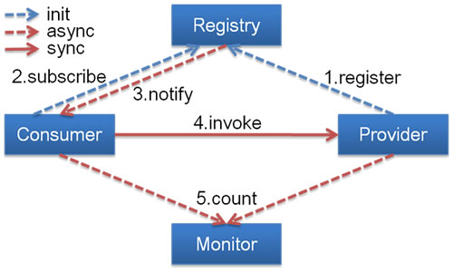

* Provider
  + 暴露服务方称之为“服务提供者”。
* Consumer
  + 调用远程服务方称之为“服务消费者”。
* Registry
  + 服务注册与发现的中心目录服务称之为“服务注册中心”。
* Monitor
  + 统计服务的调用次调和调用时间的日志服务称之为“服务监控中心”。

1. 连通性：

注册中心负责服务地址的注册与查找，相当于目录服务，服务提供者和消费者只在启动时与注册中心交互，注册中心不转发请求，压力较小

监控中心负责统计各服务调用次数，调用时间等，统计先在内存汇总后每分钟一次发送到监控中心服务器，并以报表展示

服务提供者向注册中心注册其提供的服务，并汇报调用时间到监控中心，此时间不包含网络开销

服务消费者向注册中心获取服务提供者地址列表，并根据负载算法直接调用提供者，同时汇报调用时间到监控中心，此时间包含网络开销

注册中心，服务提供者，服务消费者三者之间均为长连接，监控中心除外

注册中心通过长连接感知服务提供者的存在，服务提供者宕机，注册中心将立即推送事件通知消费者

注册中心和监控中心全部宕机，不影响已运行的提供者和消费者，消费者在本地缓存了提供者列表

注册中心和监控中心都是可选的，服务消费者可以直连服务提供者

1. 健状性：

监控中心宕掉不影响使用，只是丢失部分采样数据

数据库宕掉后，注册中心仍能通过缓存提供服务列表查询，但不能注册新服务

注册中心对等集群，任意一台宕掉后，将自动切换到另一台

注册中心全部宕掉后，服务提供者和服务消费者仍能通过本地缓存通讯

服务提供者无状态，任意一台宕掉后，不影响使用

服务提供者全部宕掉后，服务消费者应用将无法使用，并无限次重连等待服务提供者恢复

1. 伸缩性：

注册中心为对等集群，可动态增加机器部署实例，所有客户端将自动发现新的注册中心

服务提供者无状态，可动态增加机器部署实例，注册中心将推送新的服务提供者信息给消费者

### Druid

Druid是一个JDBC组件，它包括三部分：

* DruidDriver 代理Driver，能够提供基于Filter－Chain模式的插件体系。
* DruidDataSource 高效可管理的数据库连接池。
* SQLParser

Druid可以做什么？

* + 1. 可以监控数据库访问性能，Druid内置提供了一个功能强大的StatFilter插件，能够详细统计SQL的执行性能，这对于线上分析数据库访问性能有帮助。
    2. 替换DBCP和C3P0。Druid提供了一个高效、功能强大、可扩展性好的数据库连接池。
    3. 数据库密码加密。直接把数据库密码写在配置文件中，这是不好的行为，容易导致安全问题。DruidDruiver和DruidDataSource都支持PasswordCallback。
    4. SQL执行日志，Druid提供了不同的LogFilter，能够支持Common-Logging、Log4j和JdkLog，你可以按需要选择相应的LogFilter，监控你应用的数据库访问情况。

扩展JDBC，如果你要对JDBC层有编程的需求，可以通过Druid提供的Filter-Chain机制，很方便编写JDBC层的扩展插件。

如下是一个基于Druid内置扩展StatFilter的监控实现：

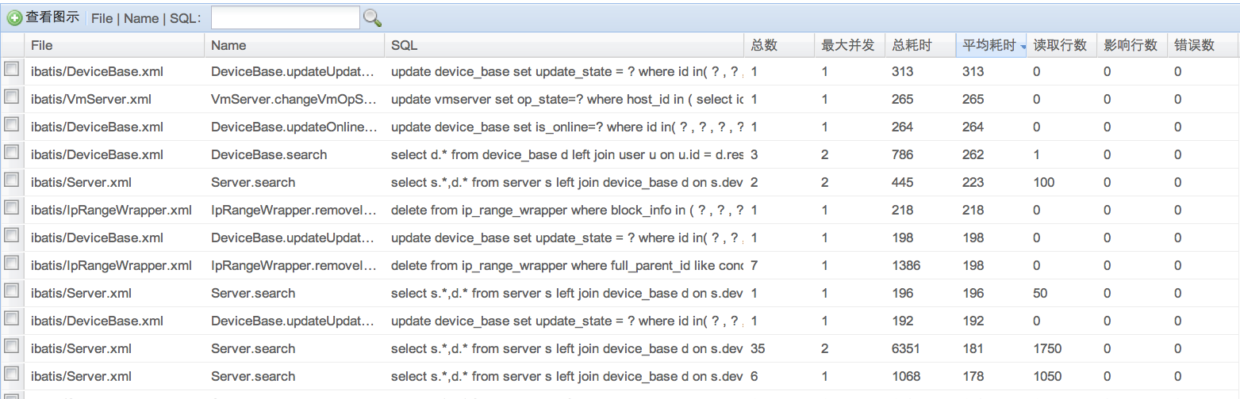

### Redis

* Redis是remote dictionary server的缩写,是一个key-value存储系统.
* Redis提供了一些丰富的数据结构,包括Strings,Lists, Hashes,Sets和Ordered Sets以及Hashes.包括对这些数据结构的操作支持.
* Redis可以替代Memcached,并且解决了断电后数据完全丢失的问题.

Redis的优点：

* 性能极高,Redis能支持10万每秒的读写频率.
* 丰富的数据类型及对应的操作.
* Redis的所有操作都是原子性的,同时Redis还支持对几个操作全并后的原子性执行,也即支持事务.
* 丰富的特性,Redis还支持publish/subscribe, key过期等特性.

## 客户端技术要点（Native C++/.Net）

### Component Object Model(COM——组件对象模型)

组件对象模型，也称元件物件模型，英文为Component Object Model，缩写COM，是微软对於网页服务器与客户端、增益集与Office系列软件之间互动的一项软体元件技术。

自动化是指应用程序的COM化来让外部可以调用它们的功能，以及外部调用这些功能的方法。自动化的典型应用是微软的很多软件中都支持的巨集。由于自动化普遍使用OLE的标准接口来实现，所以这个技术有时也称OLE自动化。

COM并被实作于多个平台之上，并不限于Windows作业系统之上。但还是只有Windows最常使用COM。

使用COM技术来封装客户端接口，使得网页可以调用客户端的相关操作；同时使用COM技术来封装综合设计环境中组件及模板的唤起执行等操作，提供给网页调用。

### Web Service

Web Service是一种构建应用程序的普遍模型，可以在任何支持网络通信的操作系统中实施运行；它是一种新的web应用程序分支，是自包含、自描述、模块化的应用，可以发布、定位、通过web调用。Web Service是一个应用组件，它逻辑性的为其他应用程序提供数据与服务。各应用程序通过网络协议和规定的一些标准数据格式（Http，XML，Soap)来访问Web Service,通过Web Service内部执行得到所需结果。Web Service可以执行从简单的请求到复杂商务处理的任何功能。一旦部署以后，其他Web Service应用程序可以发现并调用它部署的服务。

实际上，Web Service的主要目标是跨平台的可互操作性。为了达到这一目标，Web Service完全基于XML（可扩展标记语言）、XSD（XMLSchema）等独立于平台、独立于软件供应商的标准，是创建可互操作的、分布式应用程序的新平台。

##### 使用说明

使用Web Service来调用后台提供服务，完成用户权限管理、公共查询、消息查询以及仿真任务管理等操作。

### SkinSE+SonicUI

SkinSE采用XML管理GDI资源(如:图片、字体、颜色等)，最大程度将界面与逻辑分开，让程序员有更多的时间去进行软件内部的逻辑处理。SKINSE扩展了非常丰富的API接口，兼容其他界面控件，使界面开发更加灵活、高效。SkinSE只用到了windows几个底层的核心库，没有用到(MFC/ATL等第三方库)，采用纯API编写，采用C语言导出方式，增强可移植性，可以用于多种计算机语言。

SonicUI是一款用户图形界面引擎，它提供一系列简单的用户界面组件来完成高质量的界面动画特效，如自绘按钮、异形窗口、窗口动画及图片动画等效果。它的设计目的是用最少的代码实现最好的效果。

使用SkinSE界面库来完成整个界面的美化效果，实现动态换肤、控件动态布局以及界面自绘等效果；使用SonicUI来实现窗口的滑入滑出等特效。。

### 客户端交互技术(浏览器)

**MVC Framwork**： 采用了易用性和扩展性很强的SpringMVC框架, SpringMVC增加了广泛的REST支持。

**Layout Decoration**： 采用了SiteMesh框架组件来在JSP中实现页面布局和装饰，帮助开发人员实现页面中动态内容和静态装饰外观的分离。

**Javascript Library**： 选用了轻量级,插件丰富而兼容性强的JQuery。

**CSS Framework**：采用了公司统一和定制化的布局和页面美化技术。

**Validation**: 单纯客户端校验的客户体验更好，而Spring MVC集成Valiator的服务端校验则可以避免恶意用户跳过页面直接发送请求，校验规则也更多，数据管理系统采用混合使用。

# 需求可追溯性

## 系统部件（软件功能）到系统功能之间的追踪性

## 系统需求到系统部件（软件功能）之间的追踪性

# 注释

## 项目背景

## 术语

| 术语 | 解释 |
| --- | --- |
| 组件 | 搭建流程的节点单元 |
| 封装 | 基于基础组件完成文件的加载，参数的提取，问题的定义及模板搭建的过程 |
| 基础组件 | 指系统自带的或者用户基于一定的规则进行开发的组件 |
| 工具组件 | 组件封装的内容是单一工具 |
| 设计过程组件 | 组件封装内容是基于工具组件和活动节点创建的流程 |
| 专业组件 | 指单个基础组件封装了工具或者是设计过程组件都称为称为业务组件 |
| 基础组件 | 指系统自带的或者用户基于一定的规则进行开发的组件 |
| 工作流程 | 特指为完成具体工作计划，通过工作流建立起来的工作过程，一般是多人协作，具有串行、并行、迭代等多种形式，工作流程在本项目中通过基于仿真的飞机设计系统建立、管理和使用； |
| 过程数据 | 也就是过程结果数据，是指在基于仿真飞机设计系统中针对一个科研活动从输入数据转换为输出数据的过程中，包含有多项任务或者多个步骤时，每个任务或者步骤产生的设计数据； |

## 缩略语